
Постановление Правительства Москвы от 25.12.2013 N 902-ПП
(ред. от 17.03.2026)
"О размещении информационных конструкций в городе Москве"
(вместе с "Правилами размещения и содержания информационных конструкций в городе Москве", "Административным регламентом предоставления государственной услуги города Москвы "Согласование дизайн-проекта размещения вывески")
Документ предоставлен КонсультантПлюс
www.consultant.ru
Дата сохранения: 31.03.2026

ПРАВИТЕЛЬСТВО МОСКВЫ

ПОСТАНОВЛЕНИЕ
от 25 декабря 2013 г. N 902-ПП

О РАЗМЕЩЕНИИ ИНФОРМАЦИОННЫХ КОНСТРУКЦИЙ В ГОРОДЕ МОСКВЕ

Список изменяющих документов
(в ред. постановлений Правительства Москвы
от 29.04.2014 N 234-ПП, от 27.08.2014 N 496-ПП, от 02.09.2014 N 500-ПП,
от 28.11.2014 N 702-ПП, от 10.12.2014 N 753-ПП, от 20.04.2015 N 210-ПП,
от 15.05.2015 N 275-ПП, от 21.05.2015 N 307-ПП, от 22.09.2015 N 609-ПП,
от 03.11.2015 N 725-ПП, от 18.11.2015 N 765-ПП, от 19.07.2016 N 430-ПП,
от 07.03.2017 N 85-ПП, от 26.09.2017 N 695-ПП, от 20.02.2018 N 98-ПП,
от 24.07.2018 N 763-ПП, от 20.08.2019 N 1058-ПП, от 01.12.2020 N 2128-ПП,
от 18.05.2021 N 614-ПП, от 19.11.2021 N 1812-ПП, от 31.05.2022 N 967-ПП,
от 09.07.2024 N 1521-ПП, от 12.07.2024 N 1581-ПП, от 05.03.2025 N 412-ПП,
от 29.04.2025 N 975-ПП, от 25.09.2025 N 2341-ПП, от 16.12.2025 N 3174-ПП,
от 23.12.2025 N 3344-ПП, от 17.03.2026 N 586-ПП)

В целях упорядочения размещения информационных конструкций в городе Москве Правительство Москвы постановляет:
1. Утвердить:
1.1. Правила размещения и содержания информационных конструкций в городе Москве (приложение 1).
1.2. Административный регламент предоставления государственной услуги города Москвы "Согласование дизайн-проекта размещения вывески" (приложение 2).
2. Установить, что:
2.1 - 2.5. Утратили силу с 16 июля 2024 года. - Постановление Правительства Москвы от 12.07.2024 N 1581-ПП.
2.6. Комитет по архитектуре и градостроительству города Москвы обеспечивает разработку архитектурно-художественных концепций внешнего облика улиц, магистралей и территорий города Москвы (далее - Архитектурно-художественные концепции), на которых вывески, указанные в пункте 3.5 приложения 1 к настоящему постановлению, размещаются в соответствии с требованиями таких Архитектурно-художественных концепций.
(п. 2.6 в ред. постановления Правительства Москвы от 12.07.2024 N 1581-ПП)
2.6(1). Комитет по архитектуре и градостроительству города Москвы осуществляет мониторинг градостроительной ситуации с целью актуализации утвержденных Архитектурно-художественных концепций.
(п. 2.6(1) введен постановлением Правительства Москвы от 12.07.2024 N 1581-ПП)
2.7. Разработку Архитектурно-художественных концепций осуществляет Государственное унитарное предприятие города Москвы "Главное архитектурно-планировочное управление Москомархитектуры".
2.8. Утратил силу с 16 июля 2024 года. - Постановление Правительства Москвы от 12.07.2024 N 1581-ПП.
2.9. Вывески в городе Москве размещаются в соответствии с требованиями Правил размещения и содержания информационных конструкций в городе Москве.
(п. 2.9 в ред. постановления Правительства Москвы от 12.07.2024 N 1581-ПП)
2.9(1). Вывески, размещенные с нарушением требований Правил размещения и содержания информационных конструкций в городе Москве, подлежат демонтажу в установленном порядке.
(п. 2.9(1) введен постановлением Правительства Москвы от 12.07.2024 N 1581-ПП)
2.10. Подлежат демонтажу в установленном порядке следующие вывески, не соответствующие требованиям Правил размещения и содержания информационных конструкций в городе Москве:
(в ред. постановления Правительства Москвы от 12.07.2024 N 1581-ПП)
2.10.1. Вывески, размещенные на крышах зданий, строений, сооружений.
2.10.2. Вывески, в конструкции которых используется баннерная ткань (за исключением афиш, а также использования баннерной ткани в качестве лицевой поверхности световых коробов в случае размещения вывесок на внешних поверхностях зданий, строений, сооружений (кроме многоквартирных домов).
(п. 2.10.2 в ред. постановления Правительства Москвы от 15.05.2015 N 275-ПП)
2.10.3. Вывески, размещенные в виде отдельно стоящих сборно-разборных (складных) конструкций - штендеров, надувных, объемных и других подобных конструкций.
(в ред. постановления Правительства Москвы от 01.12.2020 N 2128-ПП)
2.10.4. Вывески, размещенные на фасадах многоквартирных домов выше линии второго этажа (линии перекрытий между первым и вторым этажами).
2.10.5. Вывески, являющиеся настенными конструкциями, с общей длиной, включая элементы крепления, подложку, более 15 метров и (или) площадью конструкции более 10 кв. м (включительно) - для вывесок, расположенных на фасадах многоквартирных домов (за исключением вывесок, указанных в абзаце первом пункта 2.2 настоящего постановления).
2.10.6. Вывески, в конструкции которых используются мигающие (мерцающие) элементы.
2.10.7. Утратил силу. - Постановление Правительства Москвы от 27.08.2014 N 496-ПП.
2.10.8. Вывески - витринные конструкции, размещенные в виде электронных носителей - экранов (телевизоров) на всю высоту и (или) длину остекления витрины.
В целях настоящего постановления под витринами понимается пространство, сформированное архитектурным проектом здания, ограниченное с внешней стороны остеклением и используемое исключительно для экспозиции товаров и услуг.
(абзац введен постановлением Правительства Москвы от 19.07.2016 N 430-ПП)
2.10.9. Вывески, размещенные с помощью проекторов, демонстрации постеров на динамических системах смены изображений (роллерные системы, системы поворотных панелей - призматроны и иные системы) или с помощью изображения, демонстрируемого на электронных носителях (экранах (телевизорах), бегущей строке и иных носителях) (за исключением вывесок, размещенных в витрине с использованием электронного носителя - экрана (телевизора), табло обмена валют с технологией смены изображения с помощью электронных носителей, а также электронных носителей, размещаемых на ценовых табло автозаправочных станций).
(в ред. постановлений Правительства Москвы от 01.12.2020 N 2128-ПП, от 12.07.2024 N 1581-ПП)
2.10.10. Вывески, выявленные Департаментом средств массовой информации и рекламы города Москвы.
(п. 2.10 введен постановлением Правительства Москвы от 29.04.2014 N 234-ПП)
2.10.11. Вывески, размещенные на ограждающих конструкциях (заборах, шлагбаумах, ограждениях, перилах и иных конструкциях) (за исключением случая, предусмотренного пунктом 27 Правил размещения и содержания информационных конструкций в городе Москве), защитных конструкциях (рольставнях, решетках и иных конструкциях).
(п. 2.10.11 введен постановлением Правительства Москвы от 01.12.2020 N 2128-ПП; в ред. постановления Правительства Москвы от 12.07.2024 N 1581-ПП)
2.10.12. Декоративные пленки, покрывающие внешние поверхности фасадов, остекления витрин, окон, дверей (за исключением размещения непосредственно на поверхности остекления витрин, окон, дверей вывесок, содержащих сведения, указанные в пункте 3.5.1 Правил размещения и содержания информационных конструкций в городе Москве, в виде отдельных букв и декоративных элементов, в том числе методом нанесения трафаретной печати или иными аналогичными методами).
(п. 2.10.12 в ред. постановления Правительства Москвы от 12.07.2024 N 1581-ПП)
2.10.13. Вывески, размещенные с нарушением требований СП 52.13330.2016 "СНиП 23-05-95* Естественное и искусственное освещение".
(п. 2.10.13 введен постановлением Правительства Москвы от 12.07.2024 N 1581-ПП)
2.10.14. Вывески, в том числе их отдельные элементы, находящиеся в аварийном состоянии.
Под аварийным состоянием понимается наличие на информационных конструкциях механических повреждений, прорывов размещаемых на них полотен, а также нарушение целостности конструкции.
(п. 2.10.14 введен постановлением Правительства Москвы от 17.03.2026 N 586-ПП)
3. Внести изменения в правовые акты города Москвы согласно приложению 3 к настоящему постановлению.
4. Признать утратившими силу правовые акты (отдельные положения правовых актов) города Москвы согласно приложению 4 к настоящему постановлению.
5. Настоящее постановление вступает в силу со дня его официального опубликования.
6. Контроль за выполнением настоящего постановления возложить на заместителя Мэра Москвы в Правительстве Москвы по вопросам жилищно-коммунального хозяйства и благоустройства Бирюкова П.П., заместителя Мэра Москвы в Правительстве Москвы по вопросам градостроительной политики и строительства Ефимова В.В. и заместителя Мэра Москвы в Правительстве Москвы по вопросам региональной безопасности и информационной политики Горбенко А.Н.
(в ред. постановлений Правительства Москвы от 01.12.2020 N 2128-ПП, от 09.07.2024 N 1521-ПП)

Мэр Москвы
С.С. Собянин

Приложение 1
к постановлению Правительства
Москвы
от 25 декабря 2013 г. N 902-ПП

ПРАВИЛА
РАЗМЕЩЕНИЯ И СОДЕРЖАНИЯ ИНФОРМАЦИОННЫХ КОНСТРУКЦИЙ
В ГОРОДЕ МОСКВЕ

Список изменяющих документов
(в ред. постановлений Правительства Москвы
от 29.04.2014 N 234-ПП, от 27.08.2014 N 496-ПП, от 28.11.2014 N 702-ПП,
от 10.12.2014 N 753-ПП, от 15.05.2015 N 275-ПП, от 22.09.2015 N 609-ПП,
от 03.11.2015 N 725-ПП, от 18.11.2015 N 765-ПП, от 19.07.2016 N 430-ПП,
от 07.03.2017 N 85-ПП, от 26.09.2017 N 695-ПП, от 20.02.2018 N 98-ПП,
от 24.07.2018 N 763-ПП, от 20.08.2019 N 1058-ПП, от 01.12.2020 N 2128-ПП,
от 18.05.2021 N 614-ПП, от 19.11.2021 N 1812-ПП, от 31.05.2022 N 967-ПП,
от 09.07.2024 N 1521-ПП, от 12.07.2024 N 1581-ПП, от 05.03.2025 N 412-ПП,
от 29.04.2025 N 975-ПП, от 25.09.2025 N 2341-ПП, от 23.12.2025 N 3344-ПП,
от 17.03.2026 N 586-ПП)

I. Общие положения

1. Настоящие Правила размещения и содержания информационных конструкций в городе Москве (далее - Правила) определяют виды информационных конструкций, размещаемых в городе Москве, устанавливают требования к указанным информационным конструкциям, их размещению и содержанию. Неотъемлемой составной частью настоящих Правил является Графическое приложение к Правилам (приложение к настоящим Правилам).
2. Информационная конструкция - объект благоустройства, выполняющий функцию информирования населения города Москвы и соответствующий требованиям, установленным настоящими Правилами.
Абзац утратил силу с 16 июля 2024 года. - Постановление Правительства Москвы от 12.07.2024 N 1581-ПП.
Настоящие Правила не распространяются на знаки дорожного движения, в том числе на указатели в отношении объектов, расположенных на улично-дорожной сети города, а также на случаи применения декоративно-художественного оформления в отношении временных ограждений мест проведения работ по строительству, реконструкции объектов капитального строительства в городе Москве.
(в ред. постановления Правительства Москвы от 07.03.2017 N 85-ПП)
3. В городе Москве осуществляется размещение информационных конструкций следующих видов:
3.1. Указатели наименований улиц, площадей, проездов, переулков, проектируемых (номерных) проездов, проспектов, шоссе, набережных, скверов, тупиков, бульваров, просек, аллей, линий, мостов, путепроводов, эстакад, тоннелей, а также километровых участков автодорог (в том числе кольцевых) и трасс федерального значения, указатели номеров домов, указатели наименований объектов обслуживания пассажиров (в том числе наименование аэропортов, автовокзалов, остановочных пунктов и иных объектов) и объектов обслуживания городского транспорта (в том числе наименование автобусных парков, трамвайных депо, диспетчерских пунктов и иных объектов).
(п. 3.1 в ред. постановления Правительства Москвы от 12.07.2024 N 1581-ПП)
3.2. Указатели территориального деления города Москвы, указатели границ территорий внутригородских муниципальных образований в городе Москве, указатели картографической информации, а также указатели маршрутов (схемы) движения и расписания городского пассажирского транспорта.
3.3. Указатели местоположения органов государственной власти города Москвы и органов местного самоуправления внутригородских муниципальных образований в городе Москве, государственных унитарных предприятий (государственных предприятий, казенных предприятий) города Москвы и государственных учреждений города Москвы в виде настенной конструкции, размещаемой на внешней поверхности фасада, содержащей сведения о наименовании соответствующего органа, предприятия или учреждения.
(п. 3.3 в ред. постановления Правительства Москвы от 12.07.2024 N 1581-ПП)
3.4. Указатели местоположения органов государственной власти Российской Федерации, федеральных государственных унитарных предприятий (государственных предприятий, казенных предприятий) и федеральных государственных учреждений в виде настенной конструкции, размещаемой на внешней поверхности фасада, содержащей сведения о наименовании соответствующего органа, предприятия или учреждения.
(п. 3.4 в ред. постановления Правительства Москвы от 12.07.2024 N 1581-ПП)
3.5. Вывески - информационные конструкции, размещаемые на фасадах, крышах или иных внешних поверхностях (внешних ограждающих конструкциях) зданий, строений, сооружений, в том числе с внешней и (или) с внутренней стороны витрин, окон, на внешних поверхностях нестационарных торговых объектов, размещаемые отдельно стоящие информационные конструкции в месте фактического нахождения или осуществления деятельности организации или индивидуального предпринимателя и содержащие:
3.5.1. Сведения о профиле деятельности организации, индивидуального предпринимателя и (или) виде реализуемых ими товаров, оказываемых услуг и (или) их наименование (фирменное наименование, коммерческое обозначение, изображение товарного знака, знака обслуживания) в целях извещения неопределенного круга лиц о фактическом местоположении (месте осуществления деятельности) данной организации, индивидуального предпринимателя, за исключением вывесок, размещаемых на крышах зданий, строений, сооружений.
Требования к сведениям, содержащимся в вывесках, размещаемых на крышах зданий, строений, сооружений, указаны в пункте 21.1 настоящих Правил.
3.5.2. Сведения, размещаемые в случаях, предусмотренных Законом Российской Федерации от 7 февраля 1992 г. N 2300-1 "О защите прав потребителей".
(п. 3.5 в ред. постановления Правительства Москвы от 12.07.2024 N 1581-ПП)
3.6. Информационные стенды, размещенные в подъездах и на внешних поверхностях многоквартирных домов, жилых домов, - информационные конструкции, предназначенные для информирования населения города Москвы по вопросам, указанным в пункте 9(1) настоящих Правил, одного из следующих видов:
3.6.1. Информационные доски.
3.6.2. Навесные телевизионные жидкокристаллические или плазменные панели.
(п. 3.6 в ред. постановления Правительства Москвы от 18.11.2015 N 765-ПП)
3(1). К информационным конструкциям, указанным в пунктах 3.1 - 3.4, 3.6 настоящих Правил, применяются только требования пунктов 4, 5, 9, 9(1) - 9(5), 45, 46 и 47 настоящих Правил.
(п. 3(1) введен постановлением Правительства Москвы от 12.07.2024 N 1581-ПП)
4. Информационные конструкции, указанные в пунктах 3.1-3.3, 3.6.1 настоящих Правил, размещаются за счет средств бюджета города Москвы, средств бюджетов внутригородских муниципальных образований в городе Москве, а также средств государственных предприятий и учреждений города Москвы, муниципальных предприятий и учреждений внутригородских муниципальных образований в городе Москве соответственно органами государственной власти города Москвы, органами местного самоуправления, государственными предприятиями и учреждениями города Москвы, муниципальными предприятиями и учреждениями внутригородских муниципальных образований в городе Москве.
(в ред. постановлений Правительства Москвы от 10.12.2014 N 753-ПП, от 18.11.2015 N 765-ПП)
Финансирование размещения информационных конструкций, указанных в пункте 3.4 настоящих Правил, осуществляется в соответствии с законодательством Российской Федерации.
Финансирование размещения и содержания информационных конструкций, указанных в пункте 3.6.2 настоящих Правил, включая выполнение работ по подключению таких информационных конструкций к электрическим сетям, информационно-телекоммуникационной сети Интернет, работ по организации канала связи для передачи видео- и мультимедиаинформации, осуществляется за счет средств собственников таких информационных конструкций.
(абзац введен постановлением Правительства Москвы от 18.11.2015 N 765-ПП)
Для отдельных видов информационных конструкций, указанных в пунктах 3.1-3.4, 3.6 настоящих Правил, Правительством Москвы могут быть установлены типовые формы, а также принципы их размещения.
(в ред. постановления Правительства Москвы от 10.12.2014 N 753-ПП)
5. Содержание информационных конструкций, указанных в пунктах 3.1 и 3.2 настоящих Правил, размещенных на внешних поверхностях зданий, строений, сооружений (далее - объекты), осуществляется собственниками (правообладателями) данных объектов.
Содержание информационных конструкций, указанных в пунктах 3.1-3.3 настоящих Правил, размещенных в виде отдельно стоящих конструкций, а также информационных конструкций, указанных в пункте 3.6.1 настоящих Правил, осуществляется органами государственной власти города Москвы, органами местного самоуправления, государственными предприятиями и учреждениями города Москвы, муниципальными предприятиями и учреждениями внутригородских муниципальных образований в городе Москве соответственно за счет средств бюджета города Москвы, средств бюджетов внутригородских муниципальных образований в городе Москве, а также средств указанных государственных и муниципальных предприятий и учреждений.
(в ред. постановлений Правительства Москвы от 10.12.2014 N 753-ПП, от 18.11.2015 N 765-ПП)
Содержание информационных конструкций, указанных в пункте 3.4 настоящих Правил, осуществляется органом государственной власти Российской Федерации, федеральным учреждением, предприятием, сведения о котором содержатся в данных информационных конструкциях.
Содержание информационных конструкций, указанных в пункте 3.5 настоящих Правил (далее - вывески), осуществляется организацией, индивидуальным предпринимателем, которые являются собственниками (правообладателями) конструкции, сведения о которых содержатся в данных информационных конструкциях и в месте фактического нахождения (осуществления деятельности) которых данные информационные конструкции размещены (далее - владельцы вывесок), либо собственниками (правообладателями) нежилых зданий, строений, сооружений, помещений в них или лицами, осуществляющими управление многоквартирными домами, к которым присоединяются информационные конструкции (вывески) (в случае их размещения в соответствии с требованиями пунктов 5(2), 5(3) настоящих Правил).
(в ред. постановления Правительства Москвы от 25.09.2025 N 2341-ПП)
Содержание информационных конструкций, указанных в пункте 3.6.2 настоящих Правил, осуществляется собственниками таких информационных конструкций.
(абзац введен постановлением Правительства Москвы от 18.11.2015 N 765-ПП)
Выполнение работ по подключению информационных конструкций, указанных в пункте 3.6.2 настоящих Правил, к информационно-телекоммуникационной сети Интернет обеспечивается в рамках исполнения государственных контрактов на оказание услуг по предоставлению информации, заключаемых между поставщиками информации и оператором государственной информационной системы "Единый центр хранения и обработки данных" в соответствии с Положением о государственной информационной системе "Единый центр хранения и обработки данных", утвержденным постановлением Правительства Москвы от 7 февраля 2012 г. N 24-ПП "Об утверждении Положения о государственной информационной системе "Единый центр хранения и обработки данных", в случае если место размещения информационной конструкции, указанной в пункте 3.6.2 настоящих Правил, соответствует месту размещения технических средств, с помощью которых осуществляется предоставление информации в государственную систему "Единый центр хранения и обработки данных", и при наличии соответствующих условий в указанных государственных контрактах.
(абзац введен постановлением Правительства Москвы от 18.11.2015 N 765-ПП)
5(1). Размещение информационных конструкций (вывесок), содержащих сведения, указанные в пункте 3.5.1 настоящих Правил, на фасадах торговых, развлекательных центров и комплексов, кинотеатров, театров, цирков, спортивных центров и комплексов, выставочных залов, музеев осуществляется при условии их соответствия требованиям архитектурно-художественных концепций зданий, строений, сооружений, утверждаемых Комитетом по архитектуре и градостроительству города Москвы (далее - Комитет) по согласованию с Мэром Москвы, совещательным органом, возглавляемым Мэром Москвы, либо на соответствующем совещании с участием Мэра Москвы.
(в ред. постановлений Правительства Москвы от 29.04.2025 N 975-ПП, от 25.09.2025 N 2341-ПП)
5(2). Размещение информационных конструкций (вывесок) на фасадах зданий, строений, сооружений, содержащих сведения, указанные в пункте 3.5.1 настоящих Правил, места размещения, параметры и содержание которых определены материалами архитектурно-градостроительного решения зданий, строений, сооружений в рамках их строительства или реконструкции, осуществляется на основании свидетельства об утверждении архитектурно-градостроительного решения объекта капитального строительства.
(п. 5(2) введен постановлением Правительства Москвы от 25.09.2025 N 2341-ПП)
5(3). Размещение информационных конструкций (вывесок), указанных в пункте 5(2) настоящих Правил, в случае изменения их места размещения, содержания и (или) параметров, утвержденных в свидетельстве об утверждении архитектурно-градостроительного решения объекта капитального строительства, осуществляется на основании заключения Комитета о соответствии информационной конструкции (вывески) архитектурно-градостроительному развитию города Москвы с учетом результатов цифрового мастер-планирования на территории города Москвы и рассмотрения указанного вопроса Мэром Москвы, совещательным органом, возглавляемым Мэром Москвы, либо на соответствующем совещании с участием Мэра Москвы.
(п. 5(3) введен постановлением Правительства Москвы от 25.09.2025 N 2341-ПП)
5(4). На информационные конструкции (вывески), размещаемые в соответствии с пунктами 5(2), 5(3) настоящих Правил, требования пунктов 10 - 16, 18 - 33 настоящих Правил не распространяются.
(п. 5(4) введен постановлением Правительства Москвы от 25.09.2025 N 2341-ПП)
6. В случае утверждения Комитетом архитектурно-художественных концепций внешнего облика улиц, магистралей и территорий города Москвы (далее - Архитектурно-художественные концепции) размещение вывесок на фасаде, который отражен в материалах утвержденной Архитектурно-художественной концепции, в том числе на внешней и (или) с внутренней стороны остекления витрин, окон, остекленных частях фасада, а также остекленных частях входных групп здания, строения, сооружения, расположенных на данных улицах, магистралях и территориях города Москвы, осуществляется согласно соответствующей Архитектурно-художественной концепции, а также согласно требованиям настоящих Правил в части, не противоречащей такой Архитектурно-художественной концепции.
(в ред. постановлений Правительства Москвы от 12.07.2024 N 1581-ПП, от 25.09.2025 N 2341-ПП)
6(1). Архитектурно-художественные концепции подлежат обязательному применению со дня их официального опубликования и размещения на официальном сайте Комитета в информационно-телекоммуникационной сети Интернет.
(п. 6(1) введен постановлением Правительства Москвы от 12.07.2024 N 1581-ПП)
6(2). Архитектурно-художественные концепции содержат требования к месту размещения вывесок на фасадах, в том числе на внешней и (или) с внутренней стороны остекления витрин, окон зданий, строений, сооружений, и их типам, а также могут содержать требования к параметрам размещаемых вывесок и их колористическому решению. Архитектурно-художественные концепции включают графические материалы, в том числе схемы и чертежи.
(п. 6(2) введен постановлением Правительства Москвы от 12.07.2024 N 1581-ПП)
6(3). Комитет утверждает перечень улиц, магистралей и территорий города Москвы, на фасадах зданий, строений, сооружений которых вывески размещаются в соответствии с требованиями утвержденных Архитектурно-художественных концепций.
(п. 6(3) введен постановлением Правительства Москвы от 12.07.2024 N 1581-ПП)
6(4). Действие Архитектурно-художественных концепций не распространяется на случаи размещения вывесок на торговых, развлекательных центрах и комплексах, кинотеатрах, театрах, цирках, спортивных центрах и комплексах, выставочных залах, музеях, а также на автозаправочных станциях.
(п. 6(4) введен постановлением Правительства Москвы от 12.07.2024 N 1581-ПП)
6(5). Архитектурно-художественные концепции, в соответствии с которыми размещаются вывески на фасадах зданий, строений, сооружений, являющихся объектами культурного наследия, выявленными объектами культурного наследия, утверждаются по согласованию с Департаментом культурного наследия города Москвы.
Срок рассмотрения Департаментом культурного наследия города Москвы поступившего проекта Архитектурно-художественной концепции, включая срок направления принятого по результатам его рассмотрения решения в Комитет, составляет 10 рабочих дней со дня получения указанного проекта Департаментом культурного наследия города Москвы. В случае неполучения Комитетом согласования Департамента культурного наследия города Москвы, принятого по результатам рассмотрения поступившего проекта, по истечении установленного для согласования срока разработанный проект Архитектурно-художественной концепции считается согласованным.
(п. 6(5) введен постановлением Правительства Москвы от 12.07.2024 N 1581-ПП)
6(6). В случае изменения градостроительной ситуации на улицах, магистралях и территориях города Москвы, на которые были разработаны и утверждены Архитектурно-художественные концепции, в связи со строительством нового объекта Комитет в срок не позднее трех месяцев со дня выдачи разрешения на ввод объекта в эксплуатацию осуществляет актуализацию соответствующей Архитектурно-художественной концепции с целью указания возможных мест размещения вывесок на фасаде объекта нового строительства, а также видов и типов вывесок, допустимых к размещению.
(п. 6(6) введен постановлением Правительства Москвы от 12.07.2024 N 1581-ПП)
6(7). Размещение вывесок на фасадах зданий, строений, сооружений, расположенных на улицах, магистралях и территориях города Москвы, в отношении которых разработаны и утверждены соответствующие Архитектурно-художественные концепции, с нарушением требований к размещению вывесок, установленных указанными Архитектурно-художественными концепциями, не допускается, за исключением случаев размещения вывесок в соответствии с дизайн-проектами, согласованными в установленном порядке.
(п. 6(7) введен постановлением Правительства Москвы от 12.07.2024 N 1581-ПП)
6(8). В случае отсутствия в утвержденной Архитектурно-художественной концепции обозначения места размещения вывески на фасаде здания, строения, сооружения, отраженном в материалах утвержденной Архитектурно-художественной концепции, а также в случае изменения архитектурного решения такого фасада размещение вывески осуществляется на основании дизайн-проекта размещения вывески, разработанного и согласованного в соответствии с требованиями раздела III настоящих Правил.
(п. 6(8) введен постановлением Правительства Москвы от 12.07.2024 N 1581-ПП)
6(9). В случае согласования в установленном порядке дизайн-проекта размещения вывески на фасаде здания, строения, сооружения, расположенного на улице, магистрали или территории города Москвы, в отношении которых утверждены Архитектурно-художественные концепции, такая вывеска размещается в соответствии с согласованным дизайн-проектом размещения вывески. При этом внесение изменений в соответствующую Архитектурно-художественную концепцию осуществляется по итогам мониторинга Комитетом градостроительной ситуации в рамках актуализации утвержденной Архитектурно-художественной концепции в срок не позднее 60 рабочих дней со дня направления уведомления о согласовании дизайн-проекта размещения вывески.
(п. 6(9) введен постановлением Правительства Москвы от 12.07.2024 N 1581-ПП)
6(10). Если фасады зданий, строений, сооружений, расположенных на улицах, магистралях и территориях города Москвы, на которые разработаны и утверждены Архитектурно-художественные концепции, не отражены в материалах утвержденных концепций, вывески на таких фасадах размещаются в соответствии с требованиями пунктов 9, 10 - 33 настоящих Правил.
(п. 6(10) введен постановлением Правительства Москвы от 12.07.2024 N 1581-ПП)
7. Размещение отдельно стоящих информационных конструкций, содержащих сведения, указанные в пункте 3.5.1 настоящих Правил, допускается только при условии их установки в границах земельного участка, на котором располагаются здания, строения, сооружения, являющиеся местом фактического нахождения, осуществления деятельности организации, индивидуального предпринимателя, сведения о которых содержатся в данных информационных конструкциях и которым на праве собственности или ином вещном праве или обязательственном праве единолично принадлежат земельный участок, на котором предполагается размещение отдельно стоящей информационной конструкции, и все здания, строения, сооружения, расположенные на нем (за исключением размещения ценовых табло (стел) автозаправочных станций (далее - ценовые табло АЗС) за пределами границ земельных участков, занимаемых автозаправочными станциями, временных отдельно стоящих информационных конструкций на период строительства объектов капитального строительства жилого назначения в границах земельного участка, на котором будут располагаться данные объекты капитального строительства).
(п. 7 в ред. постановления Правительства Москвы от 12.07.2024 N 1581-ПП)
7(1). Собственникам или правообладателям, которым единолично принадлежат земельный участок и торговый, развлекательный центр или комплекс, отдельно стоящее нежилое здание торгового назначения (в том числе отдельно стоящее нежилое здание объекта общественного питания, объекта бытового обслуживания), разрешается размещение на отдельно стоящих информационных конструкциях сведений, указанных в пункте 3.5.1 настоящих Правил, об организациях, индивидуальных предпринимателях, осуществляющих деятельность в помещениях указанных объектов.
(п. 7(1) введен постановлением Правительства Москвы от 12.07.2024 N 1581-ПП)
7(2). Внешний вид отдельно стоящих информационных конструкций, содержащих сведения, указанные в пункте 3.5.1 настоящих Правил, размещаемых в соответствии со свидетельством об утверждении архитектурно-градостроительного решения объекта капитального строительства, определяется указанным свидетельством. При этом установка указанных отдельно стоящих информационных конструкций осуществляется при условии соблюдения требований законодательства о градостроительной деятельности, включая получение градостроительного плана земельного участка, а также свидетельства об утверждении архитектурно-градостроительного решения объекта капитального строительства.
(п. 7(2) введен постановлением Правительства Москвы от 12.07.2024 N 1581-ПП)
7(3). Внешний вид отдельно стоящих информационных конструкций, содержащих сведения, указанные в пункте 3.5.1 настоящих Правил, виды, параметры и характеристики которых относятся к установленным Правительством Москвы видам, параметрам и характеристикам объектов благоустройства территории, для размещения которых не требуется получение разрешения на строительство, определяется в соответствии с дизайн-проектом размещения вывески, разработанным и согласованным в соответствии с требованиями раздела III настоящих Правил.
(п. 7(3) введен постановлением Правительства Москвы от 12.07.2024 N 1581-ПП)
7(4). Габариты (максимальные внешние параметры) отдельно стоящей информационной конструкции не должны превышать по высоте 10 м, по длине - 3 м, по ширине - 0,80 м.
(п. 7(4) введен постановлением Правительства Москвы от 12.07.2024 N 1581-ПП)
7(5). Допускается размещение отдельно стоящих информационных конструкций с применением электронных носителей для демонстрации меню организациями, индивидуальными предпринимателями, осуществляющими деятельность по оказанию услуг общественного питания.
(п. 7(5) введен постановлением Правительства Москвы от 12.07.2024 N 1581-ПП)
7(6). Демонстрация меню на электронных носителях (экранах (телевизорах) должна производиться с использованием технологии статичного изображения без использования динамических эффектов. Смена изображения должна производиться не чаще одного раза в 30 секунд, скорость смены изображения не должна превышать две секунды.
(п. 7(6) введен постановлением Правительства Москвы от 12.07.2024 N 1581-ПП)
7(7). Не допускается размещение отдельно стоящих информационных конструкций с применением проекторов, демонстрации постеров на динамических системах смены изображений (роллерных системах, системах поворотных панелей - призматронах и иных системах) или с помощью изображения, демонстрируемого на электронных носителях (экранах (телевизорах), бегущей строке и иных носителях) (за исключением электронных носителей, размещаемых на ценовых табло АЗС, а также случаев размещения отдельно стоящих информационных конструкций с использованием электронных носителей (экранов (телевизоров) для демонстрации меню организациями, индивидуальными предпринимателями, осуществляющими деятельность по оказанию услуг общественного питания), и (или) не соответствующих габаритам, указанным в пункте 7(4) настоящих Правил.
(п. 7(7) введен постановлением Правительства Москвы от 12.07.2024 N 1581-ПП)
7(8). Не допускается размещение отдельно стоящей информационной конструкции с использованием картона, ткани, баннерной ткани и других мягких материалов, а также использование вертикального порядка расположения букв на информационном поле отдельно стоящей информационной конструкции.
(п. 7(8) введен постановлением Правительства Москвы от 12.07.2024 N 1581-ПП)
7(9). Допускается размещение не более одного ценового табло АЗС в границах земельного участка, занимаемого автозаправочной станцией, и одного ценового табло АЗС за пределами границ земельного участка, занимаемого автозаправочной станцией. При этом ценовое табло АЗС за пределами границ земельных участков, занимаемых автозаправочными станциями, размещается в попутном направлении на расстоянии не более 100 м от границ таких земельных участков.
(п. 7(9) введен постановлением Правительства Москвы от 12.07.2024 N 1581-ПП)
7(10). На ценовых табло АЗС допускается размещение сведений о наименовании (фирменное наименование, коммерческое обозначение) автозаправочной станции, месте фактического нахождения (месте осуществления деятельности) автозаправочной станции, видах, экологических классах реализуемого ими топлива и ценах на него, предоставляемых услугах, системах оплаты.
(п. 7(10) введен постановлением Правительства Москвы от 12.07.2024 N 1581-ПП)
7(11). Допускается размещение ценовых табло АЗС с применением электронных носителей в виде экрана (телевизора) для демонстрации изображений.
(п. 7(11) введен постановлением Правительства Москвы от 12.07.2024 N 1581-ПП)
7(12). Габариты (максимальные внешние параметры) ценового табло АЗС не должны превышать по высоте 10 м, по длине - 3 м, по ширине - 0,80 м.
(п. 7(12) введен постановлением Правительства Москвы от 12.07.2024 N 1581-ПП)
7(13). Демонстрация изображений на электронных носителях ценовых табло АЗС должна производиться с использованием технологии статичного изображения без использования динамических эффектов. Смена изображения должна производиться не чаще одного раза в 30 секунд, скорость смены изображения не должна превышать две секунды.
(п. 7(13) введен постановлением Правительства Москвы от 12.07.2024 N 1581-ПП)
7(14). Размещение временных отдельно стоящих информационных конструкций допускается на период строительства (со дня получения разрешения на строительство до полугода со дня ввода объекта в эксплуатацию) объектов капитального строительства жилого назначения, строящихся за счет внебюджетных источников, за исключением объектов, строящихся в рамках Программы реновации жилищного фонда в городе Москве, в границах земельного участка, на котором будут располагаться данные объекты капитального строительства жилого назначения.
(п. 7(14) введен постановлением Правительства Москвы от 12.07.2024 N 1581-ПП)
7(15). Допускается размещение не более одной временной отдельно стоящей информационной конструкции на период строительства объектов капитального строительства жилого назначения.
(п. 7(15) введен постановлением Правительства Москвы от 12.07.2024 N 1581-ПП)
7(16). Временные отдельно стоящие информационные конструкции, размещаемые на период строительства объектов капитального строительства жилого назначения, должны содержать сведения о наименовании объекта капитального строительства жилого назначения и быть выполнены из отдельных букв.
(п. 7(16) введен постановлением Правительства Москвы от 12.07.2024 N 1581-ПП)
8. Утратил силу. - Постановление Правительства Москвы от 01.12.2020 N 2128-ПП.
8(1). Размещение информационных конструкций на внешних поверхностях объектов культурного наследия, выявленных объектов культурного наследия, а также объектов, расположенных в границах территории объекта культурного наследия, выявленного объекта культурного наследия, в том числе размещение отдельно стоящих информационных конструкций на территории указанных объектов, осуществляется после получения согласования с Департаментом культурного наследия города Москвы проектной документации или ее раздела по обеспечению сохранности объекта культурного наследия, выявленного объекта культурного наследия, объекта, расположенного в границах территории указанных объектов, включающей оценку воздействия проводимых работ на объект культурного наследия, выявленный объект культурного наследия, объект, расположенный в границах территории объекта культурного наследия, выявленного объекта культурного наследия.
(п. 8(1) введен постановлением Правительства Москвы от 12.07.2024 N 1581-ПП)
9. Информационные конструкции, размещаемые в городе Москве, должны быть безопасны, спроектированы, изготовлены и установлены в соответствии с требованиями технических регламентов, строительных норм и правил, государственных стандартов, требованиями к конструкциям и их размещению, в том числе на внешних поверхностях зданий, строений, сооружений, иными установленными требованиями, а также не нарушать внешний архитектурно-художественный облик города Москвы и обеспечивать соответствие эстетических характеристик информационных конструкций стилистике объекта, на котором они размещаются.
(в ред. постановления Правительства Москвы от 29.04.2014 N 234-ПП)
Использование в текстах (надписях), размещаемых на информационных конструкциях (вывесках), указанных в пункте 3.5 настоящих Правил, товарных знаков и знаков обслуживания, в том числе на иностранных языках, осуществляется только при условии их предварительной регистрации в установленном порядке на территории Российской Федерации или в случаях, предусмотренных международным договором Российской Федерации. При указании в вывеске фирменного наименования, коммерческого обозначения, изображения товарного знака, знака обслуживания организации, индивидуального предпринимателя допускается не указывать в данной вывеске сведения о профиле деятельности организации, индивидуального предпринимателя, виде реализуемых ими товаров, оказываемых услуг.
(в ред. постановления Правительства Москвы от 29.04.2014 N 234-ПП)
9(1). Информационные конструкции, указанные в пункте 3.6 настоящих Правил, могут размещаться в подъездах, а также на расстоянии не более двух метров от входных дверей подъездов на внешних поверхностях многоквартирных домов.
Данные информационные конструкции используются для информирования жителей города Москвы:
- об основных направлениях социально-экономического развития города Москвы;
- о состоянии экономики города Москвы, достижении показателей социально-экономического развития города Москвы;
- о целях, задачах, ходе выполнения государственных программ города Москвы;
- о мероприятиях, проводимых органами государственной власти города Москвы;
- о взаимодействии жителей города Москвы с органами государственной власти города Москвы, а также с негосударственными некоммерческими организациями;
- о контактной информации органов государственной власти и должностных лиц таких органов, адресах размещения органов государственной власти, подведомственных им организаций, многофункциональных центров предоставления государственных услуг;
- о предоставлении государственных и муниципальных услуг;
- о строительстве объектов социальной и инженерной инфраструктуры;
- о ходе и результатах осуществления мероприятий по благоустройству территории города Москвы, выполнения комплексных программ развития районов города Москвы;
- о содержании и ремонте дворовых территорий, объектов благоустройства, многоквартирных домов и жилых домов;
- о реализации программ профилактики заболеваний и санитарно-гигиеническом обучении населения;
- о предоставлении социальной помощи нуждающимся лицам и о формах социального обслуживания населения;
- о предоставлении коммунальных услуг, о плате за жилые помещения и коммунальные услуги;
- о решениях общего собрания собственников помещений в многоквартирном доме;
- об угрозе возникновения чрезвычайных ситуаций природного и техногенного характера, о возникновении таких чрезвычайных ситуаций, правилах поведения населения и необходимости проведения мероприятий по защите.
(п. 9(1) в ред. постановления Правительства Москвы от 18.11.2015 N 765-ПП)
9(2). Размещение информационных конструкций, указанных в пункте 3.6.1 настоящих Правил, обеспечивается префектурами административных округов города Москвы в порядке, установленном префектурами административных округов города Москвы. Данные информационные конструкции могут использоваться для размещения рекламы в порядке, установленном префектурой административного округа города Москвы, на территории которого размещается соответствующая информационная конструкция.
Максимальные размеры информационных конструкций, указанных в пункте 3.6.1 настоящих Правил, составляют:
- высота - 1,05 м;
- длина - 0,75 м.
(п. 9(2) введен постановлением Правительства Москвы от 18.11.2015 N 765-ПП)
9(3). Информационные конструкции, указанные в пункте 3.6.2 настоящих Правил, размещаются собственниками таких конструкций при условии соответствия таких информационных конструкций следующим требованиям:
- размер диагонали информационной конструкции от 15 до 55 дюймов;
- наличие антивандального, пыле- и влагозащищенного корпуса;
- наличие возможности использования имеющейся инфраструктуры многоквартирного дома, жилого дома, где предполагается установка информационной конструкции.
(п. 9(3) введен постановлением Правительства Москвы от 18.11.2015 N 765-ПП)
9(4). Размещение и содержание информационных конструкций, указанных в пункте 3.6.2 настоящих Правил, осуществляется собственниками таких информационных конструкций, признанными победителями конкурса на право размещения указанных информационных конструкций. Порядок проведения такого конкурса, дополнительные требования к размещению и содержанию данных информационных конструкций, а также к организации информирования жителей города Москвы с их использованием, включающие в том числе требования к объему рекламы, размещаемой на данных информационных конструкциях, утверждаются Департаментом информационных технологий города Москвы.
Размещение информации на указанных информационных конструкциях осуществляется с использованием специализированной информационной системы города Москвы, созданной Департаментом информационных технологий города Москвы.
Размещение и содержание информационных конструкций, указанных в пункте 3.6.2 настоящих Правил, осуществляется в соответствии с условиями соглашения, заключаемого собственниками информационных конструкций, признанными победителями конкурса на право размещения таких информационных конструкций, с государственным бюджетным учреждением города Москвы Жилищник района, на территории которого осуществляется размещение информационной конструкции.
Условиями указанного соглашения предусматриваются в том числе порядок размещения информации, указанной в пункте 9(1) настоящих Правил, порядок информационного взаимодействия собственника информационной конструкции с органами исполнительной власти города Москвы и подведомственными им государственными учреждениями города Москвы при размещении такой информации, условия размещения рекламы на такой информационной конструкции.
Денежные средства, полученные от победителя конкурса в качестве платы за право размещения информационных конструкций, направляются государственным бюджетным учреждениям города Москвы Жилищник районов и используются для обеспечения содержания и ремонта общего имущества в многоквартирном доме, жилом доме в порядке, установленном жилищным законодательством.
(п. 9(4) введен постановлением Правительства Москвы от 18.11.2015 N 765-ПП)
9(5). В случае неисполнения собственником информационной конструкции, указанной в пункте 3.6.2 настоящих Правил, требований настоящих Правил, иных правовых актов города Москвы, условий соглашения, указанного в пункте 9(4) настоящих Правил, при условии неустранения собственником информационной конструкции соответствующих замечаний в установленные сроки, информационная конструкция, в отношении которой выявлено нарушение, подлежит демонтажу в порядке и на условиях, установленных указанным соглашением.
(п. 9(5) введен постановлением Правительства Москвы от 18.11.2015 N 765-ПП)
10. При размещении в городе Москве информационных конструкций (вывесок), указанных в пункте 3.5 настоящих Правил, запрещается:
10.1. В случае размещения вывесок на внешних поверхностях многоквартирных домов:
10.1.1. Нарушение геометрических параметров (размеров) вывесок.
10.1.2. Нарушение установленных требований к местам размещения вывесок.
10.1.3. Вертикальный порядок расположения букв на информационном поле вывески.
10.1.4. Размещение вывесок выше линии перекрытий между первым и вторым этажами, включая крыши.
10.1.5. Размещение вывесок на козырьках зданий.
10.1.6. Размещение вывесок в границах жилых помещений, в том числе на глухих торцах фасада.
10.1.7. Размещение вывесок на кровлях, кровлях лоджий и балконов и (или) на лоджиях и балконах.
10.1.8. Размещение вывесок на архитектурных деталях фасадов объектов (в том числе на колоннах, пилястрах, орнаментах, лепнине).
10.1.9. Размещение вывесок на расстоянии ближе чем 1 м от мемориальных досок.
10.1.10. Перекрытие (закрытие) указателей наименований улиц и номеров домов.
10.1.11. Размещение настенных вывесок и вывесок, размещаемых на внешней и (или) с внутренней стороны остекления витрин, окон и на остекленных частях фасада, одна над другой, за исключением случаев одновременного размещения одной вывески на внешней и одной вывески с внутренней стороны остекления витрины.
10.1.12. Размещение консольных вывесок на расстоянии менее 10 м друг от друга, а также одной консольной вывески над другой.
10.1.13. Размещение вывесок (за исключением уникальных информационных конструкций) путем непосредственного нанесения на поверхность фасада декоративно-художественного и (или) текстового изображения (методом наклейки и иными методами).
10.1.14. Размещение вывесок с помощью проекторов, демонстрации постеров на динамических системах смены изображений (роллерных системах, системах поворотных панелей - призматронах и иных системах) или с помощью изображения, демонстрируемого на электронных носителях (экранах (телевизорах), бегущей строке и иных носителях) (за исключением вывесок, размещаемых в витрине с использованием электронного носителя - экрана (телевизора), табло обмена валют с технологией смены изображения с помощью электронных носителей).
10.1.15. Полное или частичное перекрытие (закрытие) оконных и дверных проемов, витрин, а также окраска и покрытие декоративными пленками поверхности остекления витрин, окон (за исключением размещения непосредственно на поверхности остекления витрины, окна сведений, указанных в пункте 3.5.1 настоящих Правил, в виде отдельных букв и декоративных элементов из декоративных пленок).
10.1.16. Замена остекления витрин, окон световыми коробами.
10.1.17. Устройство в витрине, окне конструкций электронных носителей - экранов (телевизоров) на всю высоту и (или) длину остекления витрины, окна.
10.1.18. Размещение вывесок с использованием картона, ткани, баннерной ткани (за исключением афиш, размещаемых на фасадах театров, кинотеатров, цирков, спортивных центров и комплексов, выставочных залов, музеев) и других мягких материалов.
10.1.19. Размещение вывесок с использованием неоновых светильников, мигающих (мерцающих) элементов.
10.1.20. Размещение вывесок, содержащих информацию об адресах сайтов в информационно-телекоммуникационной сети Интернет, QR-коды (за исключением вывесок, содержащих сведения, указанные в пункте 3.5.2 настоящих Правил).
10.1.21. Размещение на внешней и (или) с внутренней стороны остекления витрин, окон букв и (или) символов, не отвечающих требованиям к сведениям, содержащимся в вывесках, указанным в пункте 3.5.1 настоящих Правил.
10.1.22. Размещение вывесок на внешней и (или) с внутренней стороны остекления витрин, окон второго и вышерасположенных этажей.
(п. 10.1 в ред. постановления Правительства Москвы от 12.07.2024 N 1581-ПП)
10.2. В случае размещения вывесок на внешних поверхностях иных зданий, строений, сооружений (кроме многоквартирных домов):
10.2.1. Нарушение геометрических параметров (размеров) вывесок (за исключением случаев размещения вывесок на торговых, развлекательных центрах и комплексах, кинотеатрах, театрах, цирках, спортивных центрах и комплексах, выставочных залах, музеях, автозаправочных станциях, зданиях, строениях, сооружениях, расположенных на территориях, которые признаны креативным кластером (далее - территория креативного кластера), кроме размещения вывесок со стороны фасада здания, строения, сооружения, расположенных на территории креативного кластера, граничащего с красными линиями улично-дорожной сети города Москвы, в соответствии с дизайн-проектом размещения вывески, разработанным на отдельно стоящие нежилые здания торгового назначения (в том числе отдельно стоящие нежилые здания объектов общественного питания, объектов бытового обслуживания), расположенные на улицах, не вошедших в утвержденные Архитектурно-художественные концепции).
(п. 10.2.1 в ред. постановления Правительства Москвы от 23.12.2025 N 3344-ПП)
10.2.2. Нарушение установленных требований к местам размещения вывесок.
10.2.3. Вертикальный порядок расположения букв на информационном поле вывески.
10.2.4. Размещение вывесок выше линии перекрытий между первым и вторым этажами (за исключением крышных конструкций, а также случаев размещения вывесок в соответствии с дизайн-проектом размещения вывески на научно-исследовательских институтах, образовательных организациях высшего образования, медицинских организациях, торговых, развлекательных центрах и комплексах, кинотеатрах, театрах, цирках, спортивных центрах и комплексах, выставочных залах, музеях, гостиницах, автозаправочных станциях, а также на отдельно стоящих нежилых зданиях торгового назначения (в том числе отдельно стоящих нежилых зданиях объектов общественного питания, объектов бытового обслуживания), расположенных на улицах, не вошедших в утвержденные Архитектурно-художественные концепции).
10.2.5. Размещение вывесок на козырьках зданий, строений, сооружений.
10.2.6. Размещение вывесок на глухих торцах фасада здания, строения или сооружения (за исключением случаев размещения вывесок на торговых, развлекательных центрах и комплексах, кинотеатрах, театрах, цирках, спортивных центрах и комплексах, выставочных залах, музеях в соответствии с дизайн-проектом размещения вывески на отдельно стоящих нежилых зданиях торгового назначения (в том числе отдельно стоящих нежилых зданиях объектов общественного питания, объектов бытового обслуживания), расположенных на улицах, не вошедших в утвержденные Архитектурно-художественные концепции, автозаправочных станциях, зданиях, строениях, сооружениях, расположенных на территории креативных кластеров, кроме размещения вывесок со стороны фасада здания, строения, сооружения, расположенных на территории креативного кластера, граничащего с красными линиями улично-дорожной сети города Москвы).
10.2.7. Размещение вывесок на кровлях лоджий и балконов и (или) на лоджиях и балконах.
10.2.8. Размещение вывесок на архитектурно-декоративных деталях фасадов объектов (в том числе на колоннах, пилястрах, орнаментах, лепнине, мозаике).
10.2.9. Размещение вывесок на расстоянии ближе чем 1 м от мемориальных досок.
10.2.10. Перекрытие (закрытие) указателей наименований улиц и номеров домов.
10.2.11. Размещение настенных вывесок одна над другой (за исключением случаев размещения вывесок в соответствии с дизайн-проектом размещения вывески на торговых, развлекательных центрах и комплексах, кинотеатрах, театрах, цирках, спортивных центрах и комплексах, выставочных залах, музеях, автозаправочных станциях, отдельно стоящих нежилых зданиях торгового назначения (в том числе отдельно стоящих нежилых зданиях объектов общественного питания, объектов бытового обслуживания), расположенных на улицах, не вошедших в утвержденные Архитектурно-художественные концепции, зданиях, строениях, сооружениях, расположенных на территории креативных кластеров, кроме размещения вывесок со стороны фасада здания, строения, сооружения, расположенных на территории креативного кластера, граничащего с красными линиями улично-дорожной сети города Москвы).
10.2.12. Размещение консольных вывесок на расстоянии менее 10 м друг от друга, а также одной консольной вывески над другой.
10.2.13. Размещение вывесок (за исключением уникальных информационных конструкций) путем непосредственного нанесения на поверхность фасада декоративно-художественного и (или) текстового изображения (методом наклейки и иными методами).
10.2.14. Размещение вывесок с помощью проекторов, демонстрации постеров на динамических системах смены изображений (роллерных системах, системах поворотных панелей - призматронах и иных системах) или с помощью изображения, демонстрируемого на электронных носителях (экранах (телевизорах), бегущей строке и иных носителях) (за исключением вывесок, размещаемых в витрине с использованием электронного носителя - экрана (телевизора), табло обмена валют с технологией смены изображения с помощью электронных носителей, а также электронных носителей (экранов), размещаемых на ценовых табло АЗС).
10.2.15. Полное или частичное перекрытие (закрытие) оконных и дверных проемов, витрин, а также окраска и покрытие декоративными пленками поверхности остекления витрин (за исключением размещения непосредственно на поверхности остекления витрины, окна вывесок, содержащих сведения, указанные в пункте 3.5.1 настоящих Правил, в виде отдельных букв и декоративных элементов из декоративных пленок).
10.2.16. Замена остекления витрин, окон световыми коробами.
10.2.17. Устройство в витрине, окне конструкций электронных носителей - экранов (телевизоров) на всю высоту и (или) длину остекления витрины, окна.
10.2.18. Размещение вывесок с использованием картона, ткани, баннерной ткани (за исключением афиш, размещаемых на фасадах театров, кинотеатров, цирков, спортивных центров и комплексов, выставочных залов, музеев) и других мягких материалов.
10.2.19. Размещение вывесок с использованием неоновых светильников, мигающих (мерцающих) элементов.
10.2.20. Размещение вывесок, содержащих информацию об адресах сайтов в информационно-телекоммуникационной сети Интернет, QR-коды (за исключением вывесок, содержащих сведения, указанные в пункте 3.5.2 настоящих Правил).
10.2.21. Размещение вывесок на внешней и (или) с внутренней стороны остекления витрин, окон второго и вышерасположенных этажей объекта.
10.2.22. Размещение на внешней и (или) с внутренней стороны остекления витрин, окон букв и (или) символов, не отвечающих требованиям к сведениям, содержащимся в вывесках, указанным в пункте 3.5.1 настоящих Правил.
10.2.23. Размещение настенных вывесок и вывесок, размещаемых на внешней и (или) с внутренней стороны остекления витрин, окон и на остекленных частях фасада, одна над другой, за исключением случаев одновременного размещения одной вывески на внешней и одной вывески с внутренней стороны остекления витрины.
(п. 10.2 в ред. постановления Правительства Москвы от 12.07.2024 N 1581-ПП)
10.3. Размещение вывесок на ограждающих конструкциях (заборах, шлагбаумах, ограждениях, перилах и т.д.) (за исключением случая, предусмотренного пунктом 27 настоящих Правил), защитных конструкциях (рольставнях, решетках и иных конструкциях).
(в ред. постановлений Правительства Москвы от 29.04.2014 N 234-ПП, от 01.12.2020 N 2128-ПП)
10.4. Размещение вывесок в виде отдельно стоящих сборно-разборных (складных) конструкций - штендеров, надувных, объемных и других подобных конструкций.
(в ред. постановления Правительства Москвы от 01.12.2020 N 2128-ПП)
10.5. Размещение вывесок на сезонных кафе при стационарных предприятиях общественного питания (за исключением случаев, предусмотренных пунктом 23 настоящих Правил).
(п. 10.5 введен постановлением Правительства Москвы от 29.04.2014 N 234-ПП)
10.6. Использование мест размещения вывесок, определенных в согласованном дизайн-проекте в соответствии с разделом III настоящих Правил, для размещения рекламных конструкций.
(п. 10.6 введен постановлением Правительства Москвы от 29.04.2014 N 234-ПП)
10.7. Размещение вывесок на внешних поверхностях объектов незавершенного строительства.
(п. 10.7 введен постановлением Правительства Москвы от 29.04.2014 N 234-ПП)
10.8. Размещение вывесок, в том числе надписей, на маркизах (за исключением случаев, предусмотренных пунктом 23 настоящих Правил).
(п. 10.8 введен постановлением Правительства Москвы от 19.07.2016 N 430-ПП)
10.9. Размещение вывесок, не соответствующих согласованным дизайн-проектам размещения вывески.
(п. 10.9 введен постановлением Правительства Москвы от 01.12.2020 N 2128-ПП)
10.10. Размещение вывесок с использованием бранных слов, непристойных и оскорбительных образов, сравнений, выражений и производных от них.
(п. 10.10 введен постановлением Правительства Москвы от 09.07.2024 N 1521-ПП)
10.11. Размещение вывесок, находящихся в аварийном состоянии, элементов крепления (каркасы и другие элементы) вывесок.
(п. 10.11 введен постановлением Правительства Москвы от 12.07.2024 N 1581-ПП)
10.12. Размещение вывесок с нарушением требований СП 52.13330.2016 "СНиП 23-05-95* Естественное и искусственное освещение".
(п. 10.12 введен постановлением Правительства Москвы от 12.07.2024 N 1581-ПП)

II. Требования к размещению информационных конструкций
(вывесок), содержащих сведения, указанные
в пункте 3.5.1 настоящих Правил
(в ред. постановления Правительства Москвы
от 12.07.2024 N 1581-ПП)

11. Информационные конструкции (вывески), содержащие сведения, указанные в пункте 3.5.1 настоящих Правил, размещаются на фасадах, крышах, на внешней и (или) с внутренней стороны остекления витрин, окон или на иных внешних поверхностях зданий, строений, сооружений, а также в виде отдельно стоящих информационных конструкций.
(п. 11 в ред. постановления Правительства Москвы от 12.07.2024 N 1581-ПП)
12. Вывески, содержащие сведения, указанные в пункте 3.5.1 настоящих Правил:
12.1. Размещаемые на внешних поверхностях здания, строения, сооружения, могут быть следующих типов (за исключением случаев, предусмотренных настоящими Правилами):
12.1.1. Настенная конструкция (конструкция вывесок располагается параллельно к поверхности фасадов объектов и (или) их конструктивных элементов непосредственно на плоскости фасада объекта).
12.1.2. Консольная конструкция (конструкция вывесок располагается перпендикулярно к поверхности фасадов объектов и (или) их конструктивных элементов), в том числе табло обмена валют с технологией смены изображения с помощью электронных носителей.
12.1.3. Витринная конструкция (конструкция вывесок располагается в витрине, окне, на внешней и (или) с внутренней стороны остекления витрин, окон объектов).
12.1.4. Подвесная конструкция (конструкция вывесок размещается в пешеходном галерейном пространстве объектов).
12.1.5. Крышная конструкция (конструкция вывески размещается непосредственно на кровле объекта).
12.2. Размещаются в виде:
12.2.1. Объемных символов с использованием подложки.
12.2.2. Объемных символов без использования подложки.
12.2.3. Световых коробов.
12.2.4. Экранов (телевизоров) (для использования в оформлении витрин, ценовых табло АЗС, демонстрации меню).
12.2.5. Табло обмена валют с технологией смены изображения.
12.2.6. Афиш (для размещения на театрах, кинотеатрах, цирках, спортивных центрах и комплексах, выставочных залах, музеях).
12.2.7. Уникальных информационных конструкций.
12.2.8. Трафаретной печати (для использования на остеклении витрины и дверей входных групп).
12.2.9. Надписей на маркизах и зонтах (для обустройства сезонных кафе).
(п. 12 в ред. постановления Правительства Москвы от 12.07.2024 N 1581-ПП)
12(1). Организации, индивидуальные предприниматели, осуществляющие деятельность по оказанию услуг общественного питания, дополнительно к информационной конструкции, содержащей сведения, указанные в пункте 3.5.1 настоящих Правил, вправе разместить не более одной настенной информационной конструкции, содержащей сведения об ассортименте блюд, напитков и иных продуктов питания, предлагаемых при предоставлении ими указанных услуг, в том числе с указанием их массы/объема и цены (меню).
Настенная информационная конструкция, указанная в абзаце первом настоящего пункта, размещается непосредственно у входа (справа или слева) в помещение, на входных дверях в него или у окна выдачи заказов не выше уровня дверного проема.
Допускается демонстрация меню организациями, индивидуальными предпринимателями, осуществляющими деятельность по оказанию услуг общественного питания, на информационных носителях отдельно стоящих информационных конструкций.
(п. 12(1) в ред. постановления Правительства Москвы от 12.07.2024 N 1581-ПП)
12(2). На фасаде нежилого здания, строения, сооружения организация, индивидуальный предприниматель вправе разместить не более одной консольной информационной конструкции.
При условии, если единоличным собственником (правообладателем) нежилого здания, строения, сооружения является организация, индивидуальный предприниматель, сведения о котором содержатся в данных информационных конструкциях и в месте фактического нахождения (месте осуществления деятельности) которого размещаются указанные информационные конструкции, на фасадах такого здания, строения, сооружения указанные организация, индивидуальный предприниматель вправе разместить более одной консольной информационной конструкции (но не более одной консольной конструкции на одном фасаде).
Требования настоящего пункта не распространяются на случаи разработки дизайн-проекта размещения вывески на торговых, развлекательных центрах и комплексах, кинотеатрах, театрах, цирках, спортивных центрах и комплексах, выставочных залах, музеях, автозаправочных станциях, зданиях, строениях, сооружениях, расположенных на территории креативных кластеров, на встроенно-пристроенных помещениях торгового назначения к зданиям, отдельно стоящих нежилых зданиях торгового назначения (в том числе отдельно стоящих нежилых зданиях объектов общественного питания, объектов бытового обслуживания), расположенных на улицах, не вошедших в утвержденные Архитектурно-художественные концепции.
(п. 12(2) в ред. постановления Правительства Москвы от 12.07.2024 N 1581-ПП)
12(3). Размещение подвесных информационных конструкций осуществляется в соответствии с дизайн-проектом, разработанным и согласованным в соответствии с требованиями раздела III настоящих Правил. Внешний вид, габариты подвесных информационных конструкций, а также количество подвесных информационных конструкций, размещаемых в одной галерее здания, строения, сооружения, определяются указанным дизайн-проектом. Расстояние от уровня земли до нижнего края подвесной информационной конструкции должно быть не менее 2,5 м, высота подвесной информационной конструкции не должна превышать 0,50 м.
(п. 12(3) в ред. постановления Правительства Москвы от 12.07.2024 N 1581-ПП)
12(4). Размещение информационных конструкций, содержащих сведения, указанные в пункте 3.5.1 настоящих Правил, на фасадах, на внешней и (или) с внутренней стороны остекления витрин, окон торговых, развлекательных центров и комплексов, кинотеатров, театров, цирков, спортивных центров и комплексов, выставочных залов, музеев, автозаправочных станций, зданий, строений, сооружений, расположенных на территории креативных кластеров, осуществляется в соответствии с дизайн-проектом, разработанным и согласованным в соответствии с требованиями раздела III настоящих Правил. При этом указанный дизайн-проект должен содержать информацию и определять размещение всех информационных конструкций, размещаемых на фасадах, на внешней и (или) с внутренней стороны остекления витрин, окон, в витринах, окнах указанных торговых, развлекательных центров, кинотеатров, театров, цирков, спортивных центров и комплексов, выставочных залов, музеев, автозаправочных станций, зданий, строений, сооружений, расположенных на территории креативных кластеров.
(п. 12(4) введен постановлением Правительства Москвы от 12.07.2024 N 1581-ПП)
12(5). Размещение ценовых табло АЗС за пределами границ земельных участков, занимаемых автозаправочными станциями, осуществляется в соответствии с дизайн-проектом размещения вывески (при размещении ценовых табло АЗС), разработанным и согласованным в соответствии с требованиями раздела III настоящих Правил.
(п. 12(5) введен постановлением Правительства Москвы от 12.07.2024 N 1581-ПП)
12(6). Размещение временных отдельно стоящих информационных конструкций на период строительства объектов капитального строительства жилого назначения осуществляется в соответствии с дизайн-проектом размещения вывески (при размещении временных отдельно стоящих информационных конструкций), разработанным и согласованным в соответствии с требованиями раздела III настоящих Правил.
(п. 12(6) введен постановлением Правительства Москвы от 12.07.2024 N 1581-ПП)
12(7). Размещение настенных информационных конструкций (вывесок) выше линии перекрытий между первым и вторым этажами на зданиях, единоличными собственниками (правообладателями) которых являются научно-исследовательские институты, образовательные организации высшего образования, медицинские организации, гостиницы, сведения о которых, за исключением сведений о профиле деятельности либо ассортименте реализуемых товаров и (или) услуг, не позволяющих идентифицировать правообладателя, содержатся в данных настенных информационных конструкциях и в месте фактического нахождения (месте осуществления деятельности) которых размещаются указанные настенные информационные конструкции, осуществляется в соответствии с дизайн-проектом, разработанным и согласованным в соответствии с требованиями раздела III настоящих Правил. При этом выше линии перекрытий между первым и вторым этажами зданий допускается размещение не более двух настенных информационных конструкций (но не более одной настенной информационной конструкции относительно каждого фасада, по отношению к которому они размещены).
При размещении двух таких настенных информационных конструкций на здании выше линии перекрытий между первым и вторым этажами такие конструкции должны быть идентичны друг другу.
(п. 12(7) введен постановлением Правительства Москвы от 12.07.2024 N 1581-ПП)
12(8). Размещение информационных конструкций (вывесок), содержащих сведения, указанные в пункте 3.5.1 настоящих Правил, на фасадах, на внешней и (или) с внутренней стороны остекления витрин, окон встроенно-пристроенных помещений торгового назначения к зданиям, отдельно стоящих нежилых зданий торгового назначения (в том числе отдельно стоящих нежилых зданий объектов общественного питания, объектов бытового обслуживания), расположенных на улицах, не вошедших в утвержденные Архитектурно-художественные концепции, может осуществляться в соответствии с дизайн-проектом, разработанным и согласованным в соответствии с требованиями раздела III настоящих Правил, при условии разработки дизайн-проекта на весь объект торгового назначения.
(п. 12(8) введен постановлением Правительства Москвы от 12.07.2024 N 1581-ПП)
12(9). Размещение афиш допускается на театрах, кинотеатрах, цирках, спортивных центрах и комплексах, выставочных залах, музеях на основании дизайн-проекта, разработанного и согласованного в соответствии с требованиями раздела III настоящих Правил. Внешний вид, габариты афиш, а также количество афиш, размещаемых на объекте, определяются указанным дизайн-проектом.
(п. 12(9) введен постановлением Правительства Москвы от 12.07.2024 N 1581-ПП)
13. Настенные, витринные и подвесные информационные конструкции, содержащие сведения, указанные в пункте 3.5.1 настоящих Правил, могут быть размещены в виде единичной конструкции и (или) комплекса идентичных и (или) взаимосвязанных элементов одной информационной конструкции, указанных в пункте 16 настоящих Правил. Консольные информационные конструкции, содержащие сведения, указанные в пункте 3.5.1 настоящих Правил, могут быть размещены только в виде единичной конструкции.
(в ред. постановлений Правительства Москвы от 19.07.2016 N 430-ПП, от 12.07.2024 N 1581-ПП)
Для целей настоящих Правил витринные конструкции, размещаемые организацией, индивидуальным предпринимателем в витрине на внешней и (или) с внутренней стороны остекления витрины, признаются комплексом идентичных и (или) взаимосвязанных элементов одной информационной конструкции в случае их размещения в соответствии с требованиями настоящих Правил в более чем одной витрине.
(абзац введен постановлением Правительства Москвы от 29.04.2014 N 234-ПП; в ред. постановления Правительства Москвы от 12.07.2024 N 1581-ПП)
14. Организации, индивидуальные предприниматели осуществляют размещение информационных конструкций, указанных в пункте 12 настоящих Правил, на плоских участках фасада, свободных от архитектурных элементов, исключительно в пределах площади внешних поверхностей объекта, соответствующей физическим размерам (границам) занимаемых данными организациями, индивидуальными предпринимателями помещений на праве собственности, ином вещном праве или обязательственном праве в местах фактического осуществления своей деятельности. Требование настоящего пункта о размещении информационных конструкций, указанных в пункте 12 настоящих Правил, исключительно в пределах площади внешних поверхностей объекта, соответствующей физическим размерам (границам) занимаемых организациями, индивидуальными предпринимателями помещений, не распространяется на случаи размещения информационных конструкций на основании дизайн-проекта размещения вывески на встроенно-пристроенном помещении торгового назначения к зданиям, на отдельно стоящем нежилом здании торгового назначения (в том числе отдельно стоящем нежилом здании объекта общественного питания, объекта бытового обслуживания), расположенных на улицах, не вошедших в утвержденные Архитектурно-художественные концепции, на торговых, развлекательных центрах и комплексах, кинотеатрах, театрах, цирках, спортивных центрах и комплексах, выставочных залах, музеях организациями, индивидуальными предпринимателями, местом фактического нахождения или осуществления деятельности которых являются указанные объекты.
(п. 14 в ред. постановления Правительства Москвы от 12.07.2024 N 1581-ПП)
15. При размещении на одном фасаде объекта, в том числе при размещении на внешней и (или) с внутренней стороны остекления витрин, окон, информационных конструкций (вывесок), содержащих сведения, указанные в пункте 3.5.1 настоящих Правил, организации, индивидуальные предприниматели размещают указанные информационные конструкции (вывески) в один высотный ряд на единой горизонтальной оси (на одном уровне, высоте).
(п. 15 в ред. постановления Правительства Москвы от 12.07.2024 N 1581-ПП)
16. Информационные конструкции (вывески), содержащие сведения, указанные в пункте 3.5.1 настоящих Правил, могут состоять из следующих элементов:
- информационное поле (текстовая часть) - буквы, буквенные символы, аббревиатура, цифры;
- декоративно-художественные элементы - логотипы, знаки и другие;
- элементы крепления;
- подложка.
Высота указанных вывесок не должна превышать 0,50 м, за исключением случаев, предусмотренных настоящими Правилами.
(п. 16 в ред. постановления Правительства Москвы от 12.07.2024 N 1581-ПП)
16(1). В случае если информационная конструкция (вывеска), содержащая сведения, указанные в пункте 3.5.1 настоящих Правил, представляет собой объемные символы без использования подложки, высота основного шрифта и декоративно-художественных элементов не должна превышать 0,50 м, а высота заглавных букв не должна превышать 0,75 м.
(п. 16(1) введен постановлением Правительства Москвы от 12.07.2024 N 1581-ПП)
17. На вывесках, содержащих сведения, указанные в пункте 3.5.1 настоящих Правил, должна быть организована подсветка, за исключением вывесок, сведения о которых содержатся в свидетельстве об утверждении архитектурно-градостроительного решения объекта капитального строительства или размещение которых осуществляется на основании заключения Комитета о соответствии информационной конструкции (вывески) архитектурно-градостроительному развитию города Москвы с учетом результатов цифрового мастер-планирования на территории города Москвы и рассмотрения указанного вопроса Мэром Москвы, совещательным органом, возглавляемым Мэром Москвы, либо на соответствующем совещании с участием Мэра Москвы, вывесок, размещаемых на (в) витринах, на (в) окнах объектов, а также отдельно стоящих информационных конструкций.
На вывесках, содержащих сведения, указанные в пункте 3.5.1 настоящих Правил, и размещаемых на (в) витринах, на (в) окнах объектов, отдельно стоящих информационных конструкциях, вывесках, сведения о которых содержатся в свидетельстве об утверждении архитектурно-градостроительного решения объекта капитального строительства или размещение которых осуществляется на основании заключения Комитета о соответствии информационной конструкции (вывески) архитектурно-градостроительному развитию города Москвы с учетом результатов цифрового мастер-планирования на территории города Москвы и рассмотрения указанного вопроса Мэром Москвы, совещательным органом, возглавляемым Мэром Москвы, либо на соответствующем совещании с участием Мэра Москвы, а также на вывесках, содержащих сведения, указанные в пункте 3.5.2 настоящих Правил, может быть организована подсветка по усмотрению владельца вывески.
(п. 17 в ред. постановления Правительства Москвы от 25.09.2025 N 2341-ПП)
17(1). Допускается организация только внутренней подсветки на вывеске.
(п. 17(1) введен постановлением Правительства Москвы от 09.07.2024 N 1521-ПП)
17(2). Подсветка вывески должна иметь немерцающий (статичный, непереключающийся), приглушенный свет, не создавать прямых направленных лучей в окна жилых помещений и соответствовать требованиям СП 52.13330.2016 "СНиП 23-05-95* Естественное и искусственное освещение".
(п. 17(2) введен постановлением Правительства Москвы от 09.07.2024 N 1521-ПП)
17(3). Подсветка вывесок, указанных в абзаце первом пункта 17 настоящих Правил, в темное время суток должна осуществляться в соответствии с графиком работы уличного освещения.
(п. 17(3) введен постановлением Правительства Москвы от 09.07.2024 N 1521-ПП)
18. Настенные конструкции, размещаемые на внешних поверхностях зданий, строений, сооружений, должны соответствовать следующим требованиям:
18.1. Настенные конструкции размещаются над входом или окнами (витринами), в простенках между окнами помещений, указанных в пункте 14 настоящих Правил, на единой горизонтальной оси с иными настенными конструкциями, установленными в пределах фасада, на уровне линии перекрытий между первым и вторым этажами либо ниже указанной линии.
(в ред. постановления Правительства Москвы от 26.09.2017 N 695-ПП)
В случае если помещения, указанные в пункте 14 настоящих Правил, располагаются в подвальных или цокольных этажах объектов и отсутствует возможность размещения информационных конструкций (вывесок) в соответствии с требованиями абзаца первого настоящего пункта, вывески могут быть размещены над окнами подвального или цокольного этажа, но не ниже 0,60 м от уровня земли до нижнего края настенной конструкции. При этом вывеска не должна выступать от плоскости фасада более чем на 0,10 м.
18.2. Максимальный размер настенных конструкций, размещаемых организациями, индивидуальными предпринимателями на внешних поверхностях зданий, строений, сооружений, не должен превышать:
- по высоте - 0,50 м, за исключением размещения настенной вывески на фризе, а также на остекленной части фасада;
(в ред. постановления Правительства Москвы от 12.07.2024 N 1581-ПП)
- по длине - 70 процентов от длины фасада, соответствующей занимаемым данными организациями, индивидуальными предпринимателями помещениям, но не более 15 м для единичной конструкции.
При размещении настенной конструкции в пределах 70 процентов от длины фасада в виде комплекса идентичных взаимосвязанных элементов (информационное поле (текстовая часть) и декоративно-художественные элементы) максимальный размер каждого из указанных элементов не может превышать 10 м в длину.
Максимальный размер информационных конструкций, указанных в пункте 12(1) настоящих Правил (меню), не должен превышать:
(в ред. постановления Правительства Москвы от 26.09.2017 N 695-ПП)
- по высоте - 0,80 м;
- по длине - 0,60 м.
Крайняя точка элементов настенной конструкции не должна находиться на расстоянии более чем 0,20 м от плоскости фасада.
(абзац введен постановлением Правительства Москвы от 29.04.2014 N 234-ПП)
При размещении настенной конструкции на элементе фасада, имитирующем скатную кровлю и являющемся завершением части фасада, высота данной конструкции не может превышать 70 процентов от горизонтальной проекции данного элемента на плоскость и должна составлять не более 1 м.
(абзац введен постановлением Правительства Москвы от 26.09.2017 N 695-ПП)
При наличии на внешних поверхностях здания, строения, сооружения в месте размещения вывески элементов систем газоснабжения и (или) водоотведения (водосточных труб) размещение настенных конструкций осуществляется при условии обеспечения безопасности указанных систем.
(абзац введен постановлением Правительства Москвы от 29.04.2014 N 234-ПП)
В случае расположения на одном фасаде здания, строения, сооружения нескольких информационных конструкций указанные конструкции должны быть расположены в одной плоскости относительно вертикальной плоскости фасада, на котором они размещены.
(абзац введен постановлением Правительства Москвы от 29.04.2014 N 234-ПП)
18.3. При наличии на фасаде объекта фриза настенная конструкция размещается исключительно на фризе в соответствии со следующими требованиями:
18.3.1. Конструкции настенных вывесок, допускаемых к размещению на фризе, представляют собой объемные символы (без использования подложки либо с использованием подложки), а также световые короба (в случаях, установленных пунктом 18.3.3).
Для целей настоящих Правил под фризом понимается предусмотренный архитектурным решением здания элемент фасада в виде декоративной ленты или полосы, выступающий от стены фасада не менее чем на 0,2 м, свободный от рельефов и орнаментов, обрамляющий верхнюю часть стены фасада (фасадов) здания, в том числе его встроенно-пристроенную или стилобатную часть.
(в ред. постановления Правительства Москвы от 12.07.2024 N 1581-ПП)
18.3.2. При использовании в настенной конструкции, размещаемой на фризе, подложки указанная подложка размещается на фризе на длину, соответствующую физическим размерам (границам) занимаемых соответствующими организациями, индивидуальными предпринимателями помещений. Высота подложки, используемой для размещения настенной конструкции на фризе, должна быть равна высоте фриза. Общая высота информационного поля (текстовой части), а также декоративно-художественных элементов настенной конструкции, размещаемой на фризе в виде объемных символов, не может быть более 70 процентов высоты фриза (с учетом высоты выносных элементов строчных и прописных букв за пределами размера основного шрифта, а также высоты декоративно-художественных элементов). Объемные символы, используемые в настенной конструкции на фризе, должны размещаться на единой горизонтальной оси. В случае размещения на одном фризе нескольких настенных конструкций для них может быть организована единая подложка для размещения объемных символов.
(в ред. постановлений Правительства Москвы от 01.12.2020 N 2128-ПП, от 12.07.2024 N 1581-ПП)
18.3.3. Размещение настенной конструкции (настенных конструкций) в виде светового короба (световых коробов) на фризе допускается только при условии организации данного светового короба (световых коробов) на всю высоту соответствующего фриза.
18.3.4. При наличии на фасаде объекта козырька настенная конструкция может быть размещена на фризе козырька (существующем глухом декоративном элементе, обрамляющем по периметру несущую конструкцию выноса козырька) строго в габаритах указанного фриза.
(в ред. постановления Правительства Москвы от 12.07.2024 N 1581-ПП)
Запрещается размещение настенной конструкции непосредственно на конструкции козырька.
(п. 18.3 в ред. постановления Правительства Москвы от 29.04.2014 N 234-ПП)
18.4. Информационное поле настенных конструкций, размещаемых на фасадах объектов культурного наследия, выявленных объектов культурного наследия и объектов, расположенных в границах территорий объектов культурного наследия, выявленных объектов культурного наследия, а также объектов, построенных до 1952 года включительно (за исключением объектов, в отношении которых была произведена реконструкция), должно выполняться из отдельных элементов (букв, обозначений, декоративных элементов).
(п. 18.4 в ред. постановления Правительства Москвы от 12.07.2024 N 1581-ПП)
18.5. Утратил силу с 16 июля 2024 года. - Постановление Правительства Москвы от 12.07.2024 N 1581-ПП.
18.6. На объектах культурного наследия, выявленных объектах культурного наследия и объектах, расположенных в границах территорий объектов культурного наследия, выявленных объектов культурного наследия, допускается размещение настенных вывесок с использованием подложки в виде прозрачной основы.
(п. 18.6 введен постановлением Правительства Москвы от 12.07.2024 N 1581-ПП)
18.7. Возможность использования подложки в виде прозрачной основы на указанных объектах определяется Департаментом культурного наследия города Москвы при согласовании проектной документации или ее раздела по обеспечению сохранности объекта культурного наследия, выявленного объекта культурного наследия, объекта, расположенного в границах территории указанных объектов.
(п. 18.7 введен постановлением Правительства Москвы от 12.07.2024 N 1581-ПП)
19. Консольные конструкции располагаются в одной горизонтальной плоскости фасада, в том числе у арок, на границах и внешних углах зданий, строений, сооружений, на фризах зданий, строений, сооружений в соответствии со следующими требованиями:
(в ред. постановлений Правительства Москвы от 29.04.2014 N 234-ПП, от 01.12.2020 N 2128-ПП)
19.1. Расстояние между консольными конструкциями не может быть менее 10 м.
Расстояние от уровня земли до нижнего края консольной конструкции должно быть не менее 2,50 м.
19.2. Консольная конструкция не должна находиться на расстоянии более чем 0,20 м от плоскости фасада, а крайняя точка ее лицевой стороны - на расстоянии более чем 1 м от плоскости фасада. Консольная конструкция не может превышать 1 м в высоту и 0,20 м в ширину.
Максимальные параметры консольных конструкций, выполненных в виде объемно-пространственной композиции, не должны превышать 0,50 м - по высоте, 0,50 м - по ширине и 0,50 м - в глубину.
(п. 19.2 в ред. постановления Правительства Москвы от 15.05.2015 N 275-ПП)
19.3. Максимальные параметры (размеры) консольных конструкций, размещаемых на фасадах объектов, являющихся объектами культурного наследия, выявленными объектами культурного наследия и объектов, расположенных в границах территорий объектов культурного наследия, выявленных объектов культурного наследия, а также объектов, построенных до 1952 года включительно (за исключением объектов, в отношении которых была произведена реконструкция), не должны превышать 0,50 м - по высоте и 0,20 м - по ширине.
(в ред. постановлений Правительства Москвы от 19.07.2016 N 430-ПП, от 26.09.2017 N 695-ПП, от 01.12.2020 N 2128-ПП)
19.4. При наличии на фасаде объекта настенных конструкций консольные конструкции располагаются с ними на единой горизонтальной оси.
19.5. Консольные конструкции, размещаемые в соответствии с дизайн-проектом, не могут быть расположены выше линии перекрытий между вторым и третьим этажами.
(п. 19.5 введен постановлением Правительства Москвы от 29.04.2014 N 234-ПП; в ред. постановления Правительства Москвы от 12.07.2024 N 1581-ПП)
19.6. Демонстрация изображений на электронных носителях табло обмена валют должна производиться с использованием технологии статичного изображения без использования динамических эффектов. Смена изображения должна производиться не чаще одного раза в 30 секунд, скорость смены изображения не должна превышать 2 секунды.
(п. 19.6 введен постановлением Правительства Москвы от 15.05.2015 N 275-ПП)
20. Витринные конструкции являются одним из способов оформления витрин, окон, остекленных частей фасада и входных групп. Размещение витринных конструкций при оформлении витрин, окон, остекленных частей фасада и входных групп осуществляется в соответствии с требованиями, установленными настоящими Правилами. Витринные конструкции размещаются в витрине, на внешней и (или) с внутренней стороны остекления витрины, окна, остекленных частях фасада, а также остекленных частях входных групп в соответствии со следующими требованиями:
20.1. Максимальный размер витринных конструкций (включая электронные носители - экраны (телевизоры), размещаемых в витрине, а также с внутренней стороны остекления витрины, окон, не должен превышать половины размера остекления витрины, окна (при наличии переплетов (импостов) - половины размера остекления в границах переплетов (импостов) по высоте и половины размера остекления в границах переплетов (импостов) по длине). При этом витринные конструкции должны размещаться строго в границах переплетов (импостов).
20.2. Демонстрация изображений на электронных носителях витринной конструкции (экраны (телевизоры), размещаемых в витрине, должна производиться с использованием технологии статичного изображения без использования динамических эффектов. Смена изображения должна производиться не чаще одного раза в 30 секунд, скорость смены изображения не должна превышать две секунды.
20.3. Витринные конструкции, размещаемые на внешней стороне витрины, окна, не должны выходить за плоскость фасада объекта. Параметры (размеры) витринной конструкции, размещаемой на внешней стороне витрины, окна, не должны превышать в высоту 0,40 м, в длину - длину остекления витрины, окна.
20.4. В случае если витрина, остекление оконного проема имеет многогранную форму, витринные конструкции размещаются параллельно каждой из граней витрины, остекления оконного проема с возможностью крепления к конструктивным элементам (импостам) витрины, окна. При этом расстояние от плоскости импостов остекления витрины, окна до внешней крайней точки витринной конструкции не может превышать 0,12 м.
20.5. Непосредственно на внешней стороне остекления витрины, окна, остекленных частей фасада, а также на внешней стороне остекленных частей входных групп допускается размещение витринной конструкции в виде отдельных букв и декоративных элементов, в том числе методом нанесения трафаретной печати или иными аналогичными методами. При этом максимальный размер витринной конструкции не должен превышать в высоту 0,40 м с учетом межстрочного интервала.
20.6. Допускается размещение информации об акционных мероприятиях (акциях) с внутренней и внешней стороны витрины, окна (не более трех строк по 0,15 м) в период проведения акционных мероприятий.
20.7. При размещении витринной конструкции (с внутренней стороны остекления витрины, оконного проема) расстояние от поверхности остекления витрины, окна до витринной конструкции должно составлять не менее 0,15 м и не более 1 м.
20.8. Применение непрозрачных материалов, а также жалюзи и рулонных штор, за исключением электронных носителей, систем сменного изображения, возможно только для второго ряда остекления витрины со стороны торгового зала при одновременном соблюдении следующих условий:
20.8.1. Витринное пространство оформлено с использованием товаров и услуг (экспозиция товаров и услуг).
20.8.2. Витринное пространство освещено в темное время суток.
20.8.3. Глубина витринного пространства от первого ряда остекления со стороны улицы (внешней поверхности витрины) до второго ряда остекления со стороны торгового зала (внутренней поверхности витрины) составляет не менее 0,60 м.
20.8.4. Отсутствие на непрозрачных материалах, а также жалюзи и рулонных шторах надписей, таких как "распродажа", "акции", "sale", и иных надписей, за исключением надписей, содержащих сведения о профиле деятельности либо ассортименте реализуемых товаров и (или) услуг, позволяющих идентифицировать правообладателя.
(п. 20 в ред. постановления Правительства Москвы от 12.07.2024 N 1581-ПП)
21. Организации, индивидуальные предприниматели вправе разместить информационную конструкцию (вывеску), содержащую сведения, указанные в пункте 3.5.1 настоящих Правил, на крыше здания, строения, сооружения, в том числе навесе автозаправочной станции, в соответствии со следующими требованиями:
(в ред. постановления Правительства Москвы от 12.07.2024 N 1581-ПП)
21.1. Размещение информационных конструкций (вывесок) на крышах зданий, строений, сооружений, в том числе навесе автозаправочной станции, допускается при условии, если единоличным собственником или правообладателем (за исключением правообладателей на основании гражданско-правовых договоров сроком менее одного года) указанного здания, строения, сооружения, а также автозаправочной станции является организация, индивидуальный предприниматель, сведения о которых (в том числе сведения о принадлежащем им товарном знаке, знаке обслуживания), за исключением сведений о профиле деятельности либо ассортименте реализуемых товаров и (или) услуг, не позволяющих идентифицировать собственника (правообладателя), содержатся в данной информационной конструкции и в месте фактического нахождения (месте осуществления деятельности) которых размещается указанная информационная конструкция.
(п. 21.1 в ред. постановления Правительства Москвы от 12.07.2024 N 1581-ПП)
21.1(1). Размещение информационных конструкций (вывесок) на крышах зданий, строений, сооружений допускается при условии их включения в Схему размещения крышных конструкций и рекламных конструкций, размещаемых на фасадах зданий, строений, сооружений, утверждаемую Департаментом средств массовой информации и рекламы города Москвы, а также при условии соблюдения требований, установленных пунктом 21.9 настоящих Правил.
Сведения об информационных конструкциях (вывесках) на крышах зданий, строений, сооружений включаются в Схему размещения крышных конструкций и рекламных конструкций, размещаемых на фасадах зданий, строений, сооружений, при наличии заключения Комитета о соответствии проекта информационной конструкции архитектурно-градостроительному развитию города Москвы с учетом результатов цифрового мастер-планирования на территории города Москвы и рассмотрения указанного вопроса Мэром Москвы, совещательным органом, возглавляемым Мэром Москвы, либо на соответствующем совещании с участием Мэра Москвы.
(в ред. постановления Правительства Москвы от 25.09.2025 N 2341-ПП)
Порядок включения сведений в Схему размещения крышных конструкций и рекламных конструкций, размещаемых на фасадах зданий, строений, сооружений, включая перечень представляемых материалов и документов, утверждается Департаментом средств массовой информации и рекламы города Москвы.
(п. 21.1(1) введен постановлением Правительства Москвы от 05.03.2025 N 412-ПП)
21.2. На крыше одного объекта может быть размещена только одна информационная конструкция, за исключением случаев размещения крышных информационных конструкций на торговых, развлекательных центрах и комплексах, кинотеатрах, театрах, цирках, спортивных центрах и комплексах, выставочных залах, музеях, зданиях, строениях, сооружениях, расположенных на территориях креативных кластеров.
На торговых, развлекательных центрах и комплексах, кинотеатрах, театрах, цирках, спортивных центрах и комплексах, выставочных залах, музеях, зданиях, строениях, сооружениях, расположенных на территории креативных кластеров, допускается размещение более одной крышной информационной конструкции (но не более одной крышной информационной конструкции относительно каждого фасада, по отношению к которому они размещены). При этом крышные информационные конструкции, размещаемые на указанных объектах, должны быть идентичны друг другу.
(п. 21.2 в ред. постановления Правительства Москвы от 12.07.2024 N 1581-ПП)
21.3. Информационное поле вывесок, размещаемых на крышах объектов, располагается параллельно к поверхности фасадов объектов, по отношению к которым они установлены, выше линии карниза, парапета объекта.
(в ред. постановления Правительства Москвы от 26.09.2017 N 695-ПП)
21.4. Конструкции вывесок, допускаемых к размещению на крышах зданий, строений, сооружений, представляют собой объемные символы (без использования подложки).
(в ред. постановлений Правительства Москвы от 29.04.2014 N 234-ПП, от 09.07.2024 N 1521-ПП)
21.5. Высота информационных конструкций (вывесок), размещаемых на крышах зданий, строений, сооружений, в том числе навесах автозаправочных станций, с учетом всех используемых элементов (пункт 16 настоящих Правил) должна быть:
- не более 1,80 м для 1-3-этажных объектов;
- не более 3 м для 4-7-этажных объектов;
- не более 4 м для 8-12-этажных объектов;
- не более 5 м для 13-17-этажных объектов;
- не более 6 м для объектов, имеющих 18 и более этажей.
В случае если здание имеет разную этажность, высота информационной конструкции определяется исходя из этажности той части здания, на крыше которой устанавливается вывеска.
(п. 21.5 в ред. постановления Правительства Москвы от 12.07.2024 N 1581-ПП)
21.5(1). В случае если информационная конструкция (вывеска), размещаемая на крыше здания, строения, сооружения, содержит изображение товарного знака, знака обслуживания, высота отдельных элементов информационного поля или художественных элементов указанной информационной конструкции, входящих в изображение указанного товарного знака, знака обслуживания, может превышать параметры, указанные в пункте 21.5 настоящих Правил, но не более чем на 20 процентов.
(п. 21.5(1) введен постановлением Правительства Москвы от 19.07.2016 N 430-ПП; в ред. постановления Правительства Москвы от 12.07.2024 N 1581-ПП)
21.5(2). Высота крышной информационной конструкции рассчитывается:
21.5(2).1. От точки крепления к крыше объекта до верхнего края информационного поля вывески - при установке непосредственно на крыше объекта (при отсутствии на крыше объекта карниза, парапета).
21.5(2).2. От карниза, парапета объекта до верхнего края информационного поля вывески (при наличии карниза, парапета объекта).
(п. 21.5(2) введен постановлением Правительства Москвы от 12.07.2024 N 1581-ПП)
21.6. Длина вывески, устанавливаемой на крыше объекта, не может превышать:
21.6.1. Восьмидесяти процентов длины фасада, вдоль которого она размещена, при длине фасада до 35 м (включительно), а в случае, если фасад имеет сложную форму, то не более 80 процентов длины части фасада, вдоль которого она размещена.
21.6.2. Половины длины фасада, вдоль которого она размещена, при длине фасада свыше 35 м, а в случае, если фасад имеет сложную форму, то не более половины длины части фасада, вдоль которого она размещена.
(п. 21.6 в ред. постановления Правительства Москвы от 12.07.2024 N 1581-ПП)
21.7. Утратил силу. - Постановление Правительства Москвы от 26.09.2017 N 695-ПП.
21.8. Запрещается размещение информационных конструкций (вывесок) на крышах зданий, строений, сооружений, являющихся объектами культурного наследия, выявленными объектами культурного наследия, объектами, расположенными в границах территорий объектов культурного наследия, выявленных объектов культурного наследия, а также объектов, построенных до 1952 года включительно (за исключением объектов, в отношении которых была произведена реконструкция), за исключением случаев восстановления ранее существовавших информационных конструкций (вывесок) на крышах зданий, строений, сооружений, являющихся объектами культурного наследия, выявленными объектами культурного наследия, при наличии утвержденного в установленном порядке проекта реставрации и приспособления объекта культурного наследия, предусматривающего размещение указанных информационных конструкций (вывесок).
(в ред. постановлений Правительства Москвы от 19.07.2016 N 430-ПП, от 26.09.2017 N 695-ПП)
21.9. Внешний вид, места размещения и габариты информационных конструкций (вывесок), размещаемых на крыше здания, строения, сооружения, определяется в соответствии с дизайн-проектом размещения вывески, разработанным и согласованным в соответствии с требованиями раздела III настоящих Правил.
(п. 21.9 введен постановлением Правительства Москвы от 29.04.2014 N 234-ПП; в ред. постановления Правительства Москвы от 01.12.2020 N 2128-ПП)
22. При наличии на фасадах объектов архитектурно-художественных элементов, препятствующих размещению информационных конструкций (вывесок), содержащих сведения, указанные в пункте 3.5.1 настоящих Правил, в соответствии с требованиями, установленными настоящими Правилами, а также в случае, если параметры информационной конструкции, размещаемой на внешних поверхностях нежилых объектов, не могут быть соблюдены без нарушения пропорциональности информационного поля и архитектурно-художественных элементов при размещении данной информационной конструкции (вывески) в соответствии с требованиями, установленными настоящими Правилами (за исключением пунктов 9 и 10.2 настоящих Правил), размещение данных конструкций осуществляется согласно дизайн-проекту размещения вывески.
(в ред. постановлений Правительства Москвы от 29.04.2014 N 234-ПП, от 15.05.2015 N 275-ПП, от 12.07.2024 N 1581-ПП)
Разработка и согласование дизайн-проекта размещения вывески осуществляется в соответствии с требованиями раздела III настоящих Правил.
22(1). К уникальным информационным конструкциям, содержащим сведения, указанные в пункте 3.5.1 настоящих Правил, относятся:
22(1).1. Информационные конструкции (вывески), являющиеся объектом монументально-декоративного искусства (барельефы, горельефы, скульптура и иные элементы).
22(1).2. Информационные конструкции (вывески), выполненные в технике росписи, мозаичного панно.
22(1).3. Информационные конструкции (вывески), исторический облик которых определен архитектурным проектом здания, реализованным до дня вступления в силу настоящего постановления.
22(1).4. Информационные конструкции (вывески), являющиеся архитектурными элементами и декором внешних поверхностей объекта.
(п. 22(1) в ред. постановления Правительства Москвы от 12.07.2024 N 1581-ПП)
22(2). Утратил силу с 16 июля 2024 года. - Постановление Правительства Москвы от 12.07.2024 N 1581-ПП.
23. Местоположение и параметры (размеры) информационных конструкций (вывесок), содержащих сведения, указанные в пункте 3.5.1 настоящих Правил, устанавливаемых на нестационарных торговых объектах, определяются типовыми архитектурными решениями нестационарных торговых объектов, являющимися неотъемлемой частью аукционной документации на право заключения договора на размещение нестационарного торгового объекта, либо типовыми требованиями (для передвижных торговых объектов).
(в ред. постановлений Правительства Москвы от 26.09.2017 N 695-ПП, от 12.07.2024 N 1581-ПП)
Размещение информационных конструкций (вывесок), содержащих сведения, указанные в пункте 3.5.1 настоящих Правил, на внешних поверхностях нестационарных торговых объектов площадью более 12 кв. м, а также иных сооружений осуществляется в соответствии с пунктами 9, 10 - 22, 45 и 46 настоящих Правил.
(в ред. постановления Правительства Москвы от 12.07.2024 N 1581-ПП)
На период размещения сезонного кафе при стационарном предприятии общественного питания допускается размещение информационных конструкций (вывесок), содержащих сведения, указанные в пункте 3.5.1 настоящих Правил, путем нанесения надписей на маркизы и зонты, используемые для обустройства данного сезонного кафе. При этом высота размещаемых вывесок должна быть не более 0,20 м. В случае использования в вывесках, размещаемых на маркизах и зонтах сезонного кафе, изображения товарного знака, знака обслуживания высота указанного изображения не должна превышать 0,30 м, а информационное поле (текстовая часть) и декоративно-художественные элементы вывески должны быть размещены на единой горизонтальной оси.
(абзац введен постановлением Правительства Москвы от 29.04.2014 N 234-ПП; в ред. постановления Правительства Москвы от 12.07.2024 N 1581-ПП)

III. Особенности размещения информационных конструкций
(вывесок) в соответствии с дизайн-проектом
размещения вывески

24. Дизайн-проект размещения вывески, в том числе отдельно стоящих информационных конструкций, подлежит согласованию с Комитетом в порядке, установленном Правительством Москвы.
(п. 24 в ред. постановления Правительства Москвы от 12.07.2024 N 1581-ПП)
24(1). Разработка и согласование дизайн-проекта размещения вывески возможны по одной из следующих целей:
24(1).1. Согласование дизайн-проекта отдельно стоящей информационной конструкции.
24(1).2. Согласование дизайн-проекта информационной конструкции на крыше здания, строения, сооружения (за исключением размещения крышных информационных конструкций на навесах автозаправочных станций).
24(1).3. Согласование дизайн-проекта размещения вывески на торговых, развлекательных центрах и комплексах, кинотеатрах, театрах, цирках, спортивных центрах и комплексах, выставочных залах, музеях, а также на отдельно стоящих нежилых зданиях торгового назначения (в том числе отдельно стоящих нежилых зданиях объектов общественного питания, объектов бытового обслуживания), расположенных на улицах, не вошедших в утвержденные Архитектурно-художественные концепции, на встроенно-пристроенных помещениях торгового назначения к зданиям, расположенным на улицах, не вошедших в утвержденные Архитектурно-художественные концепции, на зданиях, строениях, сооружениях, расположенных на территории креативных кластеров.
24(1).4. Согласование дизайн-проекта размещения вывески, включающего крышные информационные конструкции на торговых, развлекательных центрах и комплексах, кинотеатрах, театрах, цирках, спортивных центрах и комплексах, выставочных залах, музеях, а также на отдельно стоящих нежилых зданиях торгового назначения (в том числе отдельно стоящих нежилых зданиях объектов общественного питания, объектов бытового обслуживания), расположенных на улицах, не вошедших в утвержденные Архитектурно-художественные концепции, на зданиях, строениях, сооружениях, расположенных на территории креативных кластеров.
24(1).5. Согласование дизайн-проекта размещения вывески в случае наличия архитектурно-художественных элементов, препятствующих размещению информационных конструкций по настоящим Правилам, а также при размещении подвесных информационных конструкций и при размещении настенных вывесок выше линии перекрытий между первым и вторым этажами на зданиях, единоличными собственниками (правообладателями) которых являются научно-исследовательские институты, образовательные организации высшего образования, медицинские организации, гостиницы.
24(1).6. Согласование дизайн-проекта размещения вывески на автозаправочных станциях, в том числе ценовых табло АЗС, размещаемых за пределами границ земельного участка, занимаемого автозаправочной станцией, включая крышные информационные конструкции на навесах автозаправочных станций.
24(1).7. Согласование дизайн-проекта размещения вывески с целью внесения изменений в утвержденную Архитектурно-художественную концепцию.
24(1).8. Согласование дизайн-проекта временной отдельно стоящей информационной конструкции на период строительства объектов капитального строительства жилого назначения.
(п. 24(1) введен постановлением Правительства Москвы от 12.07.2024 N 1581-ПП)
24(2). В случае разработки и согласования дизайн-проекта размещения вывески на здании, строении, сооружении вывески размещаются в соответствии с согласованным дизайн-проектом размещения вывески.
(п. 24(2) введен постановлением Правительства Москвы от 12.07.2024 N 1581-ПП)
24(3). Дизайн-проект должен содержать информацию и отражать места размещения всех информационных конструкций, подлежащих размещению на внешних поверхностях, на внешней и (или) с внутренней стороны остекления витрин, окон объектов.
(п. 24(3) введен постановлением Правительства Москвы от 12.07.2024 N 1581-ПП)
24(4). В случае разработки и согласования дизайн-проекта размещения вывески на здании, строении, сооружении, расположенном на улице, вошедшей в утвержденную Архитектурно-художественную концепцию, в дизайн-проекте указываются места размещения и параметры вывесок, отраженных в утвержденной Архитектурно-художественной концепции и планируемых к размещению.
(п. 24(4) введен постановлением Правительства Москвы от 12.07.2024 N 1581-ПП)
24(5). При наличии на объекте рекламной конструкции, размещенной в соответствии с требованиями Правил установки и эксплуатации рекламных конструкций в городе Москве, утвержденных Правительством Москвы, информация о месте размещения указанной конструкции также отражается в соответствующем дизайн-проекте.
В дизайн-проекте также указываются предполагаемые места размещения рекламных конструкций, планируемых к размещению на внешних поверхностях объекта. При этом размещение рекламных конструкций осуществляется в порядке, установленном Правительством Москвы.
(п. 24(5) введен постановлением Правительства Москвы от 12.07.2024 N 1581-ПП)
24(6). Дизайн-проект размещения вывесок при размещении ценовых табло АЗС подлежит согласованию с Департаментом транспорта и развития дорожно-транспортной инфраструктуры города Москвы.
(п. 24(6) введен постановлением Правительства Москвы от 12.07.2024 N 1581-ПП)
24(7). Дизайн-проект размещения вывески на крыше зданий, строений, сооружений, расположенных по трассам проезда (передвижения) и в местах постоянного и временного пребывания объектов государственной охраны в городе Москве, подлежит согласованию с Федеральной службой охраны Российской Федерации.
(п. 24(7) введен постановлением Правительства Москвы от 12.07.2024 N 1581-ПП)
25. Критериями оценки дизайн-проекта размещения вывески (за исключением вывесок на территории креативного кластера со стороны фасада здания, строения, сооружения, расположенных на территории креативного кластера, не граничащего с красными линиями улично-дорожной сети города Москвы) на соответствие внешнему архитектурно-художественному облику города Москвы являются:
25.1. Обеспечение сохранности внешнего архитектурно-художественного облика города Москвы.
25.2. Соответствие местоположения и характеристик информационной конструкции (вывески) (параметры (размеры), пропорции, цвет, тип, вид и другие) архитектурному решению фасада здания, на котором она размещается.
25.3. Привязка настенных конструкций к осям конструктивных элементов фасадов объектов.
25.4. Соблюдение единой горизонтальной оси размещения настенных конструкций с иными настенными конструкциями в пределах фасада объекта.
25.5. Обоснованность использования вертикального формата в вывесках.
25.6. Обоснованность количества и местоположения информационных конструкций (вывесок), в том числе отдельно стоящих информационных конструкций.
25.7. Обоснованность использования предлагаемого типа информационных конструкций (вывесок).
25.8. Обоснованность параметров (размеров) отдельно стоящих информационных конструкций, их сомасштабность окружающей застройке.
25.9. Учет колористического решения внешних поверхностей объекта при размещении информационной конструкции (вывески).
25.10. Правомерность и соответствие используемых в информационных конструкциях (вывесках), размещаемых на крышах зданий, строений, сооружений, изображений товарных знаков, в том числе на иностранных языках, зарегистрированным в установленном порядке на территории Российской Федерации товарным знакам.
(п. 25 в ред. постановления Правительства Москвы от 12.07.2024 N 1581-ПП)
25(1). Критериями оценки дизайн-проекта размещения вывески (при размещении ценовых табло АЗС) Департаментом транспорта и развития дорожно-транспортной инфраструктуры города Москвы являются:
25(1).1. Обеспечение видимости на автомобильной дороге.
25(1).2. Обеспечение видимости дорожных знаков, светофоров и других технических средств организации дорожного движения.
25(1).3. Отсутствие сходства ценовых табло АЗС с дорожными знаками или техническими средствами организации дорожного движения.
25(1).4. Отсутствие возможности отвлечения внимания и ослепления участников дорожного движения.
(п. 25(1) в ред. постановления Правительства Москвы от 12.07.2024 N 1581-ПП)
25(2). Критериями оценки дизайн-проекта размещения вывески на зданиях, строениях, сооружениях, расположенных на территории креативных кластеров, кроме размещения вывесок со стороны фасада здания, строения, сооружения, расположенных на территории креативного кластера, граничащего с красными линиями улично-дорожной сети города Москвы, на соответствие внешнему архитектурно-художественному облику города Москвы являются:
(в ред. постановления Правительства Москвы от 31.05.2022 N 967-ПП)
25(2).1. Обеспечение сохранности внешнего архитектурно-художественного облика города Москвы (при размещении вывески со стороны фасада здания, строения, сооружения, расположенного на территории креативного кластера, граничащего с красными линиями улично-дорожной сети города Москвы).
(в ред. постановления Правительства Москвы от 31.05.2022 N 967-ПП)
25(2).2. Привязка настенных конструкций к композиционным осям конструктивных элементов фасадов объектов.
25(2).3. Соблюдение единой горизонтальной оси размещения настенных конструкций с иными настенными конструкциями в пределах фасада объекта.
25(2).4. Обоснованность использования вертикального формата в вывесках.
25(2).5. Обоснованность количества и местоположения информационных конструкций, в том числе отдельно стоящих информационных конструкций.
25(2).6. Обоснованность использования предлагаемого типа конструкций.
25(2).7. Соответствие используемых в вывесках, размещаемых на крышах зданий, строений, сооружений, изображений товарных знаков, в том числе на иностранных языках, зарегистрированным в установленном порядке на территории Российской Федерации товарным знакам.
(п. 25(2) введен постановлением Правительства Москвы от 19.11.2021 N 1812-ПП)
26. Согласование в установленном порядке с Комитетом дизайн-проекта размещения вывески не накладывает обязательств на собственника (правообладателя) объекта, на внешней поверхности которого осуществляется размещение указанной вывески, по ее размещению.
(в ред. постановления Правительства Москвы от 12.07.2024 N 1581-ПП)
При согласовании Комитетом дизайн-проекта размещения вывески предыдущее согласование дизайн-проекта размещения вывески прекращает действие.
(абзац введен постановлением Правительства Москвы от 19.07.2016 N 430-ПП; в ред. постановления Правительства Москвы от 12.07.2024 N 1581-ПП)

IV. Требования к размещению информационных конструкций
(вывесок), указанных в пункте 3.5.2 настоящих Правил,
в соответствии с Законом Российской Федерации от 7 февраля
1992 г. N 2300-1 "О защите прав потребителей"

27. Информационные конструкции (вывески), содержащие сведения, указанные в пункте 3.5.2 настоящих Правил, размещаются на доступном для обозрения месте плоских участков фасада, свободных от архитектурных элементов, непосредственно у входа (справа или слева) в здание, строение, сооружение или помещение или на входных дверях в помещение, в котором фактически находится (осуществляет деятельность) организация или индивидуальный предприниматель, сведения о котором содержатся в данной информационной конструкции в виде таблички.
(в ред. постановления Правительства Москвы от 12.07.2024 N 1581-ПП)
Дополнительно к информационной конструкции, указанной в абзаце первом настоящего пункта, организации, индивидуальные предприниматели вправе разместить информационную конструкцию (вывеску), содержащую сведения, указанные в пункте 3.5.2 настоящих Правил, на ограждающей конструкции (заборе) непосредственно у входа на земельный участок, на котором располагается здание, строение, сооружение, являющиеся местом фактического нахождения, осуществления деятельности организации, индивидуального предпринимателя, сведения о которых содержатся в данной информационной конструкции и которым указанное здание, строение, сооружение и земельный участок принадлежат на праве собственности или ином вещном праве. Размеры (параметры) данных информационных конструкций определяются в соответствии с пунктом 30 настоящих Правил.
(абзац введен постановлением Правительства Москвы от 29.04.2014 N 234-ПП; в ред. постановления Правительства Москвы от 12.07.2024 N 1581-ПП)
28. Для одной организации, индивидуального предпринимателя на одном объекте может быть установлена одна информационная конструкция (вывеска), содержащая сведения, указанные в пункте 3.5.2 настоящих Правил, относительно каждого входа. В случае размещения одной организацией двух и более информационных конструкций (вывесок), содержащих сведения, указанные в пункте 3.5.2 настоящих Правил, на одном объекте такие вывески должны быть идентичны друг другу.
(в ред. постановлений Правительства Москвы от 01.12.2020 N 2128-ПП, от 12.07.2024 N 1581-ПП)
29. Расстояние от уровня земли (пола входной группы) до верхнего края информационной конструкции (вывески) не должно превышать 2 м.
Вывеска размещается на единой горизонтальной оси с иными аналогичными информационными конструкциями в пределах плоскости фасада.
30. Информационная конструкция (вывеска), содержащая сведения, указанные в пункте 3.5.2 настоящих Правил, состоит из информационного поля (текстовой части).
Допустимый размер вывески, содержащей сведения, указанные в пункте 3.5.2 настоящих Правил, размещаемой непосредственно у входа в здание, строение, сооружение, составляет:
- не более 0,60 м по длине;
- не более 0,40 м по высоте.
При этом высота букв, знаков, размещаемых на данной информационной конструкции (вывеске), не должна превышать 0,10 м.
(п. 30 в ред. постановления Правительства Москвы от 12.07.2024 N 1581-ПП)
30(1). Допускается размещение вывесок, содержащих сведения, указанные в пункте 3.5.2 настоящих Правил, на дверях входных групп, в том числе методом нанесения трафаретной печати или иными аналогичными методами на остекление дверей, и в виде отдельных букв и декоративных элементов из декоративных пленок. Максимальный размер данных вывесок не должен превышать:
- по высоте - 0,40 м;
- по длине - 0,30 м.
(п. 30(1) введен постановлением Правительства Москвы от 12.07.2024 N 1581-ПП)
31. В случае размещения в одном объекте нескольких организаций, индивидуальных предпринимателей общая площадь информационных конструкций (вывесок), содержащих сведения, указанные в пункте 3.5.2 настоящих Правил, устанавливаемых на фасадах объекта у одного входа, не должна превышать 2 кв. м.
(в ред. постановления Правительства Москвы от 12.07.2024 N 1581-ПП)
При этом параметры (размеры) вывесок, размещаемых у одного входа, должны быть идентичными и не превышать размеры, установленные в абзаце втором пункта 30 настоящих Правил, а расстояние от уровня земли (пола входной группы) до верхнего края информационной конструкции, расположенной на наиболее высоком уровне, не должно превышать 2 м.
(в ред. постановления Правительства Москвы от 12.07.2024 N 1581-ПП)
32. Допускается размещение информационных конструкций (вывесок), содержащих сведения, указанные в пункте 3.5.2 настоящих Правил, на остеклении витрины методом нанесения трафаретной печати или иными аналогичными методами.
(в ред. постановления Правительства Москвы от 12.07.2024 N 1581-ПП)
При этом размеры указанных вывесок не могут превышать 0,30 м - по длине и 0,20 м - по высоте.
Размещение на остеклении витрин нескольких вывесок в случае, указанном в абзаце первом пункта 31 настоящих Правил, допускается при условии наличия между ними расстояния не менее 0,15 м и общего количества указанных вывесок - не более четырех.
33. Размещение информационных конструкций (вывесок), содержащих сведения, указанные в пункте 3.5.2 настоящих Правил, на остеклении окон не допускается.
(п. 33 в ред. постановления Правительства Москвы от 12.07.2024 N 1581-ПП)

V. Контроль за выполнением требований к размещению
информационных конструкций (вывесок).
Демонтаж информационных конструкций (вывесок)

34. Контроль за выполнением требований к размещению вывесок, а также выявление вывесок, не соответствующих требованиям настоящих Правил, осуществляется Объединением административно-технических инспекций города Москвы в рамках полномочий по контролю в сфере благоустройства.
При осуществлении контроля за выполнением требований к размещению вывесок Объединение административно-технических инспекций города Москвы выдает Департаменту средств массовой информации и рекламы города Москвы предписания о демонтаже вывесок, не соответствующих установленным требованиям.
(в ред. постановления Правительства Москвы от 27.08.2014 N 496-ПП)
Объединение административно-технических инспекций города Москвы вправе направлять запросы об оценке соблюдения требований к организации искусственного освещения при размещении вывесок в Департамент средств массовой информации и рекламы города Москвы. Департамент средств массовой информации и рекламы города Москвы в срок не позднее 10 рабочих дней с привлечением Государственного бюджетного учреждения города Москвы "Городская реклама и информация" (далее - ГБУ "Горинфор") проводит оценку соблюдения требований к организации искусственного освещения при размещении вывесок.
(абзац введен постановлением Правительства Москвы от 27.08.2014 N 496-ПП; в ред. постановлений Правительства Москвы от 20.02.2018 N 98-ПП, от 12.07.2024 N 1581-ПП, от 17.03.2026 N 586-ПП)
При выявлении Департаментом средств массовой информации и рекламы города Москвы нарушений соблюдения требований к организации искусственного освещения при размещении вывесок указанные вывески подлежат демонтажу.
(абзац введен постановлением Правительства Москвы от 19.07.2016 N 430-ПП; в ред. постановлений Правительства Москвы от 20.02.2018 N 98-ПП, от 12.07.2024 N 1581-ПП)
Департамент средств массовой информации и рекламы города Москвы в случае выявления вывесок, не соответствующих установленным требованиям, в семидневный срок направляет информацию о выявлении указанных вывесок в Объединение административно-технических инспекций города Москвы.
(абзац введен постановлением Правительства Москвы от 19.07.2016 N 430-ПП; в ред. постановлений Правительства Москвы от 20.02.2018 N 98-ПП, от 12.07.2024 N 1581-ПП)
35. Выявление вывесок, не соответствующих установленным требованиям, осуществляется Департаментом средств массовой информации и рекламы города Москвы.
(в ред. постановления Правительства Москвы от 29.04.2014 N 234-ПП)
Департамент средств массовой информации и рекламы города Москвы в случае выявления вывесок, не соответствующих установленным требованиям, в семидневный срок направляет информацию о выявлении указанных вывесок в Объединение административно-технических инспекций города Москвы.
(в ред. постановлений Правительства Москвы от 29.04.2014 N 234-ПП, от 27.08.2014 N 496-ПП)
36. Объединение административно-технических инспекций города Москвы проводит проверку сведений о выявлении вывески, не соответствующей установленным требованиям, и в случае их подтверждения выдает Департаменту средств массовой информации и рекламы города Москвы предписание о демонтаже такой вывески в следующих случаях:
(в ред. постановлений Правительства Москвы от 29.04.2014 N 234-ПП, от 27.08.2014 N 496-ПП)
- на основании информации Департамента средств массовой информации и рекламы города Москвы;
(в ред. постановления Правительства Москвы от 29.04.2014 N 234-ПП)
- на основании информации иных органов исполнительной власти города Москвы о выявлении вывесок, не соответствующих установленным требованиям;
- на основании обращений граждан и организаций о выявлении вывесок, не соответствующих установленным требованиям, в том числе поданных с использованием подсистемы Единой городской автоматизированной системы обеспечения поддержки деятельности Открытого правительства города Москвы - портала "Наш город" (www.gorod.mos.ru).
(в ред. постановлений Правительства Москвы от 29.04.2014 N 234-ПП, от 28.11.2014 N 702-ПП)
Абзац утратил силу. - Постановление Правительства Москвы от 27.08.2014 N 496-ПП.
37. Демонтаж вывески представляет собой разборку информационной конструкции (вывески) на составляющие элементы, в том числе с нанесением ущерба конструкции вывески и другим объектам, с которыми демонтируемая вывеска конструктивно связана, ее снятие с внешних поверхностей зданий, строений, сооружений, на которых указанная вывеска размещена.
38. Утратил силу. - Постановление Правительства Москвы от 27.08.2014 N 496-ПП.
39. Приведение вывески в соответствие с установленными требованиями осуществляется владельцем указанной вывески за счет его собственных средств.
Демонтаж вывески в добровольном порядке осуществляется владельцем вывески с последующим восстановлением внешних поверхностей объекта, на которых она была размещена, в том виде, который был до установки конструкции, и с использованием аналогичных материалов и технологий.
(п. 39 в ред. постановления Правительства Москвы от 27.08.2014 N 496-ПП)
40. В случае если вывеска по истечении 25 дней со дня выявления ее несоответствия установленным требованиям продолжает не соответствовать таким требованиям, Департамент средств массовой информации и рекламы города Москвы обеспечивает демонтаж данной вывески в принудительном порядке за счет средств бюджета города Москвы по предписанию Объединения административно-технических инспекций города Москвы в срок не позднее 40 дней со дня получения указанного предписания, за исключением вывесок, указанных в пунктах 2.10.2, 2.10.3, 2.10.6, 2.10.8, 2.10.9, 2.10.11, 2.10.12, 2.10.14 настоящего постановления, демонтаж которых обеспечивается Департаментом средств массовой информации и рекламы города Москвы в срок не позднее 14 дней со дня получения предписания.
(в ред. постановлений Правительства Москвы от 20.08.2019 N 1058-ПП, от 01.12.2020 N 2128-ПП, от 12.07.2024 N 1581-ПП, от 17.03.2026 N 586-ПП)
Демонтаж вывесок, размещенных с нарушением требований СП 52.13330.2016 "СНиП 23-05-95* Естественное и искусственное освещение", осуществляется после повторного проведения с привлечением ГБУ "Горинфор" оценки соблюдения требований к организации искусственного освещения по истечении 25-дневного срока, установленного абзацем первым настоящего пункта.
(абзац введен постановлением Правительства Москвы от 17.03.2026 N 586-ПП)
41. Департамент средств массовой информации и рекламы города Москвы организует демонтаж, перемещение на специально организованные для хранения места, хранение, а также утилизацию или продажу демонтированных вывесок.
Демонтаж в принудительном порядке вывесок, не соответствующих установленным требованиям, осуществляется Департаментом средств массовой информации и рекламы города Москвы на основании выданного ему предписания Объединения административно-технических инспекций города Москвы.
Работы по демонтажу, вывозу, хранению и утилизации или продаже демонтированных вывесок осуществляются ГБУ "Горинфор" по поручению Департамента средств массовой информации и рекламы города Москвы.
(в ред. постановлений Правительства Москвы от 20.02.2018 N 98-ПП, от 17.03.2026 N 586-ПП)
Департамент средств массовой информации и рекламы города Москвы после проведения работ по демонтажу информационных конструкций, не соответствующих установленным требованиям, в семидневный срок направляет информацию о проведенном демонтаже в Объединение административно-технических инспекций города Москвы. Форма предоставления информации о проведенном демонтаже информационной конструкции, не соответствующей установленным требованиям, утверждается Объединением административно-технических инспекций города Москвы.
ГБУ "Горинфор" после проведения работ по демонтажу информационных конструкций, не соответствующих установленным требованиям, при необходимости восстановления внешней поверхности объекта, на котором была размещена демонтированная информационная конструкция (вывеска), в 7-дневный срок направляет информацию о проведенном демонтаже в соответствующую управу района города Москвы.
(в ред. постановления Правительства Москвы от 17.03.2026 N 586-ПП)
Хранение демонтированных информационных конструкций (вывесок), не соответствующих установленным требованиям, производится на специально организованных ГБУ "Горинфор" для их хранения местах в течение не более 90 календарных дней со дня демонтажа с составлением акта вывоза материальных ценностей и акта передачи их на хранение.
(в ред. постановления Правительства Москвы от 17.03.2026 N 586-ПП)
Расходы на выполнение работ по демонтажу подлежат возмещению за счет собственника или иного законного владельца информационной конструкции (вывески) по требованию Департамента средств массовой информации и рекламы города Москвы либо за счет средств, полученных от продажи информационных конструкций, собственник или иной законный владелец которой не был установлен.
Средства, взимаемые в порядке возмещения затрат на принудительный демонтаж, хранение, утилизацию или организацию торгов по продаже, подлежат перечислению в доход бюджета города Москвы на лицевой счет администратора доходов бюджета - Департамента средств массовой информации и рекламы города Москвы, открытый в Управлении Федерального казначейства по г. Москве.
После оплаты собственником или иным законным владельцем вывески затрат, связанных с демонтажем в принудительном порядке, транспортировкой и хранением вывески, демонтированные информационные конструкции в установленном порядке возвращаются указанному лицу.
Порядок утилизации или продажи демонтированной информационной конструкции утверждается Департаментом средств массовой информации и рекламы города Москвы.
(п. 41 в ред. постановления Правительства Москвы от 19.07.2016 N 430-ПП)
41(1). В случае, если в течение 30 календарных дней с даты демонтажа информационной конструкции (вывески) собственник или иной законный владелец информационной конструкции не обратился за ее возвратом в порядке, установленном Департаментом средств массовой информации и рекламы города Москвы, то ГБУ "Горинфор" утилизирует информационную конструкцию или, если ее стоимость по оценке превышает пятьдесят тысяч рублей, продает информационную конструкцию с соблюдением требований законодательства.
(в ред. постановления Правительства Москвы от 17.03.2026 N 586-ПП)
Вырученная от продажи сумма за вычетом расходов на демонтаж, хранение и организацию торгов по продаже информационной конструкции подлежит перечислению собственнику или иному законному владельцу информационной конструкции после обращения собственника или иного законного владельца информационной конструкции. В случае если обращения от собственника или иного законного владельца информационной конструкции не поступит, вырученная от продажи сумма подлежит перечислению в бюджет города Москвы на лицевой счет администратора доходов бюджета - Департамента средств массовой информации и рекламы города Москвы, открытый в Управлении Федерального казначейства по г. Москве.
(в ред. постановления Правительства Москвы от 18.05.2021 N 614-ПП)
Порядок обращения собственника или иного законного владельца информационной конструкции и срок перечисления денежных средств определяются Департаментом средств массовой информации и рекламы города Москвы.
(п. 41(1) введен постановлением Правительства Москвы от 19.07.2016 N 430-ПП)
42. Департамент средств массовой информации города Москвы и ГБУ "Горинфор" не несут ответственности за состояние и сохранность конструкции вывески, оборудования или иного имущества, находящихся на вывеске, при ее демонтаже в принудительном порядке и (или) перемещении на специально организованные места для хранения демонтированных вывесок, не соответствующих установленным требованиям.
(в ред. постановлений Правительства Москвы от 29.04.2014 N 234-ПП, от 20.02.2018 N 98-ПП, от 17.03.2026 N 586-ПП)
43. Восстановление внешних поверхностей объекта, на которых была размещена демонтированная информационная конструкция (вывеска), в том виде, который существовал до установки конструкции, и с использованием аналогичных материалов и технологий в случае, предусмотренном пунктом 40 настоящих Правил, а также в случае непроведения владельцем вывески, демонтированной в добровольном порядке, работ по восстановлению внешних поверхностей объекта в соответствии с пунктом 39 настоящих Правил организуется управой района города Москвы за счет средств бюджета города Москвы.
(в ред. постановления Правительства Москвы от 29.04.2014 N 234-ПП)
Расходы на выполнение работ по восстановлению внешних поверхностей объекта, на которых была размещена демонтированная информационная конструкция (вывеска), подлежат возмещению за счет владельца информационной конструкции (вывески) по требованию управы района города Москвы.
(абзац введен постановлением Правительства Москвы от 29.04.2014 N 234-ПП)
Средства, взимаемые в порядке возмещения затрат на выполнение работ по восстановлению внешних поверхностей объекта, на которых была размещена демонтированная информационная конструкция (вывеска), подлежат перечислению в доход бюджета города Москвы на лицевой счет администратора доходов бюджета - управы района города Москвы, открытый в Управлении Федерального казначейства по г. Москве.
(абзац введен постановлением Правительства Москвы от 29.04.2014 N 234-ПП)
44. Утратил силу. - Постановление Правительства Москвы от 29.04.2014 N 234-ПП.

VI. Требования к содержанию информационных конструкций
в городе Москве

45. Информационные конструкции должны содержаться в технически исправном состоянии, быть очищенными от грязи и иного мусора.
Абзац утратил силу. - Постановление Правительства Москвы от 17.03.2026 N 586-ПП.
Металлические элементы информационных конструкций должны быть очищены от ржавчины и окрашены.
Размещение на информационных конструкциях объявлений, посторонних надписей, изображений и других сообщений, не относящихся к данной информационной конструкции, запрещено (за исключением случаев размещения рекламы на информационных конструкциях, указанных в пункте 3.6 настоящих Правил).
(в ред. постановления Правительства Москвы от 10.12.2014 N 753-ПП)
46. Информационные конструкции подлежат промывке и очистке от грязи и мусора.
Очистка информационных конструкций от грязи и мусора проводится по мере необходимости (по мере загрязнения информационной конструкции), но не реже:
- двух раз в месяц - в отношении информационных конструкций, указанных в пунктах 3.1-3.4, 3.6 настоящих Правил, а также информационных конструкций, указанных в пункте 3.5.1 настоящих Правил, размещаемых на внешних поверхностях нестационарных торговых объектов;
(в ред. постановления Правительства Москвы от 10.12.2014 N 753-ПП)
- одного раза в два месяца - в отношении информационных конструкций, указанных в пункте 3.5.2 настоящих Правил;
- двух раз в год (в марте - апреле и августе - сентябре) - для информационных конструкций, указанных в пункте 3.5.1 настоящих Правил, размещаемых на внешних поверхностях зданий, строений, сооружений, включая витрины.

VII. Ответственность за нарушение требований Правил
размещения и содержания информационных конструкций
в городе Москве

47. Ответственность за нарушение требований настоящих Правил к размещению и содержанию информационных конструкций несут:
- в отношении информационных конструкций, указанных в пунктах 3.1 и 3.2 настоящих Правил, размещенных на внешних поверхностях зданий, строений, сооружений, - собственники (правообладатели) указанных зданий, строений, сооружений;
- в отношении информационных конструкций, указанных в пунктах 3.1 и 3.2 настоящих Правил, размещенных в виде отдельно стоящих конструкций, а также информационных конструкций, указанных в пунктах 3.3 и 3.6.1 настоящих Правил, - органы государственной власти города Москвы, органы местного самоуправления, государственные предприятия, учреждения города Москвы, муниципальные предприятия, учреждения внутригородских муниципальных образований, уполномоченные в установленном порядке на осуществление мероприятий по размещению и содержанию указанных информационных конструкций;
(в ред. постановлений Правительства Москвы от 10.12.2014 N 753-ПП, от 18.11.2015 N 765-ПП)
- в отношении информационных конструкций, указанных в пункте 3.4 настоящих Правил, - орган государственной власти Российской Федерации, федеральное государственное учреждение, предприятие, сведения о котором содержатся в данных информационных конструкциях;
- в отношении информационных конструкций, указанных в пункте 3.6.2 настоящих Правил, - собственники таких информационных конструкций.
(дефис введен постановлением Правительства Москвы от 18.11.2015 N 765-ПП)
48. Ответственность за нарушение требований настоящих Правил к содержанию и размещению информационных конструкций (вывесок), указанных в пункте 3.5 настоящих Правил, несут владельцы данных вывесок, в том числе в части безопасности размещаемых конструкций и проведения работ по их размещению, либо собственники (правообладатели) нежилых зданий, строений, сооружений, помещений в них или лица, осуществляющие управление многоквартирными домами, к которым присоединяются информационные конструкции (вывески) (в случае их размещения в соответствии с требованиями пунктов 5(2), 5(3) настоящих Правил).
(в ред. постановления Правительства Москвы от 25.09.2025 N 2341-ПП)
В случае отсутствия дизайн-проекта размещения вывески, согласованного в установленном порядке Комитетом, ответственность за нарушение требований настоящих Правил к содержанию и размещению информационных конструкций (вывесок), указанных в пункте 3.5 настоящих Правил, при размещении вывесок на внешних поверхностях торговых, развлекательных центров и комплексов, кинотеатров, театров, цирков, спортивных центров и комплексов, выставочных залов, музеев несут собственники данных объектов, в том числе в части безопасности размещаемых вывесок и проведения работ по их размещению.
(в ред. постановления Правительства Москвы от 12.07.2024 N 1581-ПП)
(п. 48 в ред. постановления Правительства Москвы от 26.09.2017 N 695-ПП)

Приложение
к Правилам размещения
и содержания информационных
конструкций в городе Москве

ГРАФИЧЕСКОЕ ПРИЛОЖЕНИЕ
К ПРАВИЛАМ РАЗМЕЩЕНИЯ И СОДЕРЖАНИЯ ИНФОРМАЦИОННЫХ
КОНСТРУКЦИЙ В ГОРОДЕ МОСКВЕ

Список изменяющих документов
(в ред. постановления Правительства Москвы от 25.09.2025 N 2341-ПП)

1. Элементы информационных конструкций (вывесок)

Информационные конструкции (вывески) могут состоять из следующих элементов (пункт 16 Правил размещения и содержания информационных конструкций в городе Москве (далее - Правила):
- информационное поле (текстовая часть) - буквы, буквенные символы, аббревиатура, цифры;
- декоративно-художественные элементы - логотипы, знаки и другие элементы;
- элементы крепления;
- подложка.

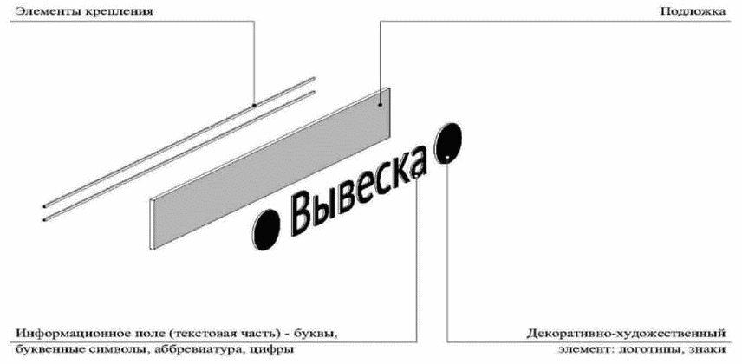

2. Единичная конструкция, комплекс идентичных и (или)
взаимосвязанных элементов и их размеры

2.1. Настенные, витринные и подвесные информационные конструкции могут быть размещены в виде единичной конструкции и (или) комплекса идентичных и (или) взаимосвязанных элементов одной информационной конструкции (пункт 13 Правил).
2.2. Максимальные размеры настенных конструкций при размещении без подложки (пункт 18.2 Правил):
2.2.1. При размещении единичной конструкции.

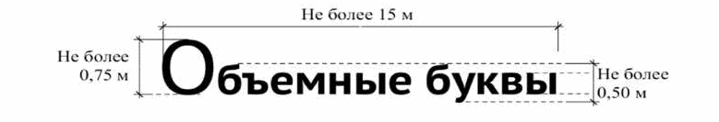

2.2.2. При размещении комплекса взаимосвязанных элементов.

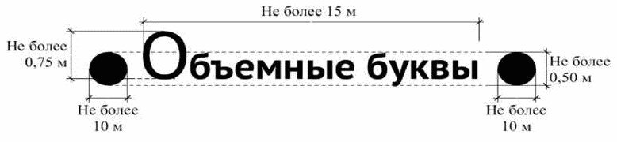

2.2.3. При размещении комплекса идентичных элементов.

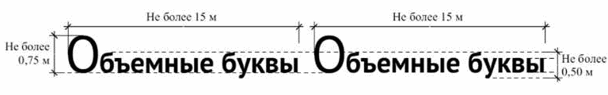

2.3. В случае если информационная конструкция (вывеска) представляет собой объемные символы без использования подложки, высота основного шрифта и декоративно-художественных элементов не должна превышать 0,50 м, а высота заглавных букв не должна превышать 0,75 м (пункт 16(1) Правил).

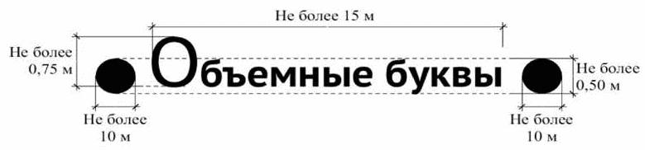

2.4. Максимальные размеры настенных конструкций при размещении на подложке:
2.4.1. При размещении единичной конструкции.

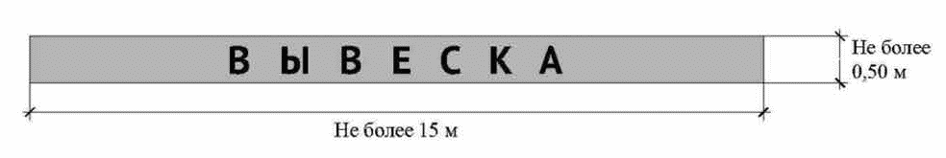

2.4.2. При размещении комплекса взаимосвязанных элементов.

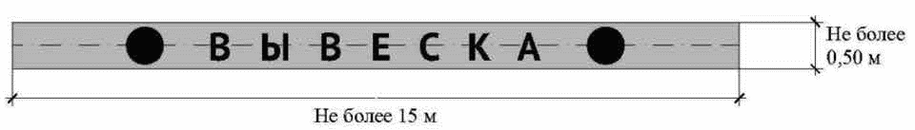

2.4.3. При размещении комплекса идентичных элементов.

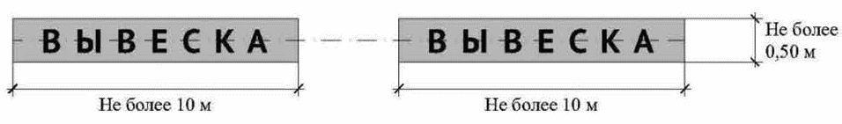

3. Настенные конструкции

3.1. Разрешается размещение информационных конструкций на плоских участках фасада, свободных от архитектурных элементов, исключительно в пределах площади внешних поверхностей объекта, соответствующей физическим размерам (границам) занимаемых организациями, индивидуальными предпринимателями помещений на праве собственности, ином вещном праве или обязательственном праве в местах фактического осуществления своей деятельности (пункт 14 Правил).

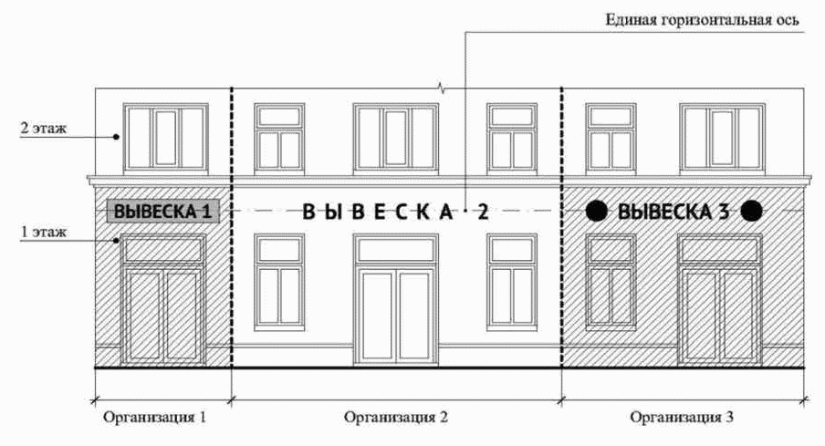

3.2. Настенные конструкции размещаются над входом или окнами (витринами), в простенках между окнами помещений на единой горизонтальной оси с иными настенными конструкциями, установленными в пределах фасада, на уровне линии перекрытий между первым и вторым этажами либо ниже указанной линии (пункт 18.1 Правил):
3.2.1. При размещении информационных конструкций (вывесок) без подложки.

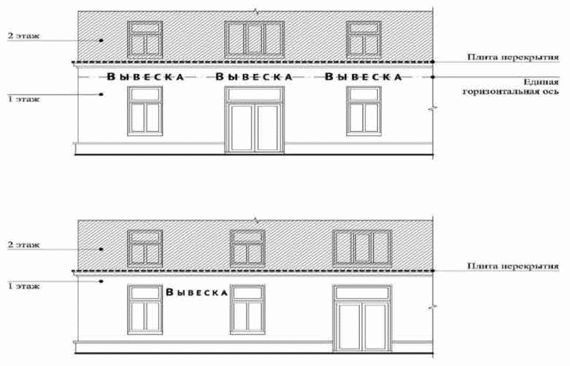

3.2.2. При размещении информационных конструкций (вывесок) на подложке.

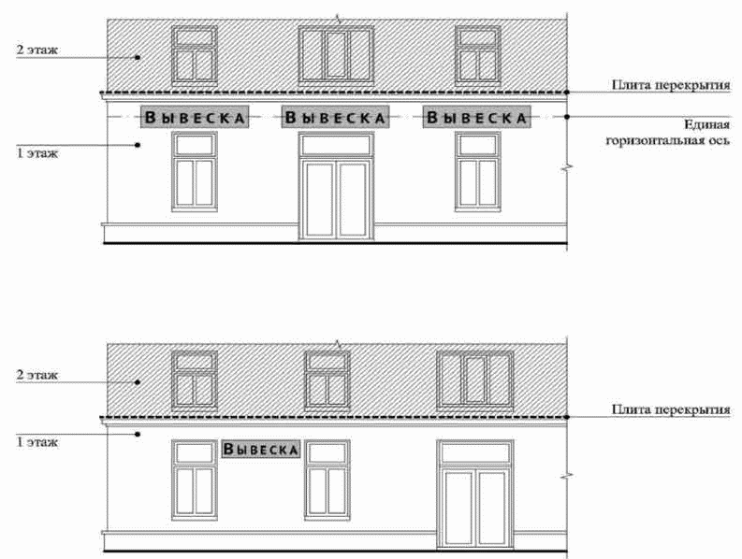

3.3. Настенная конструкция вывесок располагается параллельно к поверхности фасадов объектов и (или) их конструктивных элементов непосредственно на плоскости фасада объекта (пункт 12.1.1 Правил).
3.4. Крайняя точка элементов настенной конструкции не должна находиться на расстоянии более чем 0,20 м от плоскости фасада (пункт 18.2 Правил):
3.4.1. Размещение информационных конструкций (вывесок) без подложки.

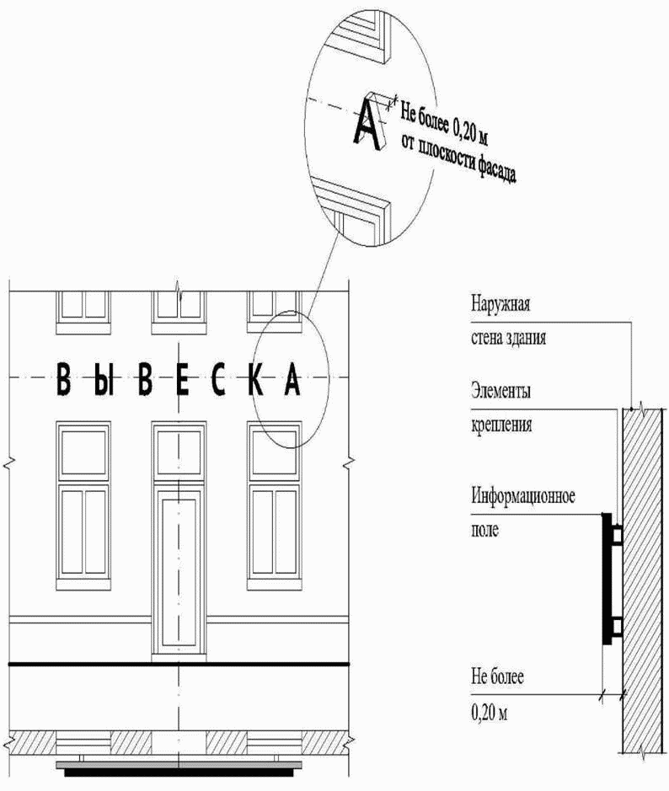

3.4.2. Размещение информационных конструкций (вывесок) на подложке.

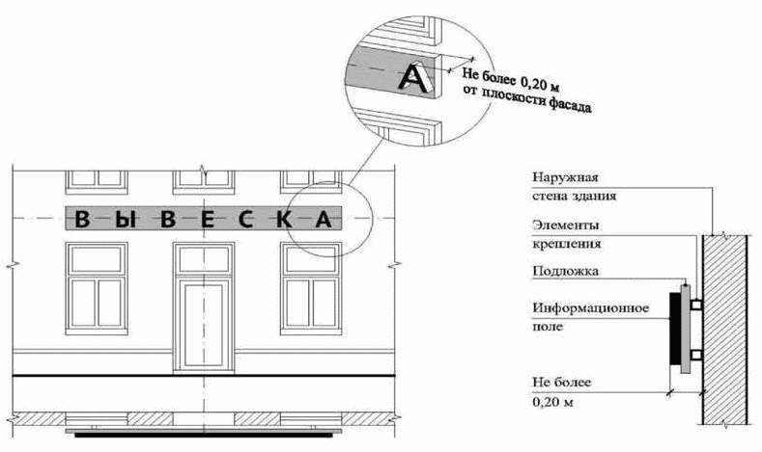

3.5. В случае расположения помещения в подвальных или цокольных этажах объектов вывески могут быть размещены над окнами подвального или цокольного этажа, но не ниже 0,60 м от уровня земли до нижнего края настенной конструкции. При этом вывеска не должна выступать от плоскости фасада более чем на 0,10 м. Максимальный размер настенных конструкций не должен превышать 0,50 м по высоте (пункт 18.1 Правил):
3.5.1. Размещение информационных конструкций (вывесок) без подложки.

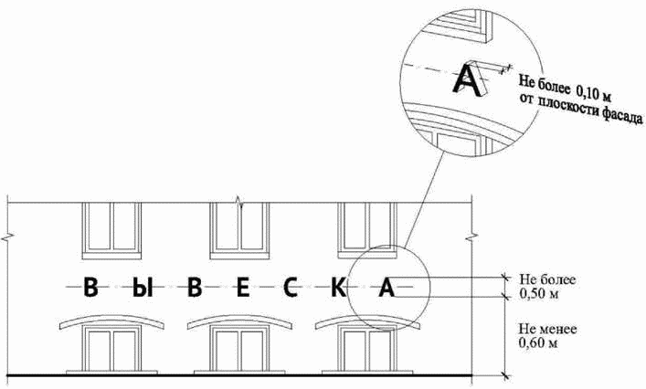

3.5.2. Размещение информационных конструкций (вывесок) на подложке.

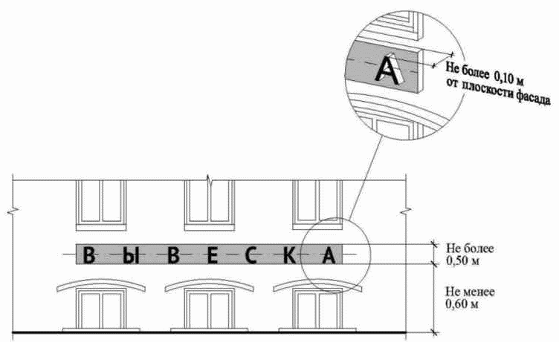

4. Информационные конструкции на фризе

4.1. При наличии на фасаде объекта фриза информационная конструкция размещается исключительно на фризе (пункт 18.3 Правил).
4.2. Под фризом понимается предусмотренный архитектурным решением здания элемент фасада в виде декоративной ленты или полосы, выступающий от стены фасада не менее чем на 0,20 м, свободный от рельефов и орнаментов, обрамляющий верхнюю часть стены фасада (фасадов) здания, в том числе его встроенно-пристроенную или стилобатную часть (пункт 18.3.1 Правил).
4.3. Общая высота информационного поля (текстовой части), а также декоративно-художественных элементов настенной конструкции, размещаемой на фризе в виде объемных символов, не может быть более 70 процентов от высоты фриза (пункт 18.3.2 Правил).

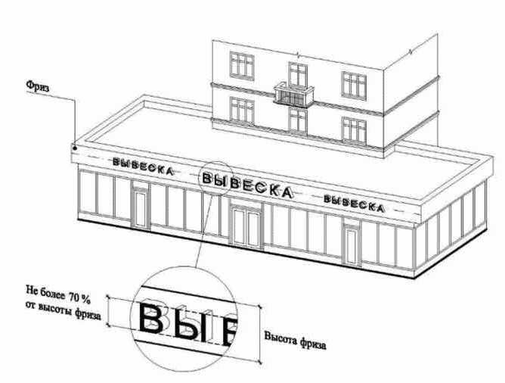

4.4. При размещении информационных конструкций без подложки.

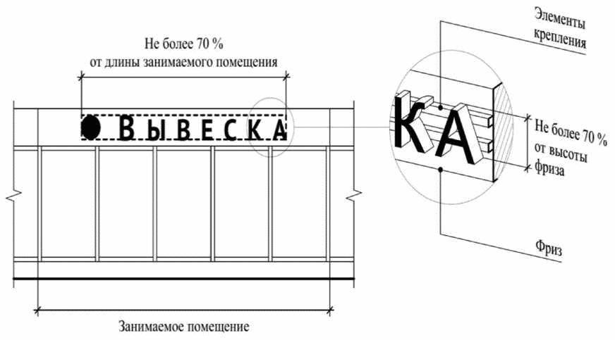

4.5. При размещении информационных конструкций на подложке высота подложки должна быть равна высоте фриза (пункт 18.3.2 Правил).

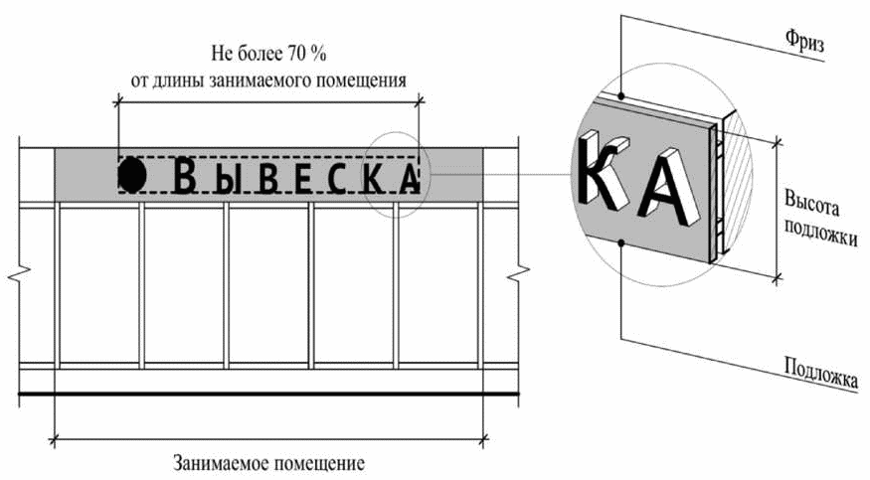

4.6. Размещение настенной конструкции в виде светового короба на фризе допускается только при условии организации данного светового короба на всю высоту соответствующего фриза (пункт 18.3.3 Правил).

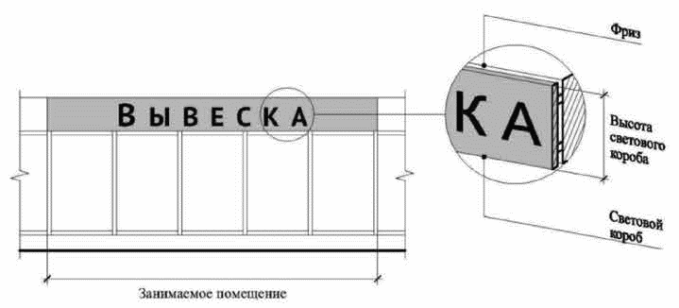

5. Информационные конструкции на козырьках

При наличии на фасаде объекта козырька информационная конструкция может быть размещена на фризе козырька (существующем глухом декоративном элементе, обрамляющем по периметру несущую конструкцию выноса козырька) строго в габаритах указанного фриза (пункт 18.3.4 Правил).

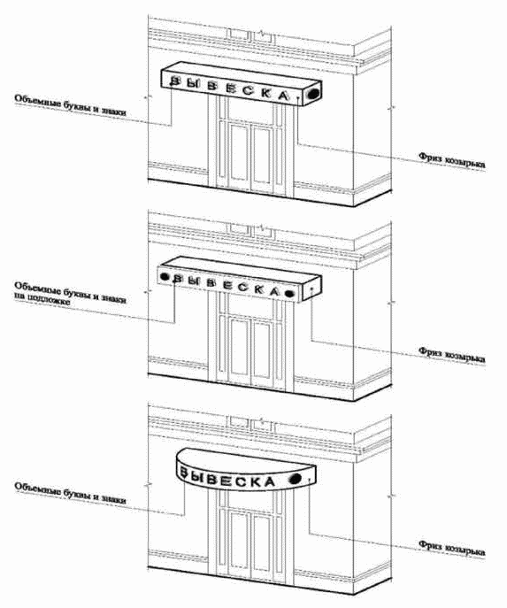

6. Информационные конструкции на элементе фасада,
имитирующем скатную кровлю и являющемся завершением
части фасада

При размещении настенной конструкции на элементе фасада, имитирующем скатную кровлю и являющемся завершением части фасада, высота данной конструкции не может превышать 70 процентов от горизонтальной проекции данного элемента на плоскость и должна составлять не более 1 м (пункт 18.2 Правил).

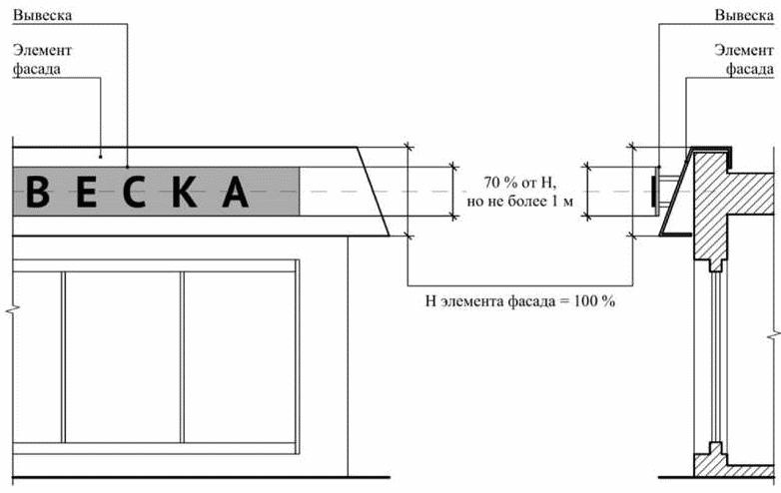

7. Информационные конструкции, размещаемые в соответствии
с Законом Российской Федерации от 7 февраля 1992 г. N 2300-1
"О защите прав потребителей"

7.1. Максимальный размер вывесок, размещаемых в соответствии с Законом Российской Федерации от 7 февраля 1992 г. N 2300-1 "О защите прав потребителей", не должен превышать:
7.1.1. По высоте - 0,40 м.
7.1.2. По длине - 0,60 м.
7.2. Информационные конструкции (вывески) размещаются на доступном для обозрения месте плоских участков фасада, свободных от архитектурных элементов, непосредственно у входа (справа или слева) в здание, строение, сооружение или помещение или на входных дверях в помещение, в котором фактически находится (осуществляет деятельность) организация или индивидуальный предприниматель, сведения о котором содержатся в данной информационной конструкции в виде таблички (пункт 27 Правил).
7.3. Расстояние от уровня земли (пола входной группы) до верхнего края вывески не должно превышать 2 м. Вывески должны размещаться на единой горизонтальной оси с иными аналогичными информационными конструкциями в пределах плоскости фасада (пункт 29 Правил).

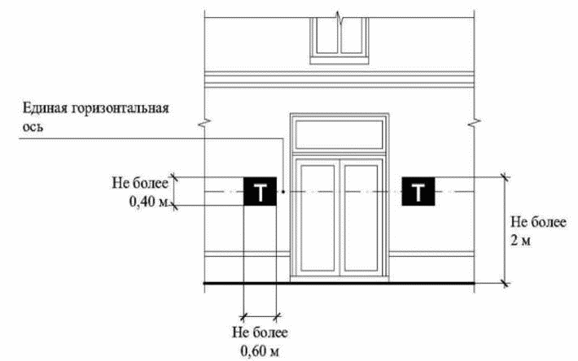

7.4. В случае размещения в одном объекте нескольких организаций, индивидуальных предпринимателей общая площадь информационных конструкций (вывесок), устанавливаемых на фасадах объекта у одного входа, не должна превышать 2 кв. м (пункт 31 Правил).
7.5. Параметры (размеры) вывесок, размещаемых у одного входа, должны быть идентичными, а расстояние от уровня земли (пола входной группы) до верхнего края информационной конструкции, расположенной на наиболее высоком уровне, не должно превышать 2 м (пункт 31 Правил).

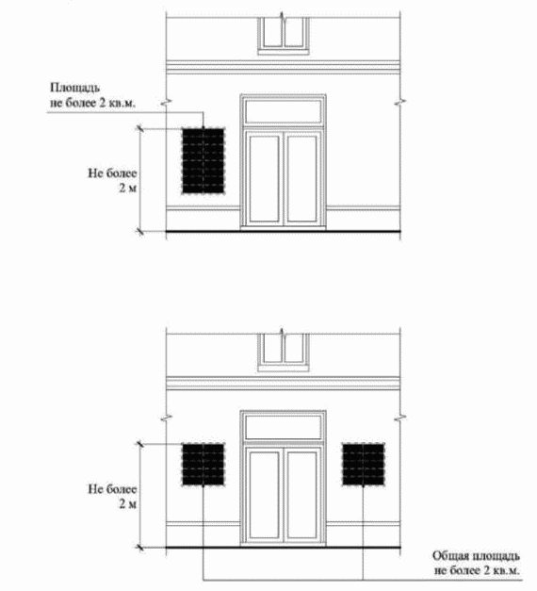

7.6. Размещение информационной конструкции (вывески) на ограждающей конструкции (заборе) непосредственно у входа на земельный участок, на котором располагаются здание, строение, сооружение, являющиеся местом фактического нахождения, осуществления деятельности организации, индивидуального предпринимателя, сведения о которых содержатся в данной информационной конструкции и которым указанное здание, строение, сооружение и земельный участок принадлежат на праве собственности или ином вещном праве (пункт 27 Правил).

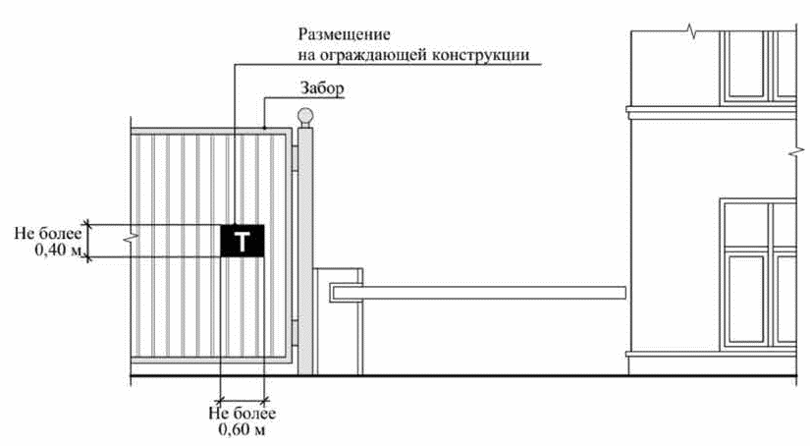

8. Консольные конструкции

8.1. Консольная конструкция не должна находиться на расстоянии более чем 0,20 м от плоскости фасада, а крайняя точка ее лицевой стороны - на расстоянии более чем 1 м от плоскости фасада. Консольная конструкция не может превышать 1 м в высоту и 0,20 м в ширину (пункт 19.2 Правил).

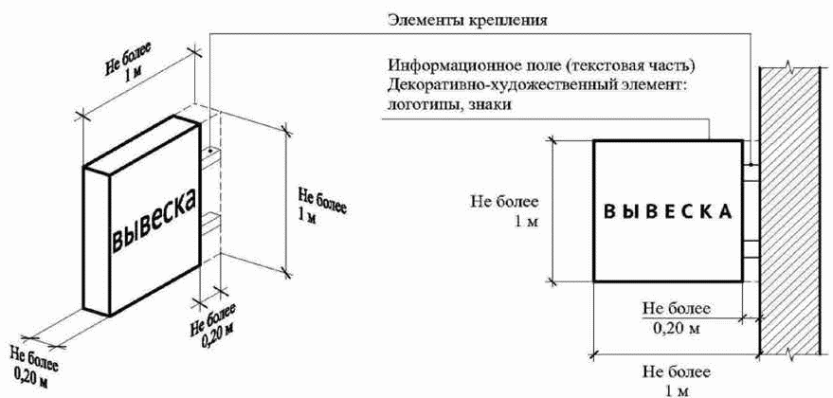

8.2. Максимальные параметры (размеры) консольных конструкций, размещаемых на фасадах объектов, являющихся объектами культурного наследия, выявленными объектами культурного наследия, и объектов, расположенных в границах территорий объектов культурного наследия, выявленных объектов культурного наследия, а также объектов, построенных до 1952 года включительно (за исключением объектов, в отношении которых была произведена реконструкция), не должны превышать 0,50 м - по высоте и 0,20 м - по ширине (пункт 19.3 Правил).

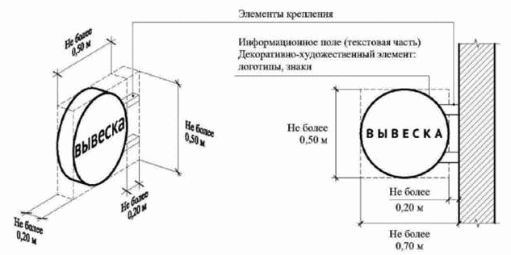

8.3. Консольные конструкции располагаются в одной горизонтальной плоскости фасада, в том числе у арок, на границах и внешних углах зданий, строений, сооружений, на фризах зданий, строений, сооружений (пункт 19 Правил).
8.4. Расстояние между консольными конструкциями не может быть менее 10 м.
8.5. Расстояние от уровня земли до нижнего края консольной конструкции должно быть не менее 2,50 м (пункт 19.1 Правил).
8.6. При наличии на фасаде объекта настенных конструкций консольные конструкции располагаются с ними на единой горизонтальной оси (пункт 19.4 Правил).

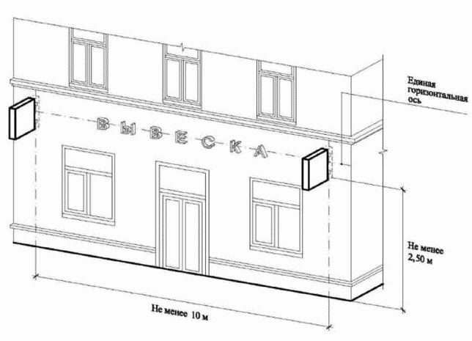

9. Витринные конструкции

9.1. Витринные конструкции, размещенные на внешней стороне витрины, окна, не должны выходить за плоскость фасада объекта. Параметры (размеры) витринной конструкции, размещаемой на внешней стороне витрины, окна, не должны превышать в высоту 0,40 м, в длину - длину остекления витрины, окна (пункт 20.3 Правил).
9.2. Размещение вывесок в витрине, окне на внешней стороне остекления витрины, окна (без подложки).

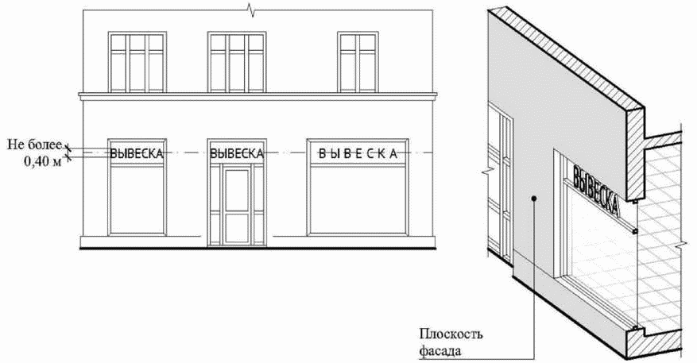

9.3. Размещение вывесок в витрине, окне на внешней стороне остекления витрины, окна (на подложке).

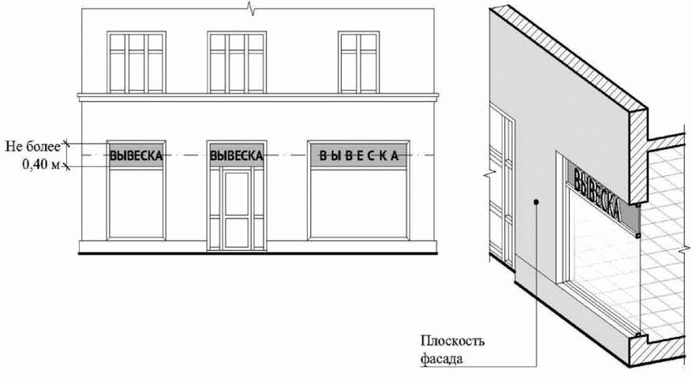

9.4. Максимальный размер витринных конструкций (включая электронные носители-экраны (телевизоры), размещаемых в витрине, а также с внутренней стороны остекления витрины, окон, не должен превышать половины размера остекления витрины, окна (при наличии переплетов (импостов) - половины размера остекления в границах переплетов (импостов) по высоте и половины размера остекления в границах переплетов (импостов) по длине). При этом витринные конструкции должны размещаться строго в границах переплетов (импостов) (пункт 20.1 Правил).

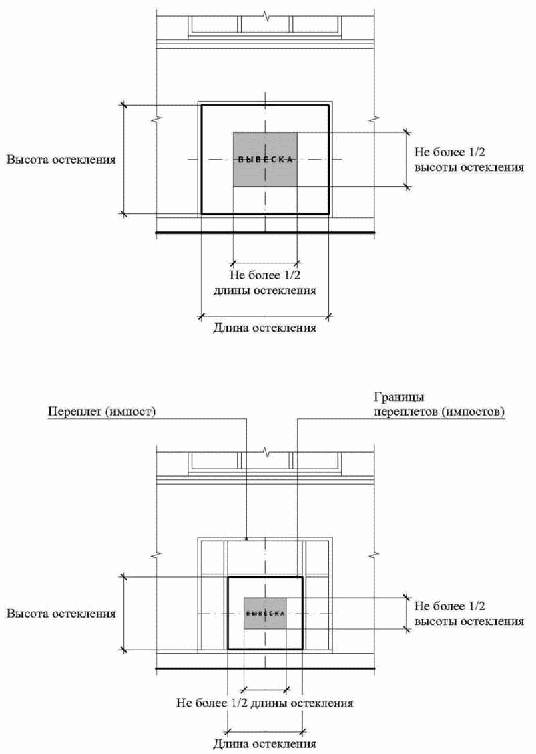

9.5. Применение непрозрачных материалов, а также жалюзи и рулонных штор, за исключением электронных носителей, систем сменного изображения, возможно только для второго ряда остекления витрины со стороны торгового зала при одновременном соблюдении следующих условий:
9.5.1. Витринное пространство оформлено с использованием товаров и услуг (экспозиция товаров и услуг).
9.5.2. Витринное пространство освещено в темное время суток.
9.5.3. Глубина витринного пространства от первого ряда остекления со стороны улицы (внешней поверхности витрины) до второго ряда остекления со стороны торгового зала (внутренней поверхности витрины) составляет не менее 0,60 м (пункт 20.8.3 Правил).

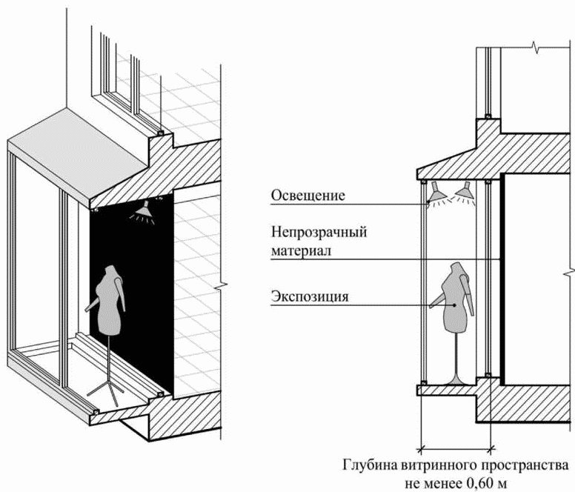

9.6. Если витрина, остекление оконного проема имеет многогранную форму, витринные конструкции размещаются параллельно каждой из граней витрины, остекления оконного проема с возможностью крепления к конструктивным элементам (импостам) витрины, окна. При этом расстояние от плоскости импостов остекления витрины, окна до внешней крайней точки витринной конструкции не может превышать 0,12 м (пункт 20.4 Правил).
9.7. При размещении информационных конструкций без подложки.

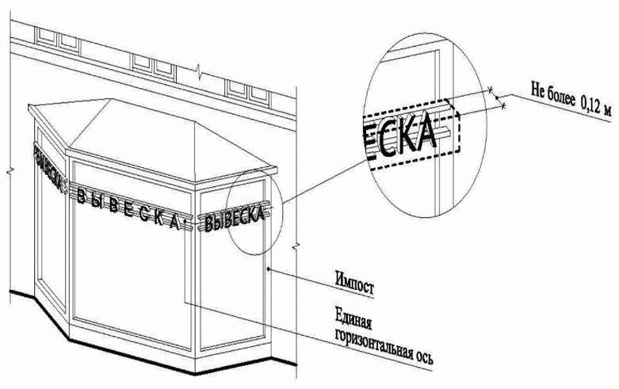

9.8. При размещении информационных конструкций на подложке.

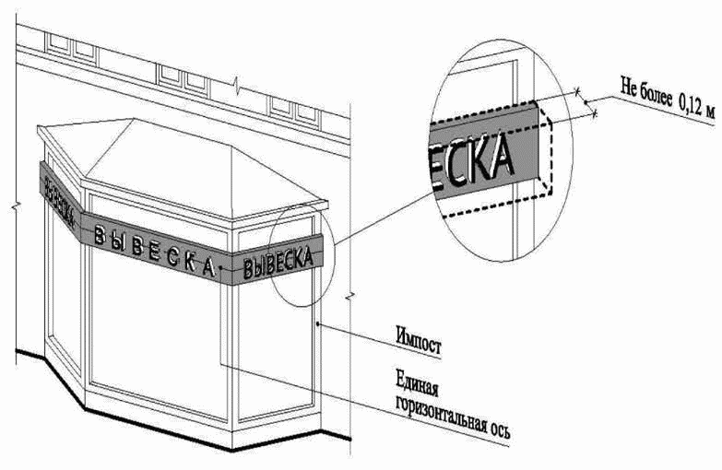

9.9. При размещении информационных конструкций на остеклении витрины, оконного проема.

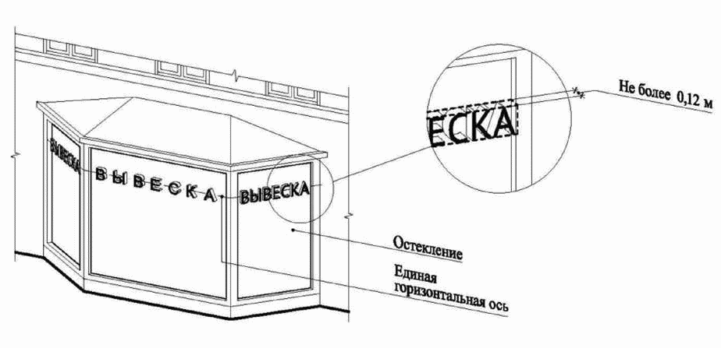

10. Подвесные конструкции

10.1. Подвесная конструкция (конструкция вывесок размещается в пешеходном галерейном пространстве объектов) (пункт 12.1.4 Правил).

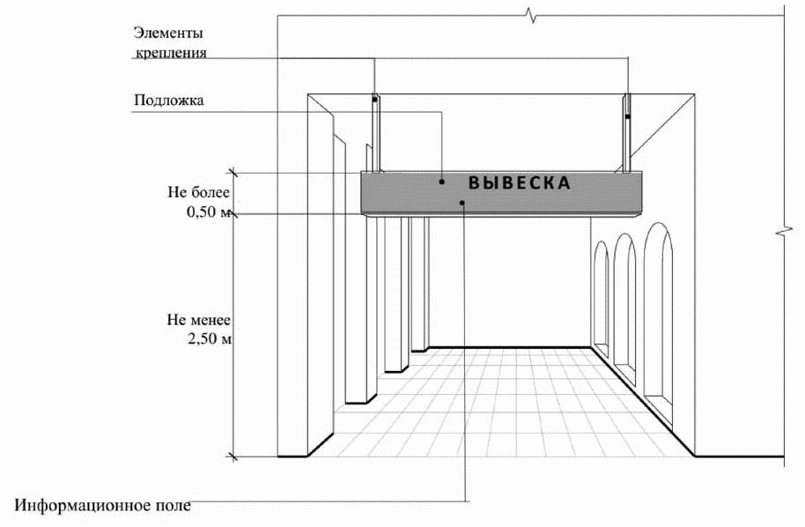

10.2. Расстояние от уровня земли до нижнего края подвесной информационной конструкции должно быть не менее 2,50 м, высота подвесной информационной конструкции не должна превышать 0,50 м (пункт 12(3) Правил).

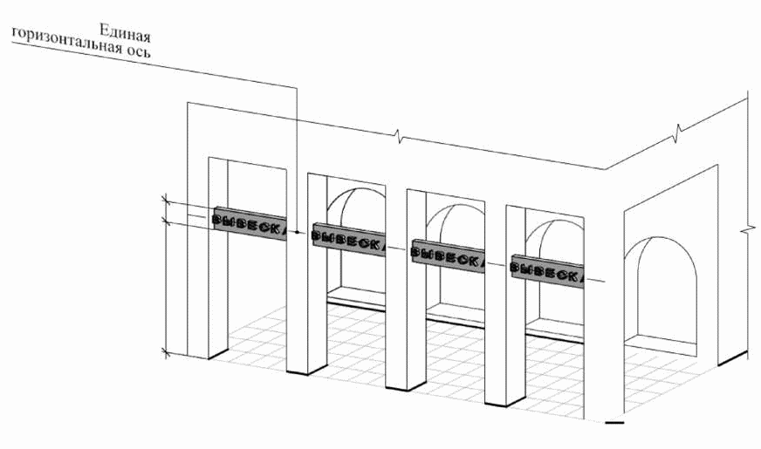

11. Информационные конструкции на крыше

11.1. Информационное поле вывесок, размещаемых на крышах объектов, располагается параллельно к поверхности фасадов объектов, по отношению к которым они установлены, выше линии карниза, парапета объекта (пункт 21.3 Правил).
11.2. Конструкции вывесок, допускаемых к размещению на крышах зданий, строений, сооружений, представляют собой объемные символы (без использования подложки) (пункт 21.4 Правил).

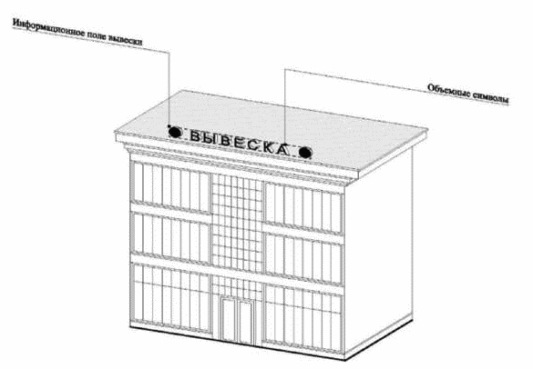

11.3. Высота крышной информационной конструкции рассчитывается:
11.3.1. От точки крепления к крыше объекта до верхнего края информационного поля вывески - при установке непосредственно на крыше объекта (при отсутствии на крыше объекта карниза, парапета) (пункт 21.5(2).1 Правил).

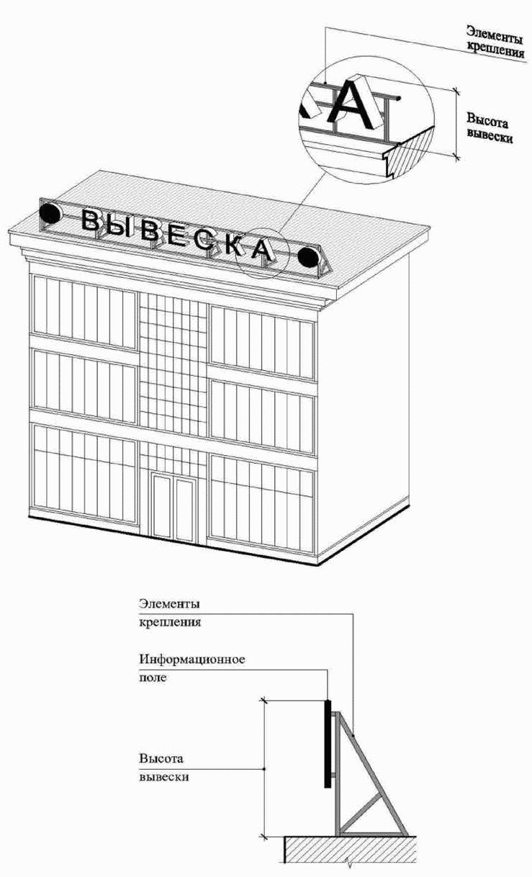

11.3.2. От карниза, парапета объекта до верхнего края информационного поля вывески (при наличии карниза, парапета объекта) (пункт 21.5(2).2 Правил).

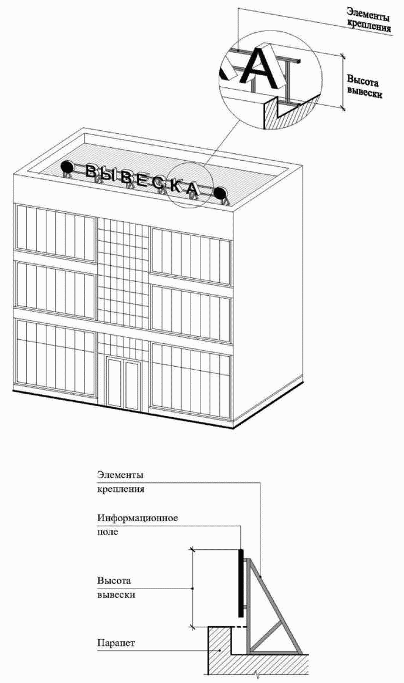

11.4. Длина вывески, устанавливаемой на крыше объекта, не может превышать 80 процентов длины фасада, вдоль которого она размещена, при длине фасада до 35 м (включительно), а в случае, если фасад имеет сложную форму, то не более 80 процентов длины части фасада, вдоль которого она размещена (пункт 21.6.1 Правил).

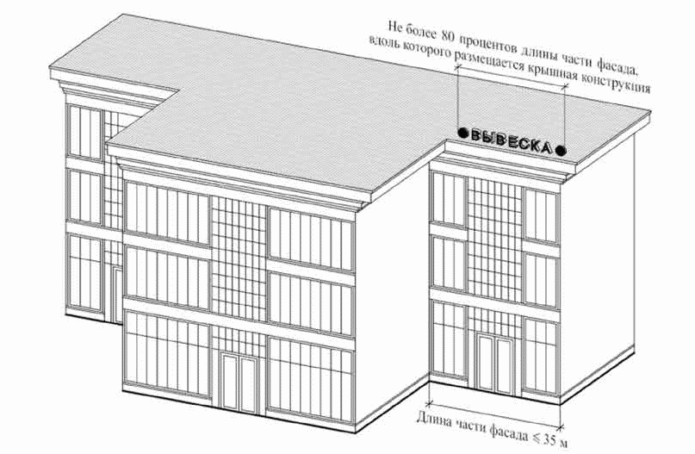

11.5. Длина вывески, устанавливаемой на крыше объекта, не может превышать половины длины фасада, вдоль которого она размещена, при длине фасада свыше 35 м, а в случае, если фасад имеет сложную форму, то не более половины длины части фасада, вдоль которого она размещена (пункт 21.6.2 Правил).

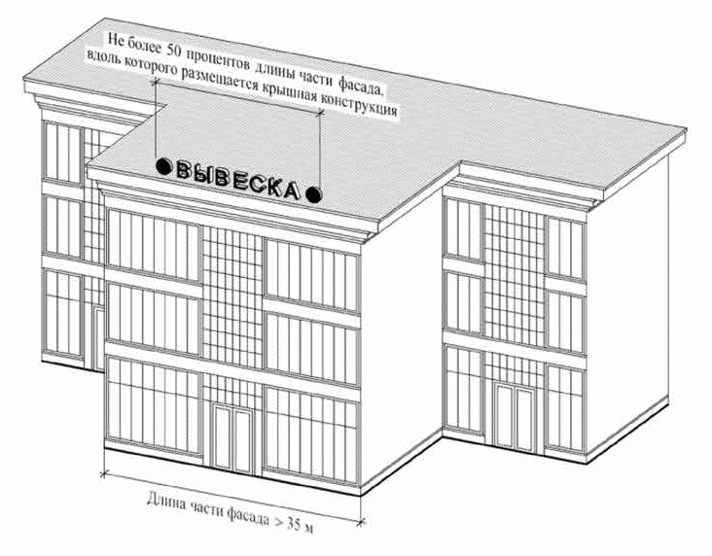

12. Отдельно стоящие информационные конструкции

12.1. Отдельно стоящие информационные конструкции размещаются в границах земельного участка, на котором располагаются здания, строения, сооружения, являющиеся местом фактического нахождения, осуществления деятельности организации, индивидуального предпринимателя (пункт 7 Правил).

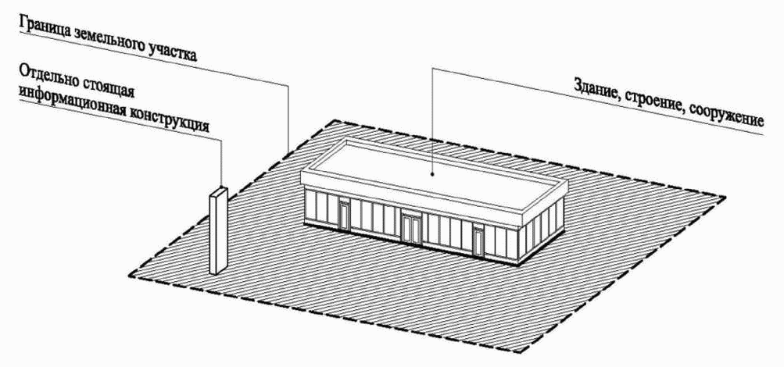

12.2. Габариты (максимальные внешние параметры) отдельно стоящей информационной конструкции не должны превышать по высоте - 10 м, по длине - 3 м, по ширине - 0,80 м, заглубление - не более 0,50 м (пункт 7(4) Правил).

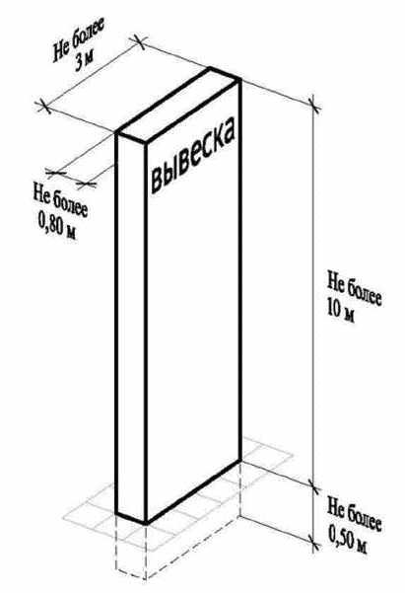

13. Ценовые табло автозаправочных станций

13.1. Ценовые табло автозаправочных станций не превышают по высоте - 10 м, по длине - 3 м, по ширине - 0,80 м, заглубление - 0,50 м (пункт 7(12) Правил).

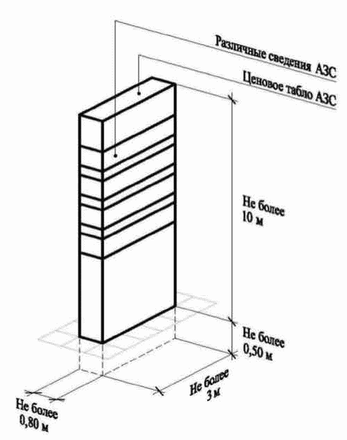

13.2. Допускается размещение не более одного ценового табло АЗС в границах земельного участка, занимаемого автозаправочной станцией, и одного ценового табло АЗС за пределами границ земельного участка, занимаемого автозаправочной станцией. При этом ценовые табло АЗС за пределами границ земельных участков, занимаемых автозаправочными станциями, размещаются в попутном направлении на расстоянии не более 100 м от границ таких земельных участков (пункт 7(9) Правил).

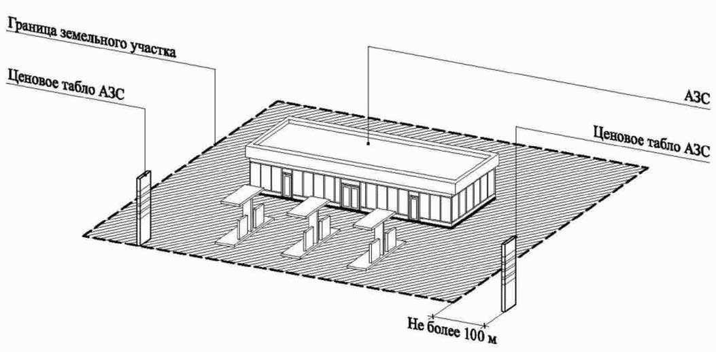

Приложение 2
к постановлению Правительства
Москвы
от 25 декабря 2013 г. N 902-ПП

АДМИНИСТРАТИВНЫЙ РЕГЛАМЕНТ
ПРЕДОСТАВЛЕНИЯ ГОСУДАРСТВЕННОЙ УСЛУГИ ГОРОДА МОСКВЫ
"СОГЛАСОВАНИЕ ДИЗАЙН-ПРОЕКТА РАЗМЕЩЕНИЯ ВЫВЕСКИ"

Список изменяющих документов
(в ред. постановлений Правительства Москвы
от 12.07.2024 N 1581-ПП, от 23.12.2025 N 3344-ПП)

1. Общие положения

1.1. Настоящий Административный регламент предоставления государственной услуги города Москвы "Согласование дизайн-проекта размещения вывески" (далее - Регламент) устанавливает состав, последовательность и сроки выполнения административных процедур (действий) и (или) принятия решений по предоставлению государственной услуги, осуществляемых по заявлению о предоставлении государственной услуги (далее - запрос на предоставление государственной услуги) юридического лица, физического лица, зарегистрированного в качестве индивидуального предпринимателя, или их уполномоченных представителей.
1.2. Административные процедуры и (или) действия, установленные настоящим Регламентом, осуществляются с использованием сведений Базового регистра информации, необходимой для предоставления государственных услуг в городе Москве (далее - Базовый регистр), и в соответствии с Едиными требованиями к предоставлению государственных услуг в городе Москве, установленными постановлением Правительства Москвы от 15 ноября 2011 г. N 546-ПП "О предоставлении государственных и муниципальных услуг в городе Москве" (далее - Единые требования).
1.3. Предоставление государственной услуги города Москвы "Согласование дизайн-проекта размещения вывески" осуществляется исключительно в электронной форме с использованием государственной информационной системы "Портал государственных и муниципальных услуг (функций) города Москвы" (далее - Портал), интегрированной с автоматизированной информационной системой "Официальный портал Мэра и Правительства Москвы".

2. Стандарт предоставления государственной услуги

2.1. Наименование государственной услуги

Наименование государственной услуги - согласование дизайн-проекта размещения вывески (далее - государственная услуга).

2.2. Правовые основания предоставления
государственной услуги

2.2.1. Федеральный закон от 27 июля 2010 г. N 210-ФЗ "Об организации предоставления государственных и муниципальных услуг".
2.2.2. Постановление Правительства Российской Федерации от 26 марта 2016 г. N 236 "О требованиях к предоставлению в электронной форме государственных и муниципальных услуг".
2.2.3. Закон города Москвы от 30 апреля 2014 г. N 18 "О благоустройстве в городе Москве".
2.2.4. Постановление Правительства Москвы от 15 августа 2011 г. N 359-ПП "Об услугах, которые являются необходимыми и обязательными для предоставления государственных услуг".
2.2.5. Постановление Правительства Москвы от 15 ноября 2011 г. N 546-ПП "О предоставлении государственных и муниципальных услуг в городе Москве".
2.2.6. Постановление Правительства Москвы от 7 ноября 2012 г. N 633-ПП "Об утверждении Положения о Комитете по архитектуре и градостроительству города Москвы".

2.3. Наименование органа исполнительной власти города
Москвы, предоставляющего государственную услугу,
государственных учреждений города Москвы и иных организаций,
участвующих в предоставлении государственной услуги

2.3.1. Полномочия по предоставлению государственной услуги осуществляются Комитетом по архитектуре и градостроительству города Москвы (далее - Комитет), в том числе с привлечением государственных учреждений города Москвы.
2.3.2. В целях, связанных с предоставлением государственной услуги, используются документы и информация, получаемые в процессе межведомственного информационного взаимодействия с:
2.3.2.1. Федеральной налоговой службой.
2.3.2.2. Федеральной службой государственной регистрации, кадастра и картографии.
2.3.2.3. Департаментом городского имущества города Москвы.
2.3.2.4. Государственным бюджетным учреждением города Москвы Московским городским бюро технической инвентаризации (далее - ГБУ МосгорБТИ).
2.3.2.5. Департаментом культурного наследия города Москвы.
2.3.3. В целях, связанных с предоставлением государственной услуги, используются согласования и документы, получаемые от:
2.3.3.1. Департамента транспорта и развития дорожно-транспортной инфраструктуры города Москвы.
2.3.3.2. Федеральной службы охраны Российской Федерации (далее - ФСО России).

2.4. Заявители

2.4.1. В качестве заявителя выступает юридическое лицо, физическое лицо, зарегистрированное в качестве индивидуального предпринимателя, являющееся собственником (правообладателем) здания, строения, сооружения или помещения, на внешних поверхностях которого предусматривается размещение вывески, за исключением следующих случаев:
2.4.1.1. При размещении информационных конструкций в виде отдельно стоящих конструкций в качестве заявителя выступают юридическое лицо, физическое лицо, зарегистрированное в качестве индивидуального предпринимателя, являющиеся единоличным собственником или единоличным правообладателем земельного участка, на котором предусматривается размещение информационной конструкции в виде отдельно стоящей информационной конструкции, и всех зданий, строений, сооружений, расположенных на нем (за исключением размещения ценовых табло (стел) автозаправочных станций (далее - ценовые табло АЗС) за пределами границ земельных участков, занимаемых автозаправочными станциями, временных отдельно стоящих информационных конструкций на период строительства объектов капитального строительства жилого назначения в границах земельного участка, на котором будут располагаться данные объекты капитального строительства).
2.4.1.2. При размещении временных отдельно стоящих конструкций на период строительства объектов капитального строительства жилого назначения в границах земельного участка, на котором располагаются данные объекты капитального строительства, в качестве заявителя выступают юридическое лицо или физическое лицо, зарегистрированное в качестве индивидуального предпринимателя, указанные в разрешении на строительство.
2.4.1.3. При размещении настенных информационных конструкций (вывесок) выше линии перекрытий между первым и вторым этажами научно-исследовательских институтов, образовательных организаций высшего образования, медицинских организаций, гостиниц в качестве заявителя выступают юридическое лицо, физическое лицо, зарегистрированное в качестве индивидуального предпринимателя, являющиеся единоличными собственниками (правообладателями) данных объектов.
2.4.1.4. При размещении ценовых табло АЗС за пределами границ земельных участков, занимаемых автозаправочными станциями, в качестве заявителей выступают юридическое лицо, физическое лицо, зарегистрированное в качестве индивидуального предпринимателя, являющиеся собственниками (правообладателями) автозаправочной станции.
2.4.1.5. При размещении вывесок на внешних поверхностях торговых, развлекательных центров и комплексов, кинотеатров, театров, цирков, спортивных центров и комплексов, выставочных залов, музеев, зданий, строений, сооружений, расположенных на территориях, которые признаны креативным кластером, а также отдельно стоящих нежилых зданий торгового назначения (в том числе отдельно стоящих нежилых зданий объектов общественного питания, объектов бытового обслуживания) и встроенно-пристроенных помещений торгового назначения к зданиям, не вошедшим в утвержденные Архитектурно-художественные концепции, в качестве заявителей выступают юридические лица, физические лица, зарегистрированные в качестве индивидуальных предпринимателей, являющиеся собственниками (правообладателями) указанных объектов или помещений в них, а также лица, осуществляющие управление данными объектами.
(п. 2.4.1.5 в ред. постановления Правительства Москвы от 23.12.2025 N 3344-ПП)
2.4.1.6. При размещении вывесок на крышах зданий, строений, сооружений в качестве заявителей выступают юридическое лицо, физическое лицо, зарегистрированное в качестве индивидуального предпринимателя, являющиеся единоличными собственниками, правообладателями (за исключением правообладателей на основании гражданско-правового договора сроком менее одного года) здания, строения, сооружения, на крыше которого предусматривается размещение вывески.
2.4.2. Интересы заявителей, указанных в пункте 2.4.1 настоящего Регламента, могут представлять уполномоченные ими в установленном порядке юридические лица, физические лица, зарегистрированные в качестве индивидуальных предпринимателей.
2.4.3. Прием запросов на предоставление государственной услуги и иных документов, необходимых для предоставления государственной услуги, от уполномоченных заявителем представителей, являющихся физическими лицами, не предусмотрен.
2.4.4. Государственная услуга юридическим лицам и физическим лицам, зарегистрированным в качестве индивидуальных предпринимателей, предоставляется после получения ими доступа к подсистеме "личный кабинет" Портала в соответствии с приложением 4 к постановлению Правительства Москвы от 7 февраля 2012 г. N 23-ПП "О доступе физических лиц, в том числе зарегистрированных в качестве индивидуальных предпринимателей, и юридических лиц к подсистеме "личный кабинет" государственной информационной системы "Портал государственных и муниципальных услуг (функций) города Москвы".

2.5. Документы, необходимые для предоставления
государственной услуги

2.5.1. Предоставление государственной услуги осуществляется на основании следующих документов (информации):
2.5.1.1. Документы (информация), представляемые заявителем:
2.5.1.1.1. Запрос на предоставление государственной услуги (далее - запрос).
Запрос оформляется посредством внесения соответствующих сведений, указанных в приложении 1 к настоящему Регламенту, в интерактивную форму на Портале.
2.5.1.1.2. Документ, подтверждающий полномочие представителя действовать от имени заявителя, подписанный электронной подписью доверителя (в случае обращения за предоставлением государственной услуги представителя заявителя).
2.5.1.1.3. Документ, подтверждающий полномочия лица действовать от имени заявителя или представителя заявителя, являющегося юридическим лицом, подписанный электронной подписью доверителя, за исключением обращения за предоставлением государственной услуги лица, имеющего право действовать без доверенности от имени юридического лица (в случае обращения за предоставлением государственной услуги лица от имени заявителя или представителя заявителя, являющегося юридическим лицом).
2.5.1.1.4. Правоустанавливающие или правоудостоверяющие документы, подтверждающие имущественное право заявителя на:
2.5.1.1.4.1. Здание, строение, сооружение, которое является местом фактического нахождения (местом осуществления деятельности) юридического лица, физического лица, зарегистрированного в качестве индивидуального предпринимателя, размещающих вывеску (в случае если в Едином государственном реестре недвижимости, в органе исполнительной власти города Москвы, уполномоченном на управление и распоряжение недвижимым имуществом, находящимся в государственной собственности города Москвы, отсутствуют сведения о зарегистрированных правах на объект недвижимости, а также в случае, если в соответствии с законодательством Российской Федерации права на объекты недвижимости не подлежат регистрации в Едином государственном реестре недвижимости) (за исключением случаев обращения за согласованием дизайн-проекта временной отдельно стоящей информационной конструкции на период строительства объектов капитального строительства жилого назначения).
2.5.1.1.4.2. Помещение, которое является местом фактического нахождения (местом осуществления деятельности) юридического лица, физического лица, зарегистрированного в качестве индивидуального предпринимателя, размещающих вывеску, с указанием физических размеров (границ) занимаемого помещения (если заявитель является собственником (правообладателем) помещения в здании, строении, сооружении) (за исключением случаев обращения за согласованием дизайн-проекта временной отдельно стоящей информационной конструкции на период строительства объектов капитального строительства жилого назначения).
2.5.1.1.4.3. Земельный участок, на котором расположены здания, строения, сооружения, которые являются местом фактического нахождения (местом осуществления деятельности) юридического лица, физического лица, зарегистрированного в качестве индивидуального предпринимателя, размещающих отдельно стоящую информационную конструкцию, временную отдельно стоящую информационную конструкцию, ценовое табло АЗС (в случае если право на земельный участок в соответствии с законодательством Российской Федерации признается возникшим независимо от его регистрации в Едином государственном реестре недвижимости, а также в случае отсутствия сведений о правах на земельный участок в Едином государственном реестре недвижимости, в органе исполнительной власти города Москвы, уполномоченном на управление и распоряжение земельными участками, находящимися в государственной собственности города Москвы, и земельными участками, находящимися на территории города Москвы, государственная собственность на которые не разграничена).
2.5.1.1.5. Дизайн-проект размещения вывески, в том числе в случае размещения отдельно стоящей информационной конструкции, подготовленный и оформленный в соответствии с требованиями, установленными в приложении 2 к настоящему Регламенту.
2.5.1.1.6. В случае установки информационной конструкции (вывески) на крыше здания, строения, сооружения, в том числе навесе автозаправочной станции:
2.5.1.1.6.1. Заключение о несущих способностях крыши здания, строения, сооружения, оформленное уполномоченной проектной организацией.
2.5.1.1.6.2. Проект информационной конструкции и заключение экспертной организации о его соответствии требованиям технических регламентов, строительных норм и правил (СНиП), Правилам устройства электроустановок (ПУЭ), стандартам Единой системы конструкторской документации (ЕСКД) и другим нормативным требованиям.
2.5.1.1.6.3. Проект электроустановки конструкции и заключение экспертной организации о его соответствии требованиям технических регламентов, СНиП, ПУЭ, стандартам ЕСКД и другим нормативным требованиям.
2.5.1.1.6.4. Документы, подтверждающие правомерность использования товарного знака, знака обслуживания, - при использовании в информационном поле вывески, размещаемой на крыше здания, строения, сооружения, в том числе навесе автозаправочной станции, товарного знака, знака обслуживания, в случае если заявитель не является обладателем исключительного права на указанный товарный знак, знак обслуживания.
2.5.1.2. Документы и информация, получаемые уполномоченным должностным лицом Комитета с использованием межведомственного информационного взаимодействия, в том числе посредством доступа к сведениям Базового регистра:
2.5.1.2.1. Выписка из единого государственного реестра юридических лиц в случае подачи запроса от юридического лица.
2.5.1.2.2. Выписка из единого государственного реестра индивидуальных предпринимателей в случае подачи запроса от физического лица, зарегистрированного в качестве индивидуального предпринимателя.
2.5.1.2.3. Выписка из Единого государственного реестра недвижимости об основных характеристиках и зарегистрированных правах на объект недвижимости.
2.5.1.2.4. Документы технической инвентаризации, выданные уполномоченной организацией и учтенные в установленном порядке в ГБУ МосгорБТИ: поэтажный план, кроме случаев подачи запроса на согласование дизайн-проекта размещения вывески при размещении отдельно стоящей информационной конструкции, ценового табло АЗС; выписка из технического паспорта здания (строения) (форма 1а) в случае проведения реконструкции объекта, на котором предполагается к размещению вывеска.
2.5.1.2.5. Гражданско-правовые договоры, подтверждающие имущественное право заявителя на объект недвижимости, находящийся в собственности города Москвы (в случае отсутствия сведений о договоре в выписке из Единого государственного реестра недвижимости об основных характеристиках и зарегистрированных правах на объект недвижимости).
2.5.1.2.6. Письмо о согласовании в установленном порядке Департаментом культурного наследия города Москвы раздела проектной документации об обеспечении сохранности объекта культурного наследия, выявленного объекта культурного наследия, а также объекта, расположенного в границах территории указанных объектов, или проектной документации на проведение работ по сохранению объекта культурного наследия, выявленного объекта культурного наследия (в случае размещения информационных конструкций (вывесок) на внешних поверхностях объектов культурного наследия, выявленных объектов культурного наследия, а также объектов, расположенных в границах территории объекта культурного наследия, выявленного объекта культурного наследия, в том числе при размещении отдельно стоящих информационных конструкций на территориях указанных объектов).
2.5.1.3. Согласования и документы, получаемые уполномоченным должностным лицом Комитета:
2.5.1.3.1. Согласование или мотивированный отказ Департамента транспорта и развития дорожно-транспортной инфраструктуры города Москвы в согласовании дизайн-проекта размещения вывески (при размещении ценового табло АЗС).
2.5.1.3.2. Согласование или отрицательное заключение ФСО России (при размещении вывески на крышах зданий, строений, сооружений, расположенных по трассам проезда (передвижения) и в местах постоянного и временного пребывания объектов государственной охраны в городе Москве).
2.5.1.4. При предоставлении государственной услуги используются документы и информация, содержащиеся в информационных системах и ресурсах Российской Федерации, города Москвы и Комитета, а также в открытых официальных источниках в информационно-телекоммуникационной сети Интернет.
2.5.2. Заявитель имеет право по собственной инициативе представить документы, указанные в пункте 2.5.1.2 настоящего Регламента.
2.5.3. Электронные образы документов направляются в виде файлов в формате PDF с использованием архивации файлов ZIP.
2.5.4. Запрос с приложенными электронными образами документов подписывается заявителем (представителем заявителя) с использованием электронной подписи заявителя (представителя заявителя).
2.5.5. Перечень документов, необходимых для предоставления государственной услуги, является исчерпывающим.

2.6. Услуги, необходимые и обязательные для предоставления
государственной услуги

Услугой, необходимой и обязательной для предоставления государственной услуги, является услуга "Предоставление документов технической инвентаризации", предоставляемая согласно постановлению Правительства Москвы от 15 августа 2011 г. N 359-ПП "Об услугах, которые являются необходимыми и обязательными для предоставления государственных услуг". Получение услуги осуществляется в соответствии с постановлением Правительства Москвы от 17 марта 2017 г. N 106-ПП "О Порядке организации технического учета в городе Москве, внесении изменений в правовые акты города Москвы и признании утратившими силу правовых актов (отдельных положений правовых актов) города Москвы".

2.7. Срок предоставления государственной услуги

2.7.1. Общий срок предоставления государственной услуги включает срок межведомственного информационного взаимодействия государственных органов и подведомственных государственным органам организаций и не может превышать 13 рабочих дней. Общий срок предоставления государственной услуги не включает срок, на который приостанавливается предоставление государственной услуги.
2.7.2. Срок рассмотрения Департаментом транспорта и развития дорожно-транспортной инфраструктуры города Москвы поступивших документов, включая срок направления согласования или мотивированного отказа в согласовании дизайн-проекта размещения вывески при размещении ценовых табло АЗС в Комитет, составляет не более 7 рабочих дней со дня направления указанных документов Комитетом на рассмотрение в Департамент транспорта и развития дорожно-транспортной инфраструктуры города Москвы.
В случае неполучения Комитетом согласования или мотивированного отказа в согласовании Департамента транспорта и развития дорожно-транспортной инфраструктуры города Москвы по истечении установленного для рассмотрения документов срока дизайн-проект размещения вывески считается согласованным Департаментом транспорта и развития дорожно-транспортной инфраструктуры города Москвы.
2.7.3. Срок предоставления государственной услуги начинает исчисляться со дня регистрации запроса и иных документов, необходимых для предоставления государственной услуги, в ведомственной информационной системе Комитета, обеспечивающей регистрацию и контроль исполнения запросов заявителей (далее - ведомственная система Комитета).
2.7.4. Срок регистрации запроса и иных документов, необходимых для предоставления государственной услуги, в ведомственной системе Комитета не должен превышать одного рабочего дня со дня их поступления в Комитет.

2.8. Отказ в приеме документов, необходимых
для предоставления государственной услуги

2.8.1. Основаниями для отказа в приеме документов, необходимых для предоставления государственной услуги, являются:
2.8.1.1. Запрос и иные документы, необходимые для предоставления государственной услуги, не соответствуют требованиям, установленным правовыми актами Российской Федерации, правовыми актами города Москвы, Едиными требованиями, настоящим Регламентом.
2.8.1.2. Представленные документы утратили силу, в случае если срок действия документа указан в самом документе либо определен законодательством, а также в иных случаях, предусмотренных законодательством Российской Федерации, правовыми актами города Москвы.
2.8.1.3. Представленные документы содержат недостоверные и (или) противоречивые сведения.
2.8.1.4. Подача запроса от имени заявителя не уполномоченным на то лицом.
2.8.1.5. Запрос и документы, необходимые для предоставления государственной услуги, подписаны с использованием электронной подписи, не принадлежащей заявителю (представителю заявителя).
2.8.1.6. Заявителем представлен неполный комплект документов, предусмотренных пунктом 2.5.1.1 настоящего Регламента в качестве документов, подлежащих обязательному представлению заявителем.
2.8.1.7. Электронные копии (электронные образы) документов, необходимых для предоставления государственной услуги, не поддаются прочтению и (или) не соответствуют требованиям к форматам их предоставления.
2.8.1.8. Некорректное заполнение обязательных полей в интерактивной форме запроса на Портале.
2.8.2. Перечень оснований для отказа в приеме документов, необходимых для предоставления государственной услуги, является исчерпывающим.
2.8.3. Решение об отказе в приеме документов, необходимых для предоставления государственной услуги, с указанием причин отказа подписывается уполномоченным должностным лицом Комитета с использованием электронной подписи и направляется заявителю в подсистему "личный кабинет" Портала в срок не позднее одного рабочего дня со дня поступления запроса и документов, необходимых для предоставления государственной услуги, в ведомственную систему Комитета.

2.9. Приостановление предоставления государственной услуги

2.9.1. Основанием для приостановления предоставления государственной услуги является необходимость получения согласования или отрицательного заключения ФСО России при размещении вывески на крышах зданий, строений, сооружений, расположенных по трассам проезда (передвижения) и в местах постоянного и временного пребывания объектов государственной охраны в городе Москве.
2.9.2. Иные основания для приостановления предоставления государственной услуги отсутствуют.
2.9.3. Срок приостановления предоставления государственной услуги не может превышать 60 рабочих дней.
2.9.4. Срок приостановления предоставления государственной услуги исчисляется со дня направления заявителю в подсистему "личный кабинет" Портала решения о приостановлении предоставления государственной услуги.
2.9.5. Решение о приостановлении предоставления государственной услуги подписывается уполномоченным должностным лицом Комитета с использованием электронной подписи и направляется заявителю в подсистему "личный кабинет" Портала в срок не позднее одного рабочего дня со дня принятия решения о приостановлении предоставления государственной услуги.
2.9.6. Предоставление государственной услуги возобновляется в срок не позднее одного рабочего дня, следующего за днем получения согласования дизайн-проекта размещения вывески или отрицательного заключения от ФСО России. Заявитель информируется о возобновлении предоставления государственной услуги с использованием подсистемы "личный кабинет" Портала в день возобновления предоставления государственной услуги.

2.10. Отказ в предоставлении государственной услуги

2.10.1. Основаниями для отказа в предоставлении государственной услуги являются:
2.10.1.1. Представленные запрос и иные документы, необходимые для предоставления государственной услуги, не соответствуют требованиям, установленным правовыми актами Российской Федерации, правовыми актами города Москвы, Едиными требованиями, настоящим Регламентом, если указанные обстоятельства были установлены Комитетом в процессе обработки документов и информации, необходимых для предоставления государственной услуги.
2.10.1.2. Представленные документы утратили силу, в случае если срок действия документа указан в самом документе либо определен законодательством, а также в иных случаях, предусмотренных законодательством Российской Федерации, правовыми актами города Москвы, если указанные обстоятельства были установлены Комитетом в процессе обработки документов и информации, необходимых для предоставления государственной услуги.
2.10.1.3. Обращение за предоставлением государственной услуги лица, не являющегося получателем государственной услуги в соответствии с настоящим Регламентом.
2.10.1.4. Наличие в документах и информации, необходимых для предоставления государственной услуги, противоречивых либо недостоверных сведений, если указанные обстоятельства были установлены Комитетом в процессе обработки документов и информации, необходимых для предоставления государственной услуги.
2.10.1.5. Поступление от органов государственной власти и организаций, указанных в пункте 2.3.2 настоящего Регламента, информации об отсутствии у них документов и информации, предусмотренных пунктом 2.5.1.2 настоящего Регламента (если указанные документы не были представлены заявителем по собственной инициативе).
2.10.1.6. Место размещения вывески, а также ее тип определены утвержденной Архитектурно-художественной концепцией внешнего облика улиц, магистралей и территорий города Москвы.
2.10.1.7. Несоответствие представленного заявителем дизайн-проекта размещения вывески внешнему архитектурно-художественному облику города Москвы в соответствии с критериями оценки дизайн-проекта размещения вывески, установленными Правилами размещения и содержания информационных конструкций в городе Москве.
2.10.1.8. Отсутствие на фасадах объектов архитектурно-художественных элементов, препятствующих размещению вывесок в соответствии с Правилами размещения и содержания информационных конструкций в городе Москве, утвержденными постановлением Правительства Москвы.
2.10.1.9. Получение мотивированного отказа Департамента транспорта и развития дорожно-транспортной инфраструктуры города Москвы в согласовании дизайн-проекта размещения вывески (при размещении ценового табло АЗС).
2.10.1.10. Получение отрицательного заключения ФСО России - при размещении вывесок на крышах зданий, строений, сооружений, расположенных по трассам (маршрутам) проезда и в местах постоянного и временного пребывания объектов государственной охраны в городе Москве.
2.10.1.11. Объект входит в утвержденный Правительством Москвы перечень объектов недвижимого имущества, созданных на земельных участках, не предоставленных (не отведенных) для целей строительства (реконструкции), а также при отсутствии разрешения на строительство, в отношении которых зарегистрировано право собственности и (или) сведения о которых внесены в установленном порядке в государственный кадастр недвижимости.
2.10.1.12. Объект входит в утвержденный Правительством Москвы перечень земельных участков, находящихся в собственности города Москвы, и земельных участков, находящихся на территории города Москвы, государственная собственность на которые не разграничена, на которых размещено имущество (конструкции, строительные материалы и прочее), не предоставленных (не отведенных) для целей строительства (реконструкции), а также при отсутствии разрешения на строительство для проведения работ по строительству (реконструкции) на указанных земельных участках.
2.10.1.13. Отсутствие у заявителя прав на товарный знак, знак обслуживания, указанные в дизайн-проекте размещения информационной конструкции на крыше здания, строения, сооружения, в том числе навесе автозаправочной станции.
2.10.2. Перечень оснований для отказа в предоставлении государственной услуги является исчерпывающим.
2.10.3. Решение об отказе в предоставлении государственной услуги с указанием причин отказа подписывается уполномоченным должностным лицом Комитета с использованием электронной подписи и направляется в подсистему "личный кабинет" Портала не позднее одного рабочего дня со дня принятия решения об отказе в предоставлении государственной услуги.

2.11. Результат предоставления государственной услуги

2.11.1. Результатом предоставления государственной услуги является:
2.11.1.1. Уведомление о согласовании дизайн-проекта размещения вывески.
2.11.1.2. Решение об отказе в предоставлении государственной услуги с обоснованием причин отказа.
2.11.2. Документ, подтверждающий предоставление государственной услуги, подписывается уполномоченным должностным лицом Комитета с использованием электронной подписи и направляется заявителю в подсистему "личный кабинет" Портала.
В случае указания в запросе о необходимости получения результата предоставления государственной услуги дополнительно на бумажном носителе электронный образ документа, содержащего уведомление о согласовании дизайн-проекта размещения вывески или решение об отказе в предоставлении государственной услуги, направленного заявителю в подсистему "личный кабинет" Портала, без приложения представленного заявителем дизайн-проекта размещения вывески выводится на лист формата А4 в черно-белом цвете и выдается заявителю или его представителю на бумажном носителе при личном обращении в службу "Одного окна" Комитета.
2.11.3. Сведения о результате предоставления государственной услуги вносятся в состав данных электронного хранилища ведомственной системы Комитета и автоматически передаются при наличии соответствующего запроса в Базовый регистр в следующем составе:
2.11.3.1. Заявитель (юридическое лицо - наименование организации, ОГРН, ИНН; физическое лицо, зарегистрированное в качестве индивидуального предпринимателя, - фамилия, имя, отчество (при наличии), ОГРНИП, ИНН).
2.11.3.2. Электронная копия уведомления о согласовании дизайн-проекта размещения вывески с дизайн-проектом размещения вывески.
2.11.3.3. Номер и дата оформления уведомления о согласовании дизайн-проекта размещения вывески.
2.11.3.4. Наименование объекта, в отношении которого согласовано размещение вывески.
2.11.3.5. Местонахождение (адрес) объекта, в отношении которого согласовано размещение вывески.

2.12. Плата за предоставление государственной услуги

2.12.1. Предоставление государственной услуги осуществляется бесплатно.
2.12.2. Услуги, необходимые и обязательные для предоставления государственной услуги, предоставляются за счет средств заявителя (постановление Правительства Москвы от 15 августа 2011 г. N 359-ПП "Об услугах, которые являются необходимыми и обязательными для предоставления государственных услуг").

2.13. Показатели доступности и качества
государственной услуги

2.13.1. Срок регистрации запроса и иных документов, необходимых для предоставления государственной услуги, в ведомственной системе Комитета не может превышать один рабочий день со дня поступления запроса и иных документов, необходимых для предоставления государственной услуги, в ведомственную систему Комитета.
2.13.2. Время ожидания в очереди при личном обращении в службу "Одного окна" Комитета в целях получения результата предоставления государственной услуги дополнительно на бумажном носителе - не более 15 минут.

2.14. Порядок информирования о предоставлении
государственной услуги

2.14.1. Информация о предоставлении государственной услуги размещается:
2.14.1.1. На Портале.
2.14.1.2. На официальном сайте Комитета в информационно-телекоммуникационной сети Интернет.
2.14.1.3. На информационных стендах в помещениях Комитета.
2.14.2. Заявитель получает информацию о ходе выполнения запроса в подсистеме "личный кабинет" Портала.

2.15. Требования к помещениям, в которых предоставляется
государственная услуга

2.15.1. Помещения, в которых выдается на бумажном носителе электронный образ документа, содержащего уведомление о согласовании дизайн-проекта размещения вывески или решение об отказе в предоставлении государственной услуги, должны соответствовать требованиям пожарной, санитарно-эпидемиологической безопасности и быть оборудованы средствами пожаротушения и оповещения о возникновении чрезвычайной ситуации, иными средствами, обеспечивающими безопасность и комфортное пребывание заявителей.
2.15.2. Доступность для инвалидов помещений, в которых предоставляется государственная услуга, обеспечивается в соответствии с законодательством Российской Федерации о социальной защите инвалидов.

3. Состав, последовательность и сроки выполнения
административных процедур, требования
к порядку их выполнения

3.1. Состав и последовательность административных процедур

3.1.1. Прием (получение) и регистрация запроса и иных документов (информации), необходимых для предоставления государственной услуги.
3.1.2. Обработка документов (информации), необходимых для предоставления государственной услуги.
3.1.3. Формирование результата предоставления государственной услуги с внесением сведений о конечном результате предоставления государственной услуги в Базовый регистр.
3.1.4. Направление (выдача) заявителю документов, подтверждающих предоставление государственной услуги (в том числе отказ в предоставлении государственной услуги).

3.2. Прием (получение) и регистрация запроса и иных
документов (информации), необходимых для предоставления
государственной услуги

3.2.1. Основанием начала выполнения административной процедуры является поступление запроса и иных документов (информации), необходимых для предоставления государственной услуги, в ведомственную систему Комитета.
3.2.2. Должностным лицом, ответственным за выполнение административной процедуры, является уполномоченный специалист Комитета (далее - должностное лицо, ответственное за прием и регистрацию документов).
3.2.3. Должностное лицо, ответственное за прием и регистрацию документов, при поступлении запроса и иных документов (информации), необходимых для предоставления государственной услуги:
3.2.3.1. Регистрирует полученный запрос и иные документы (информацию), необходимые для предоставления государственной услуги, в ведомственной системе Комитета и направляет заявителю информацию о регистрации указанного запроса в подсистему "личный кабинет" Портала.
3.2.3.2. Проверяет представленные заявителем документы (информацию) на соответствие требованиям, установленным правовыми актами Российской Федерации, правовыми актами города Москвы, Едиными требованиями и настоящим Регламентом.
3.2.3.3. Проверяет полноту представленных заявителем информации, электронных копий (электронных образов) документов, за исключением документов, указанных в пункте 2.5.1.2 настоящего Регламента, в случае если указанные документы были представлены заявителем по собственной инициативе.
3.2.3.4. Устанавливает факт принадлежности электронной подписи, с использованием которой подписан запрос, заявителю или представителю заявителя.
3.2.3.5. При отсутствии оснований для отказа в приеме документов, необходимых для предоставления государственной услуги, предусмотренных настоящим Регламентом, направляет принятый комплект документов должностному лицу, ответственному за обработку документов.
3.2.3.6. При наличии оснований для отказа в приеме документов, необходимых для предоставления государственной услуги, предусмотренных настоящим Регламентом, формирует решение об отказе в приеме документов, необходимых для предоставления государственной услуги, в виде электронного документа, вносит сведения об отказе в приеме документов, необходимых для предоставления государственной услуги, в ведомственную систему Комитета, подписывает с использованием электронной подписи и направляет заявителю решение об отказе в приеме документов, необходимых для предоставления государственной услуги, в подсистему "личный кабинет" Портала.
3.2.4. Максимальный срок выполнения административной процедуры составляет один рабочий день.
3.2.5. Результатом выполнения административной процедуры является:
3.2.5.1. Регистрация и направление запроса и иных документов (информации), необходимых для предоставления государственной услуги, должностному лицу, ответственному за обработку документов.
3.2.5.2. Направление заявителю решения об отказе в приеме документов, необходимых для предоставления государственной услуги (при наличии оснований для отказа в приеме документов, необходимых для предоставления государственной услуги), в виде электронного документа.

3.3. Обработка документов (информации), необходимых
для предоставления государственной услуги

3.3.1. Основанием начала выполнения административной процедуры является получение должностным лицом, уполномоченным на выполнение административной процедуры, зарегистрированного запроса и иных документов (информации), необходимых для предоставления государственной услуги.
3.3.2. Должностным лицом, ответственным за выполнение административной процедуры, является уполномоченный специалист Комитета (далее - должностное лицо, ответственное за обработку документов).
3.3.3. Должностное лицо, ответственное за обработку документов:
3.3.3.1. Направляет запросы в рамках межведомственного информационного взаимодействия, в том числе путем обращения к Базовому регистру, для получения информации (сведений), необходимых для предоставления государственной услуги, получает документы и информацию (сведения), содержащиеся в информационных системах и ресурсах Российской Федерации и города Москвы, в информационных системах и ресурсах Комитета, а также в открытых официальных источниках в информационно-телекоммуникационной сети Интернет.
3.3.3.2. Рассматривает документы (информацию), необходимые для предоставления государственной услуги, проверяет их соответствие требованиям правовых актов Российской Федерации и правовых актов города Москвы.
3.3.3.3. В случае размещения ценовых табло АЗС направляет дизайн-проект размещения вывески на согласование в Департамент транспорта и развития дорожно-транспортной инфраструктуры города Москвы и получает согласование либо мотивированный отказ в согласовании дизайн-проекта размещения вывески.
3.3.3.4. При наличии основания для приостановления предоставления государственной услуги, указанного в пункте 2.9.1 настоящего Регламента, оформляет проект решения о приостановлении предоставления государственной услуги с указанием причины и срока приостановления предоставления государственной услуги в виде электронного документа, обеспечивает его подписание уполномоченным должностным лицом Комитета и направляет в ФСО России документы для получения согласования дизайн-проекта размещения вывески.
Направляет заявителю в подсистему "личный кабинет" Портала решение о приостановлении предоставления государственной услуги в виде электронного документа, подписанное с использованием электронной подписи уполномоченного должностного лица Комитета.
3.3.3.5. При получении согласования дизайн-проекта размещения вывески от ФСО России вносит сведения в информационную систему Комитета и направляет в подсистему "личный кабинет" Портала информацию о возобновлении предоставления государственной услуги в срок не позднее одного рабочего дня, следующего за днем получения указанного согласования.
3.3.3.6. При отсутствии оснований для отказа в предоставлении государственной услуги, предусмотренных пунктом 2.10.1 настоящего Регламента, формирует проект уведомления о согласовании дизайн-проекта размещения вывески в виде электронного документа и направляет должностному лицу Комитета, ответственному за формирование результата предоставления государственной услуги.
3.3.3.7. При наличии оснований для отказа в предоставлении услуги формирует проект решения об отказе в предоставлении государственной услуги в виде электронного документа и направляет проект решения об отказе в предоставлении государственной услуги должностному лицу Комитета, ответственному за формирование результата предоставления государственной услуги.
3.3.4. Максимальный срок выполнения административной процедуры составляет 9 рабочих дней.
3.3.5. Результатом выполнения административной процедуры является направление должностному лицу, ответственному за формирование результата предоставления государственной услуги:
3.3.5.1. Проекта электронного документа, содержащего уведомление о согласовании дизайн-проекта размещения вывески.
3.3.5.2. Проекта решения об отказе в предоставлении государственной услуги (при наличии оснований для отказа в предоставлении государственной услуги) в виде электронного документа.

3.4. Формирование результата предоставления государственной
услуги с внесением сведений о конечном результате
предоставления государственной услуги в Базовый регистр

3.4.1. Основанием начала выполнения административной процедуры является поступление от должностного лица, ответственного за обработку документов, проекта уведомления о согласовании дизайн-проекта размещения вывески или решения об отказе в предоставлении государственной услуги в виде электронного документа.
3.4.2. Должностным лицом, ответственным за выполнение административной процедуры, является уполномоченный специалист Комитета (далее - должностное лицо, ответственное за формирование результата предоставления государственной услуги).
3.4.3. Должностное лицо, ответственное за формирование результата предоставления государственной услуги, при поступлении проекта уведомления о согласовании дизайн-проекта размещения вывески или проекта решения об отказе в предоставлении государственной услуги в виде электронного документа:
3.4.3.1. Осуществляет проверку проекта уведомления о согласовании дизайн-проекта размещения вывески или проекта решения об отказе в предоставлении государственной услуги в виде электронного документа.
3.4.3.2. При несоответствии представленного в виде электронного документа проекта уведомления о согласовании дизайн-проекта размещения вывески или проекта решения об отказе в предоставлении государственной услуги требованиям нормативных правовых актов Российской Федерации, нормативных правовых актов города Москвы обеспечивает доработку указанного проекта документа.
3.4.3.3. При соответствии представленного в виде электронного документа проекта уведомления о согласовании дизайн-проекта размещения вывески или проекта решения об отказе в предоставлении государственной услуги требованиям нормативных правовых актов Российской Федерации и города Москвы, а также в случае устранения выявленных несоответствий обеспечивает подписание проекта уведомления о согласовании дизайн-проекта размещения вывески или проекта решения об отказе в предоставлении государственной услуги с обоснованием причин отказа в виде электронного документа уполномоченным должностным лицом Комитета с использованием электронной подписи.
3.4.3.4. Вносит сведения о конечном результате предоставления государственной услуги в состав данных электронного хранилища информационной системы.
Сведения о конечном результате предоставления государственной услуги автоматически передаются из электронного хранилища информационной системы в Базовый регистр при наличии соответствующего запроса.
3.4.4. Результатом административной процедуры является подписанное электронной подписью уполномоченного должностного лица Комитета:
3.4.4.1. Уведомление о согласовании дизайн-проекта размещения вывески в виде электронного документа.
3.4.4.2. Решение об отказе в предоставлении государственной услуги (при наличии оснований для отказа в предоставлении государственной услуги) в виде электронного документа.

3.5. Направление (выдача) заявителю документов,
подтверждающих предоставление государственной услуги
(в том числе отказ в предоставлении государственной услуги)

3.5.1. Основанием начала выполнения административной процедуры является поступление от должностного лица, ответственного за формирование результата предоставления государственной услуги, уведомления о согласовании дизайн-проекта размещения вывески или решения об отказе в предоставлении государственной услуги в виде электронных документов, подписанных электронной цифровой подписью уполномоченного должностного лица Комитета.
3.5.2. Должностным лицом, ответственным за выполнение административной процедуры, является уполномоченный специалист Комитета (далее - должностное лицо, ответственное за направление (выдачу) документов, подтверждающих предоставление государственной услуги).
3.5.3. Должностное лицо, ответственное за направление (выдачу) документов, подтверждающих предоставление государственной услуги:
3.5.3.1. Направляет в подсистему "личный кабинет" Портала в виде электронного документа уведомление о согласовании дизайн-проекта размещения вывески или решение об отказе в предоставлении государственной услуги, подписанное с использованием электронной подписи уполномоченного должностного лица Комитета.
3.5.3.2. В соответствии с пунктом 2.11.2 настоящего Регламента при наличии соответствующего указания в запросе распечатывает из ведомственной системы Комитета и выдает заявителю (его уполномоченному представителю) в день его обращения электронный образ документа, содержащего уведомление о согласовании дизайн-проекта размещения вывески или решение об отказе в предоставлении государственной услуги, направленного заявителю в подсистему "личный кабинет" Портала.
3.5.4. Максимальный срок выполнения административных процедур "Формирование результата предоставления государственной услуги с внесением сведений о конечном результате предоставления государственной услуги в Базовый регистр" и "Направление (выдача) заявителю документов, подтверждающих предоставление государственной услуги (в том числе отказ в предоставлении государственной услуги)" составляет три рабочих дня.
3.5.5. Результатом административной процедуры является направление заявителю в виде электронного документа уведомления о согласовании дизайн-проекта размещения вывески или решения об отказе в предоставлении государственной услуги, подписанного с использованием электронной подписи уполномоченного должностного лица Комитета, в подсистему "личный кабинет" Портала.

4. Формы контроля за исполнением настоящего Регламента

4.1. Контроль за исполнением настоящего Регламента осуществляется Комитетом и Главным контрольным управлением города Москвы в формах, установленных Правительством Москвы.
4.2. Текущий контроль за соблюдением и исполнением должностными лицами Комитета положений настоящего Регламента и иных правовых актов, устанавливающих требования к предоставлению государственной услуги, а также принятием ими решений осуществляется председателем Комитета и уполномоченными им должностными лицами.
4.3. Перечень должностных лиц, осуществляющих текущий контроль, устанавливается правовым актом Комитета.

5. Досудебный (внесудебный) порядок обжалования решений
и действий (бездействия) Комитета и его должностных лиц

5.1. Заявитель имеет право подать в досудебном (внесудебном) порядке жалобу на решение и (или) действие (бездействие) должностных лиц, государственных гражданских служащих Комитета.
5.2. Подача и рассмотрение жалоб осуществляется в порядке, установленном главой 2.1 Федерального закона от 27 июля 2010 г. N 210-ФЗ "Об организации предоставления государственных и муниципальных услуг", Положением об особенностях подачи и рассмотрения жалоб на нарушение порядка предоставления государственных услуг города Москвы, утвержденным постановлением Правительства Москвы от 15 ноября 2011 г. N 546-ПП "О предоставлении государственных и муниципальных услуг в городе Москве", настоящим Регламентом.
5.3. Заявители могут обратиться с жалобами в случаях:
5.3.1. Нарушения срока регистрации запроса и иных документов, необходимых для предоставления государственной услуги.
5.3.2. Требования от заявителя:
5.3.2.1. Документов или информации либо осуществления действий, предоставление или осуществление которых не предусмотрено нормативными правовыми актами Российской Федерации и города Москвы для предоставления государственных услуг, в том числе документов, получаемых с использованием межведомственного информационного взаимодействия.
5.3.2.2. Обращения за предоставлением услуг, не включенных в перечень, утвержденный постановлением Правительства Москвы от 15 августа 2011 г. N 359-ПП "Об услугах, которые являются необходимыми и обязательными для предоставления государственных услуг".
5.3.2.3. Внесения платы за предоставление государственной услуги, не предусмотренной нормативными правовыми актами Российской Федерации и города Москвы.
5.3.2.4. Документов или информации, отсутствие и (или) недостоверность которых не указывались при первоначальном отказе в приеме документов, необходимых для предоставления государственной услуги, либо в предоставлении государственной услуги, за исключением случаев, предусмотренных пунктом 4 части 1 статьи 7 Федерального закона от 27 июля 2010 г. N 210-ФЗ "Об организации предоставления государственных и муниципальных услуг".
5.3.3. Нарушения срока предоставления государственной услуги.
5.3.4. Отказа заявителю:
5.3.4.1. В приеме документов, представление которых предусмотрено нормативными правовыми актами Российской Федерации и города Москвы для предоставления государственной услуги, по основаниям, не предусмотренным нормативными правовыми актами Российской Федерации и города Москвы.
5.3.4.2. В предоставлении государственной услуги по основаниям, не предусмотренным нормативными правовыми актами Российской Федерации и города Москвы.
5.3.4.3. В исправлении допущенных опечаток и ошибок в выданных в результате предоставления государственной услуги документах либо в случае нарушения установленного срока таких исправлений.
5.3.5. Иных нарушений порядка предоставления государственной услуги, установленного нормативными правовыми актами Российской Федерации и города Москвы.
5.4. Жалобы на решения и (или) действия (бездействие) должностных лиц, государственных гражданских служащих Комитета рассматриваются председателем (уполномоченным заместителем председателя) Комитета.
Жалобы на решения и (или) действия (бездействие) председателя Комитета, в том числе на решения, принятые им или его заместителем по поступившим в досудебном (внесудебном) порядке жалобам, рассматриваются вышестоящим органом исполнительной власти города Москвы в соответствии с пунктами 5.6, 6 приложения 6 к постановлению Правительства Москвы от 15 ноября 2011 г. N 546-ПП "О предоставлении государственных и муниципальных услуг в городе Москве".
5.5. Жалобы могут быть поданы в органы исполнительной власти города Москвы, уполномоченные на их рассмотрение, в письменной форме на бумажном носителе, в электронной форме одним из следующих способов:
5.5.1. При личном обращении заявителя (представителя заявителя).
5.5.2. Почтовым отправлением.
5.5.3. С использованием официальных сайтов органов, уполномоченных на рассмотрение жалоб, в информационно-телекоммуникационной сети Интернет.
5.5.4. С использованием Портала.
5.6. Жалобы на решения и (или) действия (бездействие) Комитета, его должностных лиц, государственных гражданских служащих могут быть также поданы юридическими лицами или физическими лицами, зарегистрированными в качестве индивидуальных предпринимателей, в антимонопольный орган в порядке, установленном антимонопольным законодательством.
5.7. Жалоба должна содержать:
5.7.1. Наименование уполномоченного на рассмотрение жалобы органа либо должность и (или) фамилию, имя и отчество (при наличии) соответствующего должностного лица, которому направляется жалоба.
5.7.2. Наименование органа исполнительной власти города Москвы либо должность и (или) фамилию, имя, отчество (при наличии) должностного лица, государственного служащего, решения и действия (бездействие) которых обжалуются.
5.7.3. Фамилию, имя, отчество (при наличии), сведения о месте жительства заявителя - физического лица, зарегистрированного в качестве индивидуального предпринимателя, либо наименование, сведения о месте нахождения заявителя - юридического лица, а также номер (номера) контактного телефона, адрес (адреса) электронной почты (при наличии) и почтовый адрес, по которым должен быть направлен ответ заявителю.
5.7.4. Сведения о решениях и (или) действиях (бездействии), являющихся предметом обжалования.
5.7.5. Доводы, на основании которых заявитель не согласен с обжалуемыми решениями и (или) действиями (бездействием). Заявителем могут быть представлены документы (при наличии), подтверждающие доводы заявителя, либо их копии.
5.7.6. Перечень прилагаемых к жалобе документов (при наличии).
5.8. Жалоба должна быть подписана заявителем (его представителем). В случае подачи жалобы при личном обращении заявитель (представитель заявителя) должен представить документ, удостоверяющий личность.
Полномочия представителя на подписание жалобы должны быть подтверждены доверенностью, оформленной в соответствии с законодательством Российской Федерации.
Полномочия лица, действующего от имени организации без доверенности на основании закона, иных нормативных правовых актов и учредительных документов, подтверждаются документами, удостоверяющими его служебное положение, а также учредительными документами организации.
5.9. Поступившая жалоба подлежит регистрации в срок не позднее рабочего дня, следующего за днем поступления.
5.10. Максимальный срок рассмотрения жалобы составляет 15 рабочих дней со дня ее регистрации. Срок рассмотрения жалобы составляет 5 рабочих дней со дня ее регистрации в случаях обжалования заявителем:
5.10.1. Отказа в приеме документов.
5.10.2. Отказа в исправлении опечаток и ошибок, допущенных в документах, выданных в результате предоставления государственной услуги.
5.10.3. Нарушения срока исправлений опечаток и ошибок.
5.11. По результатам рассмотрения жалобы принимается решение о ее удовлетворении (полностью или в части) либо об отказе в удовлетворении.
5.12. Решение должно содержать:
5.12.1. Наименование органа, рассмотревшего жалобу, должность, фамилию, имя, отчество (при наличии) должностного лица, принявшего решение по жалобе.
5.12.2. Реквизиты решения (номер, дату, место принятия).
5.12.3. Фамилию, имя, отчество (при наличии), сведения о месте жительства заявителя - физического лица либо наименование, сведения о месте нахождения заявителя - юридического лица.
5.12.4. Фамилию, имя, отчество (при наличии), сведения о месте жительства представителя заявителя, подавшего жалобу от имени заявителя.
5.12.5. Способ подачи и дату регистрации жалобы, ее регистрационный номер.
5.12.6. Предмет жалобы (сведения об обжалуемых решениях, действиях, бездействии).
5.12.7. Установленные при рассмотрении жалобы обстоятельства и доказательства, их подтверждающие.
5.12.8. Правовые основания для принятия решения по жалобе со ссылкой на подлежащие применению нормативные правовые акты Российской Федерации и города Москвы.
5.12.9. Принятое по жалобе решение (вывод об удовлетворении жалобы или об отказе в ее удовлетворении).
5.12.10. Меры по устранению выявленных нарушений и сроки их выполнения (в случае удовлетворения жалобы).
5.12.11. Информацию о действиях, осуществляемых органом исполнительной власти города Москвы, предоставляющим государственную услугу, в целях незамедлительного устранения выявленных нарушений при оказании государственной услуги, а также извинения за доставленные неудобства и информацию о дальнейших действиях, которые необходимо совершить заявителю в целях получения государственной услуги (в случае удовлетворения жалобы).
5.12.12. Аргументированные разъяснения о причинах принятого решения (в случае отказа в удовлетворении жалобы).
5.12.13. Порядок обжалования решения.
5.12.14. Подпись уполномоченного должностного лица.
5.13. Решение оформляется в письменном виде с использованием официальных бланков.
5.14. К числу указываемых в решении мер по устранению выявленных нарушений в том числе относятся:
5.14.1. Отмена ранее принятых решений (полностью или в части).
5.14.2. Обеспечение приема и регистрации запроса (при уклонении или необоснованном отказе в приеме документов и их регистрации).
5.14.3. Обеспечение оформления и выдачи заявителю результата предоставления государственной услуги (при уклонении или необоснованном отказе в предоставлении государственной услуги).
5.14.4. Исправление опечаток и ошибок, допущенных в документах, выданных в результате предоставления государственной услуги.
5.14.5. Возврат заявителю денежных средств, взимание которых не предусмотрено нормативными правовыми актами Российской Федерации и города Москвы.
5.15. Орган, уполномоченный на рассмотрение жалобы, отказывает в ее удовлетворении в случаях:
5.15.1. Признания обжалуемых решений и действий (бездействия) законными, не нарушающими прав и свобод заявителя.
5.15.2. Подачи жалобы лицом, полномочия которого не подтверждены в порядке, установленном нормативными правовыми актами Российской Федерации и города Москвы.
5.15.3. Отсутствия у заявителя права на получение государственной услуги.
5.15.4. Наличия:
5.15.4.1. Вступившего в законную силу решения суда по жалобе заявителя с тождественными предметом и основаниями.
5.15.4.2. Решения по жалобе, принятого ранее в досудебном (внесудебном) порядке в отношении того же заявителя и по тому же предмету жалобы (за исключением случаев обжалования ранее принятых решений в вышестоящий орган).
5.16. Жалоба подлежит оставлению без ответа по существу в случаях:
5.16.1. Наличия в жалобе нецензурных либо оскорбительных выражений, угроз жизни, здоровью и имуществу должностных лиц, а также членов их семей.
5.16.2. Если текст жалобы (его часть), фамилия, почтовый адрес и адрес электронной почты не поддаются прочтению.
5.16.3. Если в жалобе не указаны фамилия заявителя (представителя заявителя) или почтовый адрес и адрес электронной почты, по которым должен быть направлен ответ.
5.16.4. При поступлении в орган, уполномоченный на рассмотрение жалобы, ходатайства заявителя (представителя заявителя) об отзыве жалобы до вынесения решения по жалобе.
5.17. Решение об удовлетворении жалобы или об отказе в ее удовлетворении направляется заявителю (представителю заявителя) в срок не позднее рабочего дня, следующего за днем его принятия, по почтовому адресу, указанному в жалобе. По желанию заявителя решение также направляется на указанный в жалобе адрес электронной почты (в форме электронного документа, подписанного с использованием электронной подписи уполномоченного должностного лица). В таком же порядке заявителю (представителю заявителя) направляется решение по жалобе, в которой для ответа указан только адрес электронной почты, а почтовый адрес отсутствует или не поддается прочтению.
5.18. В случае оставления жалобы без ответа по существу заявителю (его представителю) направляется в срок не позднее рабочего дня, следующего за днем регистрации жалобы, письменное мотивированное уведомление с указанием оснований (за исключением случаев, когда в жалобе не указаны почтовый адрес и адрес электронной почты для ответа или они не поддаются прочтению). Уведомление направляется в порядке, установленном для направления решения по жалобе.
5.19. Жалоба, поданная с нарушением правил о компетенции, установленных пунктом 5.4 настоящего Регламента, направляется в срок не позднее рабочего дня, следующего за днем ее регистрации, в орган, уполномоченный на рассмотрение жалобы, с одновременным письменным уведомлением заявителя (его представителя) о переадресации жалобы (за исключением случаев, когда в жалобе не указаны почтовый адрес и адрес электронной почты для ответа или они не поддаются прочтению). Уведомление направляется в порядке, установленном для направления решения по жалобе.
5.20. Подача жалобы в досудебном (внесудебном) порядке не исключает права заявителя (представителя заявителя) на одновременную или последующую подачу жалобы в суд.
5.21. Информирование заявителей о судебном и досудебном (внесудебном) порядке обжалования решений и действий (бездействия), совершенных при предоставлении государственной услуги, должно осуществляться путем:
5.21.1. Размещения соответствующей информации на Портале, официальном сайте Комитета в информационно-телекоммуникационной сети Интернет и стендах в помещениях Комитета.
5.21.2. Консультирования заявителей, в том числе по телефону, электронной почте, при личном приеме.
5.22. В случае установления в ходе или по результатам рассмотрения жалобы признаков состава административного правонарушения или преступления должностное лицо, наделенное полномочиями по рассмотрению жалобы, незамедлительно направляет имеющиеся материалы в органы прокуратуры.
При выявлении нарушений порядка предоставления государственных услуг города Москвы, ответственность за совершение которых установлена Кодексом города Москвы об административных правонарушениях, должностное лицо, наделенное полномочиями по рассмотрению жалобы, также должно направить копии имеющихся материалов в Главное контрольное управление города Москвы в течение двух рабочих дней, следующих за днем вынесения решения по жалобе (но не позднее рабочего дня, следующего за днем истечения установленного федеральным законодательством срока рассмотрения жалоб на нарушения порядка предоставления государственных услуг).

Приложение 1
к Административному регламенту
предоставления государственной
услуги города Москвы "Согласование
дизайн-проекта размещения вывески"

СОСТАВ
СВЕДЕНИЙ ИНТЕРАКТИВНОЙ ФОРМЫ ЗАПРОСА С ИСПОЛЬЗОВАНИЕМ
ПОРТАЛА ГОСУДАРСТВЕННЫХ И МУНИЦИПАЛЬНЫХ УСЛУГ (ФУНКЦИЙ)
ГОРОДА МОСКВЫ

1. Цель обращения:
1.1. Согласование дизайн-проекта отдельно стоящей информационной конструкции.
1.2. Согласование дизайн-проекта информационной конструкции на крыше здания, строения, сооружения (за исключением размещения крышных информационных конструкций на навесах автозаправочных станций).
1.3. Согласование дизайн-проекта размещения вывески на торговых, развлекательных центрах и комплексах, кинотеатрах, театрах, цирках, спортивных центрах и комплексах, выставочных залах, музеях, а также на отдельно стоящих нежилых зданиях торгового назначения (в том числе отдельно стоящих нежилых зданиях объектов общественного питания, объектов бытового обслуживания), расположенных на улицах, не вошедших в утвержденные Архитектурно-художественные концепции внешнего облика улиц, магистралей и территорий города Москвы (далее - Архитектурно-художественные концепции), на встроенно-пристроенных помещениях к зданиям, расположенным на улицах, не вошедших в утвержденные Архитектурно-художественные концепции, на зданиях, строениях, сооружениях, расположенных на территории креативных кластеров.
1.4. Согласование дизайн-проекта размещения вывески, включающего крышные информационные конструкции, на торговых, развлекательных центрах и комплексах, кинотеатрах, театрах, цирках, спортивных центрах и комплексах, выставочных залах, музеях, а также на отдельно стоящих нежилых зданиях торгового назначения (в том числе отдельно стоящих нежилых зданиях объектов общественного питания, объектов бытового обслуживания), расположенных на улицах, не вошедших в утвержденные Архитектурно-художественные концепции, на зданиях, строениях, сооружениях, расположенных на территории креативных кластеров.
1.5. Согласование дизайн-проекта размещения вывески в случае наличия архитектурно-художественных элементов, препятствующих размещению информационных конструкций по Правилам размещения и содержания информационных конструкций в городе Москве, утвержденным постановлением Правительства Москвы от 25 декабря 2013 г. N 902-ПП "О размещении информационных конструкций в городе Москве", а также при размещении подвесных информационных конструкций и при размещении настенных вывесок выше линии перекрытий между первым и вторым этажами на зданиях, единоличными собственниками (правообладателями) которых являются научно-исследовательские институты, образовательные организации высшего образования, медицинские организации, гостиницы.
1.6. Согласование дизайн-проекта размещения вывески на автозаправочных станциях, в том числе ценовых табло (стел) автозаправочных станций, размещаемых за пределами границ земельного участка, занимаемого автозаправочной станцией, включая крышные информационные конструкции на навесах автозаправочных станций.
1.7. Согласование дизайн-проекта размещения вывески с целью внесения изменений в утвержденную Архитектурно-художественную концепцию.
1.8. Согласование дизайн-проекта временной отдельно стоящей информационной конструкции на период строительства объектов капитального строительства жилого назначения.
2. Сведения о заявителе:
2.1. Сведения о заявителе - юридическом лице (заполняются в случае обращения юридического лица).
2.2. Сведения о заявителе - индивидуальном предпринимателе (заполняются в случае обращения индивидуального предпринимателя).
3. Сведения о представителе заявителя:
3.1. Сведения о представителе заявителя - юридического лица (заполняются в случае обращения представителя заявителя - юридического лица).
3.2. Сведения о представителе заявителя - индивидуального предпринимателя (заполняются в случае обращения представителя заявителя - индивидуального предпринимателя).
4. Сведения о контактном лице.
5. Сведения о регистрации на территории Российской Федерации товарного знака, знака обслуживания или о наличии международного договора Российской Федерации (заполняются в случае, если дизайн-проектом предусмотрено использование в вывеске, размещаемой на крыше здания, строения, сооружения, навесе автозаправочной станции, изображений товарных знаков, в том числе на иностранных языках).
6. Сведения о согласовании с Департаментом культурного наследия города Москвы проектной документации или ее раздела по обеспечению сохранности объекта культурного наследия, выявленного объекта культурного наследия, объекта, расположенного в границах территории указанных объектов, включающей оценку воздействия проводимых работ на объект культурного наследия, выявленный объект культурного наследия, объект, расположенный в границах территории объекта культурного наследия, выявленного объекта культурного наследия.
7. Сведения о земельном участке (заполняются в случае обращения за согласованием дизайн-проекта отдельно стоящей информационной конструкции, дизайн-проекта размещения вывески на автозаправочных станциях, в том числе ценовых табло (стел) автозаправочных станций, размещаемых за пределами границ земельного участка, занимаемого автозаправочной станцией, включая крышные информационные конструкции на навесах автозаправочных станций, или дизайн-проекта временной отдельно стоящей информационной конструкции на период строительства объектов капитального строительства жилого назначения).
8. Сведения о здании, строении, сооружении или помещении (заполняются в случае обращения за согласованием дизайн-проекта отдельно стоящей информационной конструкции, дизайн-проекта информационной конструкции на крыше здания, строения, сооружения (за исключением размещения крышных информационных конструкций на навесах автозаправочных станций), дизайн-проекта размещения вывески, включающего крышные информационные конструкции на торговых, развлекательных центрах и комплексах, кинотеатрах, театрах, цирках, спортивных центрах и комплексах, выставочных залах, музеях, а также на отдельно стоящих нежилых зданиях торгового назначения (в том числе отдельно стоящих нежилых зданиях объектов общественного питания, объектов бытового обслуживания), расположенных на улицах, не вошедших в утвержденные Архитектурно-художественные концепции, на зданиях, строениях, сооружениях, расположенных на территории креативных кластеров, дизайн-проекта размещения вывески в случае наличия архитектурно-художественных элементов, препятствующих размещению информационных конструкций по Правилам размещения и содержания информационных конструкций в городе Москве, утвержденным постановлением Правительства Москвы от 25 декабря 2013 г. N 902-ПП "О размещении информационных конструкций в городе Москве", а также при размещении подвесных информационных конструкций и при размещении настенных вывесок выше линии перекрытий между первым и вторым этажами на зданиях, единоличными собственниками (правообладателями) которых являются научно-исследовательские институты, образовательные организации высшего образования, медицинские организации, гостиницы, дизайн-проекта размещения вывески на автозаправочных станциях, в том числе ценовых табло (стел) автозаправочных станций, размещаемых за пределами границ земельного участка, занимаемого автозаправочной станцией, включая крышные информационные конструкции на навесах автозаправочных станций, а также дизайн-проекта размещения вывески с целью внесения изменений в утвержденную Архитектурно-художественную концепцию).
9. Сведения о разрешении на строительство (заполняются в случае обращения за согласованием дизайн-проекта временной отдельно стоящей информационной конструкции на период строительства объектов капитального строительства жилого назначения).
10. Документы, необходимые для предоставления государственной услуги.
11. Сведения о способе получения результата.

Приложение 2
к Административному регламенту
предоставления государственной
услуги города Москвы "Согласование
дизайн-проекта размещения вывески"

ТРЕБОВАНИЯ
К ДИЗАЙН-ПРОЕКТУ РАЗМЕЩЕНИЯ ВЫВЕСКИ В ГОРОДЕ МОСКВЕ

1. Дизайн-проект размещения вывески (далее - дизайн-проект) включает текстовые и графические материалы.
Дизайн-проект оформляется с учетом требований Правил размещения и содержания информационных конструкций в городе Москве, установленных Правительством Москвы.
2. Текстовые материалы оформляются в виде пояснительной записки и включают:
2.1. Сведения об адресе объекта.
2.2. Сведения о типе вывески (указываются все типы вывесок, в том числе отраженные в утвержденной Архитектурно-художественной концепции внешнего облика улиц, магистралей и территорий города Москвы (далее - Архитектурно-художественные концепции) и планируемые к размещению на объекте).
2.3. Сведения о способе освещения вывески (при наличии освещения в вывеске).
2.4. Сведения о материалах конструкции, колористических и используемых технических решениях, о заглублении конструкции (при размещении отдельно стоящей информационной конструкции, ценового табло (стелы) автозаправочной станции (далее - ценовое табло АЗС).
2.5. Сведения о субъекте, осуществляющем розничную реализацию нефтепродуктов (при размещении ценового табло АЗС).
2.6. При размещении уникальных информационных конструкций, исторический облик которых определен архитектурным проектом здания, в пояснительной записке указывается информация (фото, архивные данные и иная информация), подтверждающая отношение вывески к информационным конструкциям, исторический облик которых определен архитектурным проектом здания.
3. Графические материалы дизайн-проекта при размещении вывески на внешних поверхностях зданий, строений, сооружений включают:
3.1. Фотофиксацию (фотографии с фиксацией даты существующего положения объекта, сделанные не ранее чем за 30 дней до дня подачи запроса на предоставление государственной услуги) всех внешних поверхностей объекта (фасады, крыши и иные поверхности), на которых предполагается размещение вывески. Фотографии должны обеспечить в полном объеме четкую демонстрацию предполагаемого места размещения вывески и всех иных конструкций, размещенных на всей плоскости внешних поверхностей здания, строения, сооружения (в том числе на крыше), на которых предполагается размещение вывески, а также не содержать иных объектов, в том числе автомобильный транспорт, препятствующих указанной демонстрации.
3.2. Чертежи фасадов объекта (фрагмента фасада объекта в случае внесения изменения в утвержденную Архитектурно-художественную концепцию) (ортогональные, с указанием масштаба в М 1:50, М 1:100, М 1:200, М 1:500 (в зависимости от габаритных размеров объекта), на которых предполагается размещение вывесок, с указанием мест размещения всех вывесок, в том числе отраженных в утвержденной Архитектурно-художественной концепции и предполагаемых к размещению, и иных конструкций (рекламных конструкций, мемориальных и памятных досок), параметров (длина, ширина, высота) и порядковых номеров вывесок (сквозная нумерация).
3.3. Экспликацию предполагаемых к размещению вывесок, содержащую сведения о порядковом номере вывески (сквозная нумерация), типе конструкции, ее параметрах (длина, ширина, высота), расстоянии от крайней точки вывески до плоскости фасада.
3.4. Фотомонтаж (графическая врисовка вывески в месте ее предполагаемого размещения в существующую ситуацию). Выполняется в виде компьютерной врисовки вывески на фотографии с соблюдением ее пропорций (параметров). Фотомонтаж должен обеспечить в полном объеме четкую демонстрацию места размещения вывески, предполагаемой к размещению, и всех иных конструкций, размещенных на всей плоскости фасада здания, строения, сооружения (в том числе на крыше), с указанием порядковых номеров вывесок (сквозная нумерация), подлежащих размещению в рамках дизайн-проекта.
При размещении крышных информационных конструкций графическая врисовка включает изображение информационного поля конструкции (буквы, буквенные символы, аббревиатура, цифры), декоративно-художественных элементов (логотипы, знаки и другие), элементов крепления.
В случае разработки дизайн-проекта на все здание, строение, сооружение фотомонтаж не должен содержать информационные конструкции, не подлежащие размещению в рамках дизайн-проекта.
3.5. Ортогональный чертеж крышной конструкции (основной вид, вид сбоку, а также вид сверху - при криволинейной форме конструкции) (при размещении крышных информационных конструкций).
4. Графические материалы дизайн-проекта при размещении отдельно стоящей информационной конструкции, в том числе временной отдельно стоящей информационной конструкции, включают:
4.1. Фотофиксацию (фотографии с фиксацией даты существующего положения места предполагаемого размещения отдельно стоящей информационной конструкции, сделанные не ранее чем за 30 дней до дня подачи запроса на предоставление государственной услуги). Фотографии должны обеспечивать в полном объеме четкую демонстрацию предполагаемого места размещения отдельно стоящей информационной конструкции и давать представление о взаимном расположении размещаемой отдельно стоящей информационной конструкции и здания, строения, сооружения, расположенного в границах земельного участка, на котором предполагается размещение отдельно стоящей информационной конструкции. Фотографии объекта должны быть выполнены с разрешением не менее 300 точек на дюйм, с соблюдением контрастности и цветопередачи.
4.2. Чертежи всех плоскостей отдельно стоящей информационной конструкции (ортогональные, с указанием масштаба в М 1:25, М 1:50, М 1:100 (в зависимости от габаритных размеров объекта). На чертежах указываются параметры отдельно стоящей информационной конструкции (длина, ширина, высота), уровень заглубления, а также расстояние от плоскости фасада здания, строения, сооружения до отдельно стоящей информационной конструкции, измеряемое по прямой линии. На чертежах должны быть отражены места размещения, порядковые номера (сквозная нумерация) и параметры вывесок (длина, ширина, высота), размещаемых на отдельно стоящей информационной конструкции.
В случае размещения нескольких отдельно стоящих информационных конструкций на чертежах указываются их порядковые номера (сквозная нумерация).
4.3. Фотомонтаж (графическая врисовка отдельно стоящей информационной конструкции в месте ее предполагаемого размещения в существующую ситуацию). Выполняется в виде компьютерной врисовки отдельно стоящей информационной конструкции с соблюдением ее пропорций (параметров). При размещении отдельно стоящей информационной конструкции графическая врисовка включает изображение информационного поля конструкции (буквы, буквенные символы, аббревиатура, цифры), декоративно-художественных элементов (логотипы, знаки и другие), мест размещения и порядковых номеров (сквозная нумерация) размещаемых на ней вывесок.
Фотомонтаж должен обеспечить в полном объеме четкую демонстрацию предполагаемого места размещения отдельно стоящей информационной конструкции и давать представление о взаимном расположении размещаемой отдельно стоящей информационной конструкции относительно здания, строения, сооружения, расположенного в границах земельного участка, с обозначением соответствующих границ земельного участка, на котором конструкция предполагается к размещению.
В случае размещения нескольких отдельно стоящих информационных конструкций на фотомонтаже указываются их порядковые номера (сквозная нумерация).
4.4. Указание местоположения конструкции на топографическом (ситуационном) плане в М 1:2000.
5. При размещении ценовых табло АЗС графические материалы дизайн-проекта включают:
5.1. Чертежи всех внешних поверхностей ценового табло АЗС (ортогональные, с указанием масштаба в М 1:25, М 1:50, М 1:100 (в зависимости от габаритных размеров ценового табло АЗС) с указанием его параметров (длина, ширина, высота). На чертежах ценового табло АЗС указываются места размещения, сквозная нумерация вывесок, размещаемых на ценовом табло АЗС, их параметры (длина, ширина, высота).
5.2. Фотофиксацию (фотографии с фиксацией даты существующего положения места размещения ценового табло АЗС, сделанные не ранее чем за 30 дней до дня подачи запроса на предоставление государственной услуги).
5.3. Указание местоположения ценовых табло АЗС на топографическом (ситуационном) плане в М 1:2000.
5.4. Указание местоположения ценовых табло АЗС на инженерно-топографическом плане в М 1:500 с указанием расстояний до края проезжей части и знаков дорожного движения, а также от границ земельного участка, занимаемого автозаправочной станцией, до места размещения ценового табло АЗС.
5.5. Фотомонтаж (графическая врисовка ценового табло АЗС в месте его предполагаемого размещения в существующую ситуацию). Выполняется в виде компьютерной врисовки ценового табло АЗС на фотографии с соблюдением его пропорций (параметров). Фотографии должны обеспечить в полном объеме четкую демонстрацию предполагаемого места размещения ценового табло АЗС и не содержать иных объектов, в том числе автомобильный транспорт, препятствующих указанной демонстрации. На фотомонтаже указываются места размещения, порядковые номера вывесок (сквозная нумерация), размещаемых на ценовом табло АЗС. Фотографии объекта должны быть с разрешением не менее 300 точек на дюйм, с соблюдением контрастности и цветопередачи.
6. Требования к электронной форме дизайн-проекта размещения вывески:
6.1. Формирование электронного документа должно осуществляться с использованием единого файлового формата PDF (версия 1.7 и позже) для буклета дизайн-проекта.
6.2. Электронный документ готовится путем сохранения из векторных программ.
6.3. Состав материалов сформированного электронного документа и форма их предоставления (дизайн книг и чертежей) должны быть такими, чтобы при их распечатке было обеспечено изготовление полной бумажной версии документа с сохранением качества изображения без каких-либо дополнительных действий со стороны пользователя.
6.4. Электронные образы сохраняются в цветном режиме с разрешением не менее 300 точек на дюйм (для файлов большого объема возможно разрешение не менее 150 точек на дюйм).
6.5. В сохраненном электронном образе должен отсутствовать эффект деформации изображения.
6.6. Поворот изображений производится до горизонтального уровня. Изображение очищается от мусора, выравнивается, убираются тени, проводится обрезка краев.
6.7. Количество образов должно соответствовать количеству листов в исходном документе. Не допускается наличие на электронных образах черных полей по краям изображения больше 1 мм, полос, пятен, размытости изображения, влияющих на читаемость и отсутствующих на оригинале, нарушение порядка следования страниц документа.

Приложение 3
к постановлению Правительства
Москвы
от 25 декабря 2013 г. N 902-ПП

ВНЕСЕНИЕ ИЗМЕНЕНИЙ
В ПРАВОВЫЕ АКТЫ ГОРОДА МОСКВЫ

Список изменяющих документов
(в ред. постановлений Правительства Москвы
от 29.04.2014 N 234-ПП, от 02.09.2014 N 500-ПП, от 16.12.2025 N 3174-ПП)

1. Внести изменения в постановление Правительства Москвы от 24 февраля 2010 г. N 157-ПП "О полномочиях территориальных органов исполнительной власти города Москвы" (в редакции постановлений Правительства Москвы от 18 мая 2010 г. N 403-ПП, от 12 октября 2010 г. N 938-ПП, от 7 июня 2011 г. N 254-ПП, от 16 июня 2011 г. N 269-ПП, от 28 июня 2011 г. N 285-ПП, от 19 июля 2011 г. N 330-ПП, от 2 августа 2011 г. N 347-ПП, от 30 августа 2011 г. N 396-ПП, от 25 октября 2011 г. N 491-ПП, от 15 мая 2012 г. N 208-ПП, от 15 мая 2012 г. N 209-ПП, от 22 мая 2012 г. N 233-ПП, от 15 июня 2012 г. N 272-ПП, от 18 июня 2012 г. N 274-ПП, от 3 июля 2012 г. N 303-ПП, от 25 октября 2012 г. N 597-ПП, от 7 ноября 2012 г. N 632-ПП, от 13 ноября 2012 г. N 636-ПП, от 26 декабря 2012 г. N 848-ПП, от 15 февраля 2013 г. N 76-ПП, от 28 марта 2013 г. N 179-ПП, от 16 апреля 2013 г. N 242-ПП, от 13 июня 2013 г. N 377-ПП, от 13 августа 2013 г. N 530-ПП, от 20 августа 2013 г. N 552-ПП, от 6 сентября 2013 г. N 587-ПП, от 13 сентября 2013 г. N 606-ПП, от 2 октября 2013 г. N 661-ПП, от 15 октября 2013 г. N 684-ПП, от 22 октября 2013 г. N 701-ПП, от 26 ноября 2013 г. N 758-ПП, от 11 декабря 2013 г. N 819-ПП):
1.1. Приложение 1 к постановлению дополнить пунктом 2.1.25 в следующей редакции:
"2.1.25. Координирует работу управ районов по вопросам демонтажа вывесок, не соответствующих установленным требованиям, их перемещению и хранению, включая организацию специальных мест для указанного хранения.".
1.2. Приложение 2 к постановлению дополнить пунктами 2.1.33-2.1.35 в следующей редакции:
"2.1.33. Выявляет вывески, не соответствующие установленным требованиям.
2.1.34. Организует работы по демонтажу, перемещению и хранению вывесок, не соответствующих установленным требованиям. Организует места для хранения вывесок, не соответствующих установленным требованиям.
2.1.35. Организует работы по восстановлению внешних поверхностей зданий, строений, сооружений, на которых были размещены демонтированные вывески, в случаях, установленных правовыми актами города Москвы.".
2. Утратил силу. - Постановление Правительства Москвы от 02.09.2014 N 500-ПП.
3. Внести изменения в постановление Правительства Москвы от 16 февраля 2011 г. N 38-ПП "О расходных обязательствах префектур административных округов города Москвы по финансовому обеспечению мероприятий, не включенных в государственные программы города Москвы" (в редакции постановлений Правительства Москвы от 4 мая 2011 г. N 172-ПП, от 16 мая 2011 г. N 202-ПП, от 19 февраля 2013 г. N 85-ПП, от 26 ноября 2013 г. N 758-ПП):
3.1. Утратил силу. - Постановление Правительства Москвы от 29.04.2014 N 234-ПП.
3.2. Пункт 1.24 постановления считать пунктом 1.25.
3.3. В пункте 2 постановления слова "в соответствии с пунктом 1.24" заменить словами "в соответствии с пунктом 1.25".
4. Внести изменения в постановление Правительства Москвы от 22 февраля 2011 г. N 45-ПП "О Департаменте средств массовой информации и рекламы города Москвы" (в редакции постановлений Правительства Москвы от 20 ноября 2012 г. N 657-ПП, от 12 декабря 2012 г. N 714-ПП, от 11 июня 2013 г. N 373-ПП, от 25 июня 2013 г. N 405-ПП):
4.1. В пунктах 4.2.1, 4.2.22, 4.2.27, 4.2.29 приложения 1 к постановлению слова "и информационных" исключить.
4.2. Дополнить пунктом 4.2.39 в следующей редакции:
"4.2.39. Об осуществлении мониторинга реализации управами районов города Москвы функций по организации демонтажа вывесок, не соответствующих установленным требованиям.".
4.3. Пункт 4.2.39 считать пунктом 4.2.40.
5. Утратил силу. - Постановление Правительства Москвы от 16.12.2025 N 3174-ПП.
6. Внести изменения в постановление Правительства Москвы от 14 марта 2013 г. N 146-ПП "О проведении эксперимента по оптимизации деятельности отдельных государственных учреждений города Москвы и государственных унитарных предприятий города Москвы, осуществляющих деятельность в сфере городского хозяйства города Москвы" (в редакции постановлений Правительства Москвы от 4 июня 2013 г. N 354-ПП, от 28 августа 2013 г. N 562-ПП, от 2 октября 2013 г. N 661-ПП, от 10 октября 2013 г. N 672-ПП, от 25 ноября 2013 г. N 746-ПП, от 3 декабря 2013 г. N 790-ПП), дополнив постановление пунктом 2.2.1.15 в следующей редакции:
"2.2.1.15. Демонтаж, перемещение и хранение вывесок, не соответствующих установленным требованиям. Проведение работ по восстановлению внешних поверхностей зданий, строений, сооружений, на которых были размещены демонтированные вывески, в случаях, установленных правовыми актами города Москвы.".

Приложение
к приложению 3
к постановлению Правительства
Москвы
от 25 декабря 2013 г. N 902-ПП

ВНЕСЕНИЕ ИЗМЕНЕНИЙ
В ПРИЛОЖЕНИЕ 1 К ПОСТАНОВЛЕНИЮ ПРАВИТЕЛЬСТВА МОСКВЫ
ОТ 8 ИЮНЯ 2010 Г. N 472-ПП

Утратило силу. - Постановление Правительства Москвы
от 02.09.2014 N 500-ПП.

Приложение 4
к постановлению Правительства
Москвы
от 25 декабря 2013 г. N 902-ПП

ПРИЗНАНИЕ УТРАТИВШИМИ СИЛУ ПРАВОВЫХ АКТОВ
(ОТДЕЛЬНЫХ ПОЛОЖЕНИЙ ПРАВОВЫХ АКТОВ) ГОРОДА МОСКВЫ

1. Постановление Правительства Москвы от 21 ноября 2006 г. N 908-ПП "О порядке установки и эксплуатации объектов наружной рекламы и информации в городе Москве и Регламенте подготовки документов Комитетом рекламы, информации и оформления города Москвы заявителям в режиме "одного окна".
2. Постановление Правительства Москвы от 16 октября 2007 г. N 900-ПП "О внесении изменений и дополнений в постановление Правительства Москвы от 21 ноября 2006 г. N 908-ПП".
3. Постановление Правительства Москвы от 25 декабря 2007 г. N 1142-ПП "О внесении изменений в постановление Правительства Москвы от 21 ноября 2006 г. N 908-ПП".
4. Постановление Правительства Москвы от 12 февраля 2008 г. N 109-ПП "О внесении изменений в постановления Правительства Москвы от 21 ноября 2006 г. N 908-ПП, от 5 декабря 2006 г. N 955-ПП, от 30 января 2007 г. N 51-ПП".
5. Пункт 11 постановления Правительства Москвы от 12 февраля 2008 г. N 111-ПП "О Городской целевой программе развития рекламы, информации и оформления города Москвы на 2008-2010 гг.".
6. Постановление Правительства Москвы от 25 марта 2008 г. N 213-ПП "О внесении изменений в постановление Правительства Москвы от 21 ноября 2006 г. N 908-ПП".
7. Постановление Правительства Москвы от 11 августа 2009 г. N 773-ПП "О внесении изменений в постановление Правительства Москвы от 21 ноября 2006 г. N 908-ПП".
8. Постановление Правительства Москвы от 13 октября 2009 г. N 1085-ПП "О внесении изменений в постановление Правительства Москвы от 21 ноября 2006 г. N 908-ПП".
9. Постановление Правительства Москвы от 10 ноября 2009 г. N 1235-ПП "О внесении изменений в постановление Правительства Москвы от 21 ноября 2006 г. N 908-ПП".
10. Постановление Правительства Москвы от 17 ноября 2009 г. N 1279-ПП "О внесении изменений в постановление Правительства Москвы от 21 ноября 2006 г. N 908-ПП".
11. Постановление Правительства Москвы от 2 февраля 2010 г. N 94-ПП "О внесении изменений в постановление Правительства Москвы от 21 ноября 2006 г. N 908-ПП".
12. Постановление Правительства Москвы от 16 февраля 2010 г. N 128-ПП "О внесении изменений в постановление Правительства Москвы от 21 ноября 2006 г. N 908-ПП".
13. Постановление Правительства Москвы от 30 марта 2010 г. N 262-ПП "О внесении изменений в постановление Правительства Москвы от 21 ноября 2006 г. N 908-ПП".
14. Постановление Правительства Москвы от 20 апреля 2010 г. N 324-ПП "О внесении изменений в постановление Правительства Москвы от 21 ноября 2006 г. N 908-ПП".
15. Постановление Правительства Москвы от 27 июля 2010 г. N 630-ПП "О внесении изменений в постановление Правительства Москвы от 21 ноября 2006 г. N 908-ПП".
16. Постановление Правительства Москвы от 10 августа 2010 г. N 688-ПП "О внесении изменений в постановление Правительства Москвы от 21 ноября 2006 г. N 908-ПП".
17. Постановление Правительства Москвы от 31 мая 2011 г. N 233-ПП "О внесении изменений в постановление Правительства Москвы от 21 ноября 2006 г. N 908-ПП".
18. Постановление Правительства Москвы от 19 июля 2011 г. N 319-ПП "О внесении изменений в постановление Правительства Москвы от 21 ноября 2006 г. N 908-ПП".
19. Постановление Правительства Москвы от 4 октября 2011 г. N 465-ПП "О внесении изменений в постановление Правительства Москвы от 21 ноября 2006 г. N 908-ПП".
20. Постановление Правительства Москвы от 26 сентября 2012 г. N 512-ПП "Об изменении порядка расчета размера платы за установку и эксплуатацию объектов наружной рекламы и информации на имуществе города Москвы и о внесении изменений в постановление Правительства Москвы от 21 ноября 2006 г. N 908-ПП".
21. Пункты 2 и 3 постановления Правительства Москвы от 12 декабря 2012 г. N 712-ПП "Об утверждении Правил установки и эксплуатации рекламных конструкций".
22. Пункты 1-3 постановления Правительства Москвы от 12 декабря 2012 г. N 714-ПП "О проведении пилотного проекта по организации размещения информационных конструкций в городе Москве".
23. Постановление Правительства Москвы от 19 декабря 2012 г. N 761-ПП "О внесении изменений в постановление Правительства Москвы от 21 ноября 2006 г. N 908-ПП".
24. Постановление Правительства Москвы от 29 июля 2013 г. N 492-ПП "О внесении изменения в постановление Правительства Москвы от 21 ноября 2006 г. N 908-ПП".
25. Пункт 4 постановления Правительства Москвы от 13 сентября 2013 г. N 606-ПП "О пешеходных зонах общегородского значения города Москвы".

